|  |  |  |  |  |  |  |  |  |  |  |  |  |  |  |  |  |  |  |  |  |  |  |  |  |  |  |  |  |  |  |  |  |  |  |  |  |  |  |  |
| --- | --- | --- | --- | --- | --- | --- | --- | --- | --- | --- | --- | --- | --- | --- | --- | --- | --- | --- | --- | --- | --- | --- | --- | --- | --- | --- | --- | --- | --- | --- | --- | --- | --- | --- | --- | --- | --- | --- | --- |
| Міністерство освіти і науки України | | | | | | | | | | | | | | | | | | | | | | | | | | | | | | | | | | | | | | | |
| НАЦІОНАЛЬНИЙ ТЕХНІЧНИЙ УНІВЕРСИТЕТ  «ХАРКІВСЬКИЙ ПОЛІТЕХНІЧНИЙ ІНСТИТУТ» | | | | | | | | | | | | | | | | | | | | | | | | | | | | | | | | | | | | | | | |
| Інститут | | | | | | | |  | | | комп’ютерних наук та інформаційних технологій | | | | | | | | | | | | | | | | | | | | | | | | | | | | |
| Кафедра | | | | | | | |  | | | системного аналізу та інформаційно-аналітичних технологій | | | | | | | | | | | | | | | | | | | | | | | | | | | | |
| Спеціальність | | | | | | | |  | | | Системний аналіз | | | | | | | | | | | | | | | | | | | | | | | | | | | | |
| Освітня програма | | | | | | | |  | | | Системний аналіз і управління | | | | | | | | | | | | | | | | | | | | | | | | | | | | |
|  | | | | | | | | | | | | | | | | | | | | | | | | До захисту допускаю | | | | | | | | | | | | | | | |
|  | | | | | | | | | | | | | | | | | | | | | | | | Завідувач кафедри | | | | | | | | | | | | | | | |
|  | | | | | | | | | | | | | | | | | | | | | | | | Тетяна АЛЕКСАНДРОВА | | | | | | | | | | | | | | | |
|  | | | | | | | | | | | | | | | | | | | | | | | | (Ім’я та ПРІЗВИЩЕ) | | | | | | | | | | | | | | | |
|  | | | | | | | | | | | | | | | | | | | | | | | |  | | | | | | | | | | | | | | | |
|  | | | | | | | | | | | | | | | | | | | | | | | | (підпис, дата) | | | | | | | | | | | | | | | |
| ДИПЛОМНА РОБОТА | | | | | | | | | | | | | | | | | | | | | | | | | | | | | | | | | | | | | | | |
| першого (бакалаврського) рівня вищої освіти | | | | | | | | | | | | | | | | | | | | | | | | | | | | | | | | | | | | | | | |
| Тема роботи | | |  | | Розробка інтелектуальної системи управління | | | | | | | | | | | | | | | | | | | | | | | | | | | | | | | | | | |
| температурою В БУДИНКУ З ВИКОРИСТАННЯМ мікросервісної | | | | | | | | | | | | | | | | | | | | | | | | | | | | | | | | | | | | | | | |
| архітектури | | | | | | | | | | | | | | | | | | | | | | | | | | | | | | | | | | | | | | | |
| Шифр роботи | | | |  | | | | КН-621.15 | | | | | | | | | | | | | | | | | | | | | | |  | | | | | | | | |
|  | | | |  | | | | (група, номер теми за наказом) | | | | | | | | | | | | | | | | | | | | | | |  | | | | | | | | |
| Виконавець | |  | | Шанькін Іван Миколайович | | | | | | | | | | | | | | | | | | | | | | | | | | | | | | | | | | | |
|  | |  | | (прізвище, ім’я та по-батькові) | | | | | | | | | | | | | | | | | | | | | | | | | | | | | | | | | | | |
| Керівник | |  | | професор Северин Валерій Петрович | | | | | | | | | | | | | | | | | | | | | | | | | | | | | | | | | | | |
|  | |  | | (посада, прізвище, ім’я та по-батькові) | | | | | | | | | | | | | | | | | | | | | | | | | | | | | | | | | | | |
| Харків 2025 | | | | | | | | | | | | | | | | | | | | | | | | | | | | | | | | | | | | | | | |
| Найменування виробу, об’єкта або теми | | | | | | | | | | | | | | | | Найменування документа | | | | | | | | | | | Формат | | | | | | | Кільк. арк. | | | | Прим. |
|  | | | | | | | | | | | | | | | |  | | | | | | | | | | |  | | | | | | |  | | | |  |
|  | | | | | | | | | | | | | | | | Документи загальні | | | | | | | | | | |  | | | | | | |  | | | |  |
|  | | | | | | | | | | | | | | | |  | | | | | | | | | | |  | | | | | | |  | | | |  |
|  | | | | | | | | | | | | | | | | Завдання на виконання ДР | | | | | | | | | | | А4 | | | | | | | 1 | | | |  |
|  | | | | | | | | | | | | | | | | Пояснювальна записка | | | | | | | | | | |  | | | | | | |  | | | |  |
|  | | | | | | | | | | | | | | | | до ДР | | | | | | | | | | | А4 | | | | | | | 114 | | | |  |
|  | | | | | | | | | | | | | | | |  | | | | | | | | | | |  | | | | | | |  | | | |  |
|  | | | | | | | | | | | | | | | | Ілюстративні матеріали | | | | | | | | | | |  | | | | | | |  | | | |  |
|  | | | | | | | | | | | | | | | |  | | | | | | | | | | |  | | | | | | |  | | | |  |
| Розробка інтелектуальної системи | | | | | | | | | | | | | | | | Презентація | | | | | | | | | | | А4 | | | | | | | 15 | | | |  |
| управління температурою в будинку | | | | | | | | | | | | | | | |  | | | | | | | | | | |  | | | | | | |  | | | |  |
| з використанням мікросервісної | | | | | | | | | | | | | | | |  | | | | | | | | | | |  | | | | | | |  | | | |  |
| архітектури | | | | | | | | | | | | | | | |  | | | | | | | | | | |  | | | | | | |  | | | |  |
|  | | | | | | | | | | | | | | | | Наукові розробки | | | | | | | | | | |  | | | | | | |  | | | |  |
|  | | | | | | | | | | | | | | | |  | | | | | | | | | | |  | | | | | | |  | | | |  |
| Розробка інтелектуальної системи | | | | | | | | | | | | | | | | Тези доповіді | | | | | | | | | | | А4 | | | | | | | 3 | | | |  |
| управління температурою в будинку | | | | | | | | | | | | | | | |  | | | | | | | | | | |  | | | | | | |  | | | |  |
| з використанням мікросервісної | | | | | | | | | | | | | | | |  | | | | | | | | | | |  | | | | | | |  | | | |  |
| Архітектури | | | | | | | | | | | | | | | |  | | | | | | | | | | |  | | | | | | |  | | | |  |
|  | | | | | | | | | | | | | | | |  | | | | | | | | | | |  | | | | | | |  | | | |  |
|  | | | | | | | | | | | | | | | |  | | | | | | | | | | |  | | | | | | |  | | | |  |
|  | | | | | | | | | | | | | | | |  | | | | | | | | | | |  | | | | | | |  | | | |  |
|  | | | | | | | | | | | | | | | |  | | | | | | | | | | |  | | | | | | |  | | | |  |
|  | | | | | | | | | | | | | | | |  | | | | | | | | | | |  | | | | | | |  | | | |  |
|  | | | | | | | | | | | | | | | |  | | | | | | | | | | |  | | | | | | |  | | | |  |
|  | | | | | | | | | | | | | | | |  | | | | | | | | | | |  | | | | | | |  | | | |  |
|  | | | | | | | | | | | | | | | |  | | | | | | | | | | |  | | | | | | |  | | | |  |
|  | | | | | | | | | | | | | | | |  | | | | | | | | | | |  | | | | | | |  | | | |  |
|  | | | | | | | | | | | | | | | |  | | | | | | | | | | |  | | | | | | |  | | | |  |
|  | | | | | | | | | | | | | | | |  | | | | | | | | | | |  | | | | | | |  | | | |  |
|  |  | | | | | | | |  | | | |  | | | КН-621.15 ВД | | | | | | | | | | | | | | | | | | | | | | |
|  |  | | | | | | | |  | | | |  | | |
|  | Прізвище | | | | | | | | Підп. | | | | Дата | | |
| Розроб. | Шанькін | | | | | | | |  | | | |  | | | Розробка інтелектуальної системи управління температурою в будинку з використанням мікросервісної архітектури  Відомість документів | | | | | | | | | | | Літ. | | | | | | | Аркуш | | | | Аркушів |
| Перев. | Северин | | | | | | | |  | | | |  | | | Д | | Р | | | Б | |  | | | | 1 |
| Н.конт. | Северин | | | | | | | |  | | | |  | | | НТУ «ХПІ»  Кафедра САІТ | | | | | | | | | | | |
| Затв. | Александрова | | | | | | | |  | | | |  | | |
| Реценз. |  | | | | | | | |  | | | |  | | |
| Міністерство освіти і науки України | | | | | | | | | | | | | | | | | | | | | | | | | | | | | | | | | | | | | | | |
| НАЦІОНАЛЬНИЙ ТЕХНІЧНИЙ УНІВЕРСИТЕТ  «ХАРКІВСЬКИЙ ПОЛІТЕХНІЧНИЙ ІНСТИТУТ» | | | | | | | | | | | | | | | | | | | | | | | | | | | | | | | | | | | | | | | |
| Інститут | | | | | | | |  | | | комп’ютерних наук та інформаційних технологій | | | | | | | | | | | | | | | | | | | | | | | | | | | | |
| Кафедра | | | | | | | |  | | | системного аналізу та інформаційно-аналітичних технологій | | | | | | | | | | | | | | | | | | | | | | | | | | | | |
| Рівень вищої освіти | | | | | | | |  | | | перший (бакалаврський) | | | | | | | | | | | | | | | | | | | | | | | | | | | | |
| Спеціальність | | | | | | | |  | | | Системний аналіз | | | | | | | | | | | | | | | | | | | | | | | | | | | | |
| Освітня програма | | | | | | | |  | | | Системний аналіз | | | | | | | | | | | | | | | | | | | | | | | | | | | | |
|  | | | | | | | | | | | | | | | | | | | | | ЗАТВЕРДЖУЮ | | | | | | | | | | | | | | | | | | |
|  | | | | | | | | | | | | | | | | | | | | | Завідувач кафедри | | | | | | | | | | | | | | | | | | |
|  | | | | | | | | | | | | | | | | | | | | | Тетяна АЛЕКСАНДРОВА | | | | | | | | | | | | | | | | | | |
|  | | | | | | | | | | | | | | | | | | | | | (підпис) (Ім’я та ПРІЗВИЩЕ) | | | | | | | | | | | | | | | | | | |
|  | | | | | | | | | | | | | | | | | | | | | « | |  | | » |  | | | | | | | 20 | |  | | року | | |
| Завдання | | | | | | | | | | | | | | | | | | | | | | | | | | | | | | | | | | | | | | | |
| на дипломнУ роботу студенту | | | | | | | | | | | | | | | | | | | | | | | | | | | | | | | | | | | | | | | |
| Шанькін Іван Миколайович | | | | | | | | | | | | | | | | | | | | | | | | | | | | | | | | | | | | | | | |
| (прізвище, ім’я та по-батькові) | | | | | | | | | | | | | | | | | | | | | | | | | | | | | | | | | | | | | | | |
| 1. Тема роботи | | | | | |  | Розробка інтелектуальної системи | | | | | | | | | | | | | | | | | | | | | | | | | | | | | | | | |
| управління температурою в будинку з використанням | | | | | | | | | | | | | | | | | | | | | | | | | | | | | | | | | | | | | | | |
| мікросервісної архітектури | | | | | | | | | | | | | | | | | | | | | | | | | | | | | | | | | | | | | | | |
| Керівник роботи | | | | | | | | | | Северин Валерій Петрович, д. т. н., професор | | | | | | | | | | | | | | | | | | | | | | | | | | | | | |
|  | | | | | | | | | | | | | | (прізвище, ім’я та по-батькові, науковий ступень, вчене звання) | | | | | | | | | | | | | | | | | | | | | | | | | |
| затверджена наказом по НТУ «ХПІ» від | | | | | | | | | | | | | | | | | « | 21 | | » | | квітня | | | | | | 20 | | 25 | | | р. № | | | 581 | | | |
|  | | | | | | | | | | | | | | | | | | | | | | | | | | | | | | | | | | | | | | | |
| 2. Строк подання студентом роботи | | | | | | | | | | | | | | | | | |  | 12.06.2025 | | | | | | | | | | | | | | | | | | | | |
| 3. Вихідні дані для роботи | | | | | | | | | | | |  | | | Початковий список літератури за темою роботи. | | | | | | | | | | | | | | | | | | | | | | | | |
| Математичні моделі тестових систем | | | | | | | | | | | | | | | | | | | | | | | | | | | | | | | | | | | | | | | |
| Алгоритми для відбудови симуляції. | | | | | | | | | | | | | | | | | | | | | | | | | | | | | | | | | | | | | | | |
|  | | | | | | | | | | | | | | | | | | | | | | | | | | | | | | | | | | | | | | | |
|  | | | | | | | | | | | | | | | | | | | | | | | | | | | | | | | | | | | | | | | |

|  |
| --- |
| 4. Перелік питань, які потрібно розробити у пояснювальній записці |
| 1. Вступ 2.Аналіз сучасних інтелектуальних рішень керування температурою |
| 3.Аналіз застосування мікросервісної архітектури і Інтернету речей. 4.Математична |
| модель температурних процесів у приміщенні. 5.Аналіз алгоритмів PID регулятора |
| 6.Аналіз нейронних мереж для прогнозування часових рядів. 7.Аналіз агентів |
| навчання з підкріпленням. 8. Визначення критеріїв оцінки методів керування 9. |
| Побудова загальної архітектури системи 10. Програмна реалізація системи симуляції |
| 11. Тестування алгоритмів керування температурою. 12. Висновки. 13. Список |
| літератури |
| 5. Перелік графічного матеріалу (з точнім зазначенням обов’язкових креслень) |
| Презентація: 15 слайдів |
|  |
|  |
| 6. Консультанті розділів роботи |

|  |  |  |  |
| --- | --- | --- | --- |
| Розділ | Прізвище, ініціали та посада консультанта | Підпис, дата | |
| Завдання видав | Завдання прийняв |
|  |  |  |  |
|  |  |  |  |
|  |  |  |  |
|  |  |  |  |

|  |  |
| --- | --- |
| 7. Дата видачі завдання | 10 березня 2025 р. |

Календарний план

|  |  |  |  |
| --- | --- | --- | --- |
| Номер етапу | Назва етапів дипломної роботи | Строк виконання етапів роботи | Примітки |
| 1 | Вибір і обґрунтування теми, постановка проблем і завдань | 10.03.2025 |  |
| 2 | Аналітичний огляд джерел, вибір методики досліджень | 01.04.2025 |  |
| 3 | Підготовка висновків | 15.05.2025 |  |
| 4 | Підготовка і виконання пояснювальної записки | 25.05.2025 |  |
| 5 | Складання відомості документів оформлення ПЗ | 31.05.2025 |  |
| 6 | Виконання демонстраційних матеріалів та доповіді | 03.06.2025 |  |
| 7 | Подання ДР на відгук, перевірку ступені авторства | 05.06.2025 |  |
| 8 | Подання ДР на допуск до захисту | 09.06.2025 |  |
| 9 | Захист ДР | 12.06.2025 |  |

|  |  |  |  |  |
| --- | --- | --- | --- | --- |
| Студент |  |  |  | Іван ШАНЬКІН |
|  |  | (підпис) |  | (Ім’я та ПРІЗВИЩЕ) |
| Керівник роботи |  |  |  | Валерій СЕВЕРИН |
|  |  | (підпис) |  | (Ім’я та ПРІЗВИЩЕ) |

|  |  |  |  |  |  |  |  |  |  |  |
| --- | --- | --- | --- | --- | --- | --- | --- | --- | --- | --- |
| Міністерство освіти і науки України | | | | | | | | | | |
| НАЦІОНАЛЬНИЙ ТЕХНІЧНИЙ УНІВЕРСИТЕТ  «Харківський політехнічний інститут» | | | | | | | | | | |
| Інститут | |  | комп’ютерних наук та інформаційних технологій | | | | | | | |
| Кафедра | | | системного аналізу та інформаційно-аналітичних технологій | | | | | | | |
| Спеціальність | | | Системний аналіз | | | | | | | |
| Освітня програма | | | Системний аналіз і управління | | | | | | | |
| пояснювальна записка  до дипломної роботи | | | | | | | | | | |
| першого (бакалаврського) рівня вищої освіти | | | | | | | | | | |
|  | | | | | | | | | | |
| на тему | Розробка інтелектуальної системи управління температурою в будинку | | | | | | | | | |
| з використанням мікросервісної архітектури | | | | | | | | | | |
|  | | | | | | | | | | |
|  | | | | | | | | | | |
|  | | | | | | | | | | |
|  | | | | Виконав студент | | | | 4 | курсу, групи | КН-621 |
|  | | | | | | | Іван ШАНЬКІН | | | |
|  | | | | | | | (підпис, Ім’я та ПРІЗВИЩЕ) | | | |
|  | | | | | Керівник | | Валерій СЕВЕРИН | | | |
|  | | | | |  | | (підпис, Ім’я та ПРІЗВИЩЕ) | | | |
|  | | | | | Рецензент | |  | | | |
|  | | | | |  | | (підпис, Ім’я та ПРІЗВИЩЕ) | | | |
|  | | | | | Нормоконтролер | | Валерій СЕВЕРИН | | | |
|  | | | | |  | | (підпис, Ім’я та ПРІЗВИЩЕ) | | | |
|  | | | | | |  | | | | |
| Харків 2025 | | | | | | | | | | |

РЕФЕРАТ

Пояснювальна записка до кваліфікаційної роботи: 114 с., 25 рис., 0 табл., 32 джерела, 1 додаток.

Ключові слова: ІНТЕЛЕКТУАЛЬНА СИСТЕМА, УПРАВЛІННЯ ТЕМПЕРАТУРОЮ, РОЗУМНИЙ БУДИНОК, МІКРОСЕРВІСНА АРХІТЕКТУРА, НЕЙРОННІ МЕРЕЖІ, IOT-СЕНСОРИ, ЕНЕРГОЕФЕКТИВНІСТЬ.

Об’єкт дослідження: методи керування температурою.

Мета роботи: розробка інтелектуальної системи управління на базі мікросервісної архітектури.

Методи: проектування загальної архітектури системи, створення системи з ядром у вигляді симуляції, обчислення критеріїв ефективності методів керування.

Результати: на основі розробленої системи проведено серію експериментів, які показали ефективність і потенціал гібридних методів керування, водночас традиційний PID регулятор залишається актуальним і надійним інструментом.

У дипломній роботі розроблено та досліджено інтелектуальну систему керування температурою в приміщенні на основі мікросервісної архітектури. Створено симуляційне середовище, яке моделює теплові процеси на основі визначеної моделі. Проведено порівняльний аналіз трьох підходів: класичного PID-регулятора, гібридної схеми «PID + LSTM» та RL агента Q-learning, з оцінкою показників якості.

Програмна реалізація виконана з використанням Java для основних навантажених сервісів, Python для нейронних мереж та Javascript для вебсайту.

Abstract

Explanatory note to the qualifying work: 114 p., 25 pic., 0 table, 32 source, 1 appl.

Keywords: INTELLIGENT SYSTEM, TEMPERATURE CONTROL, SMART HOME, MICROSERVICE ARCHITECTURE, NEURAL NETWORKS, IOT SENSORS, ENERGY EFFICIENCY.

Object of research: methods of temperature control.

Goal of the work: development of an intelligent control system based on a microservice architecture.

Methods: design of the overall system architecture; creation of a simulation-based core; computation of performance criteria for the control methods.

Results: using the developed system, a series of experiments were conducted demonstrating the effectiveness and potential of hybrid control methods, while the traditional PID controller remains a relevant and reliable tool.

In this diploma work, an intelligent temperature-control system for an indoor environment was designed and analyzed, leveraging a microservice architecture. A simulation environment was developed to model thermal processes based on the specified model. A comparative analysis was performed across three approaches: classical PID control, a hybrid “PID + LSTM” scheme, and a Q-learning RL   
agent — evaluating key performance metrics.

The software implementation employs Java for the primary high-load services, Python for neural-network modules, and JavaScript for the web interface.

Зміст

Перелік познак і скорочень 4

Вступ 5

1 Сучасні інтелектуальні системи керування температурою 7

1.1 Огляд традиційних методів керування температурою 8

1.2 Огляд інтелектуальних методів керування температурою 10

1.2.1 Нечітка логіка 10

1.2.2 Методи машинного навчання 12

1.2.3 Штучні нейронні мережі та глибоке навчання 13

1.2.4 Підсилене навчання 15

1.2.5 Еволюційні алгоритми 17

1.3 Сучасні архітектури інтелектуальних систем керування 17

1.3.1 Роль Інтернету речей (IoT) та сенсорних мереж 18

1.3.2 Принципи побудови систем на базі мікросервісної архітектури 19

1.4 Аналіз існуючих інтелектуальних систем та визначення напрямку дослідження 20

1.5 Мета і задачі роботи 24

2 Теоретичні засади та підходи до інтелектуального керування кліматом 25

2.1 Математична модель теплових процесів у приміщенні 25

2.2 Класичні методи керування на основі ПІД-регулятора 28

2.3 Нейронні мережі та прогнозування часових рядів 30

2.4 Методи навчання з підкріпленням в керуванні 32

2.5 Розподілені системи керування та їх реалізація на базі мікросервісної архітектури 34

2.6 Критерії оцінки ефективності систем керування 36

3 Проектування, архітектура та реалізація інтелектуальної системи керування температурою 40

3.1 Загальна програмна архітектура системи 40

3.1.1 Локальне керування на периферійному рівні (edge-рівень) 41

3.1.2 Центральний серверний кластер 42

3.1.3 Масштабування, контейнерізація і відмовостійкість 52

3.2 Реалізація системи симуляції керування температурою 54

3.2.1 Фронтенд (панель керування) 54

3.2.2 Сервіс збереження даних (Storage service) 55

3.2.3 ПІД контролер (PID controller service) 56

3.2.4 Сервіс симуляції кімнати (Room simulation service) 57

3.2.5 Сервіс навчання RL (RL trainer service) 58

3.2.6 Сервіс навчання LSTM (LSTM trainer service) 59

3.2.7 Сервіс використання моделей штучного інтелекту (AI inference service) 60

3.2.8 Сервіс автотюнингу ПІД-регулятора 61

3.2.9 Запуск системи в Docker 61

3.3 Оцінка ефективності інтелектуальних методів керування 62

Висновки 81

Список джерел інформації 83

Додаток А Код бізнес-логіки, моделей і контролерів мікросервісів системи управління 87

Перелік познак і скорочень

|  |  |
| --- | --- |
| ОВК  ПІД  ШІ  AI  ANN  API  EA | опалення, вентиляція та кондиціюнування  пропорційно-інтегрально-диференціальний  штучний інтелект  artificial intelligence  artificial neural network  Application Programming Interface  evolutionary algorithms |
| FLC | fuzzy logic controller |
| GA  HPA  HTTP | genetic algorithms  Horizontal Pod Autoscaler  Hypertext Transfer Protocol |
| IoT  JSON | Internet of things  JavaScript object notation |
| LSTM | long short-term memory |
| ML | machine learning |
| **MLP**  MPC  MQTT  NoSQL  PID  PSO  RL  RNN | multilayer perceptron  model predictive control  Message Queuing Telemetry Transport  non-relational databases  proportional–integral–derivative  particle swarm optimization  reinforcement learning  recurrent neural network |
|  |  |
|  |  |
|  |  |

Вступ

Системи "розумний будинок" стають дедалі популярнішими, оскільки забезпечують автоматизацію численних аспектів життєдіяльності людини, серед яких освітлення, безпека, управління побутовими приладами та підтримання комфортних умов у приміщенні. Одним із ключових аспектів таких систем є управління температурою в будинку, що дозволяє створити комфортні умови для проживання, але суттєво впливає на енергоспоживання будівлі. В умовах зростання цін на енергоресурси, а також глобального посилення уваги до екологічних проблем, зокрема скорочення викидів CO₂, завдання оптимізації енергоспоживання системами опалення, вентиляції та кондиціонування (ОВК) набуває першочергового значення.

Хоча традиційні методи контролю температури, такі як прості термостати чи статично налаштовані PID-регулятори, є досить поширеними, їхня ефективність обмежена. Ці методи недостатньо враховують динамічний характер внутрішнього середовища приміщень та мінливість зовнішніх чинників, що спричиняє надмірні витрати енергії та нестабільність підтримання бажаного мікроклімату.

Перспективним напрямом вирішення зазначених проблем є застосування інтелектуальних систем керування, які базуються на методах штучного інтелекту (ШІ), включаючи нейронні мережі та алгоритми машинного навчання. Впровадження таких технологій дозволяє створювати адаптивні системи, здатні в режимі реального часу аналізувати інформацію з численних датчиків, прогнозувати майбутній стан системи та приймати оптимальні рішення щодо використання нагрівальних та охолоджувальних пристроїв.

Ефективна реалізація зазначених інтелектуальних систем вимагає використання відповідних архітектурних рішень. Мікросервісна архітектура є сучасним підходом, що забезпечує гнучкість, масштабованість та високу відмовостійкість, спрощуючи інтеграцію нових функцій і підтримку системи.

Таким чином, актуальність теми роботи визначається необхідністю забезпечення енергоефективності та комфорту в будівлях, використовуючи сучасні технології ШІ та мікросервісну архітектуру.

Метою даної роботи є розробка інтелектуальної системи управління температурою в розумному будинку, яка завдяки використанню методів штучного інтелекту та мікросервісної архітектури дозволить ефективно адаптувати температурний режим приміщень, оптимізувати енергоспоживання та підвищити зручність експлуатації.

# Сучасні інтелектуальні системи керування температурою

Зростання вартості енергетичних ресурсів, а також загострення екологічних проблем спонукають до постійного пошуку нових шляхів підвищення ефективності роботи систем опалення, вентиляції та кондиціонування повітря (ОВК). Саме ці системи становлять найбільшу частку енергоспоживання у сучасних будівлях, нерідко досягаючи 40-50% загальних витрат на енергію [1-7].

Традиційні системи регулювання, зокрема механічні та електронні термостати, що працюють за принципом "увімкнено/вимкнено", а також прості PID-регулятори, вже не відповідають вимогам сучасності через свою обмежену здатність реагувати на складні динамічні умови. Такі підходи не здатні ефективно передбачати зміни у внутрішніх і зовнішніх умовах, що призводить до частих перерегулювань температури [2, 8-11], значних коливань комфорту   
[8-11] та підвищених витрат енергії.

Поява і розвиток Інтернету речей (IoT) та штучного інтелекту відкривають нові перспективи для вдосконалення систем управління температурою. Сучасні інтелектуальні термостати, які базуються на методах машинного навчання та нейронних мережах, здатні обробляти значні обсяги даних, отриманих з різноманітних датчиків температури, вологості, тиску тощо. Завдяки прогнозуванню майбутніх станів, вони забезпечують стабільний і комфортний температурний режим, одночасно мінімізуючи енергоспоживання [2, 5]. В результаті використання таких інтелектуальних систем економія енергії на опаленні та кондиціонуванні може досягати відчутних показників від 5% до 40%, а комфорт у приміщенні збільшується на 15-40% [2, 3].

Побудова таких складних, функціонально насичених та надійних систем вимагає відповідних архітектурних рішень. Концепція розумного будинку передбачає об'єднання великої кількості різнорідних пристроїв та сервісів у єдину мережу. Мікросервісна архітектура дозволяє розподілити загальну функціональність на окремі незалежні сервіси, кожен з яких відповідає за конкретні функції, як-от збір данних, керування тощо. Створення легких окремих сервісів спрощує розробку, тестування та масштабування. Це забезпечує гнучкість системи, її легку інтеграцію з новими пристроями та можливість постійного розвитку [12].

Отже, розробка інтелектуальних систем управління температурою є перспективним напрямком цифровізації [6], що відповідає сучасним викликам та забезпечує як економічні, так і екологічні переваги.

## Огляд традиційних методів керування температурою

Найбільш простим способом автоматичного регулювання температури в приміщенні є двопозиційне регулювання типу «увімкнено/вимкнено» (on-off), яке також відоме як релейний регулятор. Його робота базується на бінарному принципі: нагрівальний пристрій вмикається, коли температура приміщення опускається нижче заданого нижнього порогу, і вимикається після досягнення верхнього порогу. Незважаючи на свою простоту та низьку вартість реалізації, такі двопозиційні термостати мають суттєві недоліки: вони не забезпечують стабільного температурного режиму, спричиняють постійні коливання температури навколо встановленої точки, часті цикли вмикання-вимикання призводять до підвищеного зношення обладнання, а також зумовлюють нераціональне споживання енергетичних ресурсів [11, 13, 14].

З метою усунення цих недоліків та забезпечення більш плавного та точного регулювання температури у системах автоматичного керування традиційно застосовуються ПІД-регулятори (пропорційно-інтегрально-диференціальні), які поступово замінили двопозиційні [11, 13, 14]. ПІД-регулятор є одним із найпоширеніших алгоритмів керування завдяки своїй універсальності, здатності ефективно працювати для широкого класу об'єктів та відносній простоті налаштування в типових умовах експлуатації [2, 15, 16]. Він формує керуючий сигнал, у нашому випадку - вихідну потужність нагріву, як суму трьох компонентів:

* пропорційна складова (П), що прямо пропорційна до поточної похибки між заданим і фактичним значенням температури;
* інтегральна складова (I), що враховує накопичену похибку за певний проміжок часу та дозволяє усунути статичну похибку;
* диференціальна складова (Д), яка враховує швидкість зміни похибки у часі та сприяє стабілізації перехідного процесу.

Правильно підібрані коефіцієнти зазначених компонентів дозволяють забезпечити стабільність підтримання температури, швидке відпрацювання збурень та мінімальне відхилення від заданого значення в статичному режимі. Завдяки цим якостям ПІД-регулятори отримали широке впровадження у промислових системах ОВК та інших галузях автоматизації [8, 15, 16].

Проте, незважаючи на свою ефективність, основним недоліком ПІД-регулятора є його обмежена адаптивність [8-10, 16-18]. Параметри, налаштовані в статичних умовах, можуть виявитися недостатньо ефективними за умови змінних зовнішніх та внутрішніх факторів: коливання зовнішньої температури, періодичне відчинення вікон, зміна кількості людей у приміщенні, тощо. Це може призводити або до надлишкового перерегулювання, або ж навпаки – до занадто повільного реагування на зміни, що негативно впливає на комфорт та енергоефективність. Відсутність у класичних ПІД механізмів вбудованого механізму самонавчання або здатності прогнозування майбутніх станів системи обмежує його можливості для задач динамічної оптимізації та адаптивного керування [8-10, 16-18].

Зазначені обмеження традиційних методів керування стимулювали активний пошук та розробку більш досконалих, адаптивних та інтелектуальних систем керування, які здатні не тільки реагувати на поточні зміни, але й передбачати майбутні зміни умов, адаптувати свої параметри в режимі реального часу та оптимізувати процес керування на основі комплексного аналізу отримуваних даних.

## Огляд інтелектуальних методів керування температурою

Як було розглянуто в попередньому підрозділі (п 1.1), традиційні методи керування температурою, зокрема двопозиційне («on-off») регулювання та ПІД-регулювання, мають низку суттєвих обмежень, серед яких недостатня адаптивність до змінних умов, обмежена точність підтримання заданого режиму та відсутність механізмів прогнозування. Ці недоліки стали стимулом до розвитку новітніх підходів, заснованих на технологіях штучного інтелекту (ШІ) та машинного навчання (ML). Впровадження інтелектуальних технологій відкриває нові можливості для підвищення гнучкості, точності та енергоефективності систем керування температурою у будівлях.

Основною відмінністю інтелектуальних методів від класичних є їхня здатність навчатися на основі накопичених даних, працювати з нечіткою та неповною інформацією, а також апроксимувати складні нелінійні процеси без необхідності точної аналітичної моделі об'єкта керування. Завдяки цьому забезпечується можливість не тільки реагувати на поточні зміни параметрів, але й прогнозувати майбутні стани системи, здійснюючи адаптивне керування у реальному часі.

Надалі буде представлено огляд найбільш поширених методів інтелектуального керування температурою, визначених у результаті аналізу наукових джерел.

### Нечітка логіка

Нечітка логіка (Fuzzy Logic) – це метод, що дозволяє формалізувати експертні знання та оперувати якісними поняттями, наприклад, «трохи холодно» або «дуже гаряче», у якому істинність висловлювань описується ступенями належності в інтервалі [0, 1], а не бінарними значеннями «істина/хиба». Нечітке керування ефективне в умовах, коли складно визначити чіткі межі між режимами роботи та немає однозначних кількісних критеріїв керування.

Типова структура нечіткого контролера складається з трьох основних етапів:

1. Фазифікація (Fuzzification): перетворення вхідних змінних (температура, різниця температур, швидкість зміни, концентрація CO₂ тощо) на ступені належності до нечітких множин (наприклад, «холодно», «помірно», «тепло») за допомогою функцій належності (трапецієвидних, трикутних, гаусіанських тощо).
2. Нечітке виведення (Inference): на основі бази нечітких правил (як-от «Якщо температура – «помірно холодно» і швидкість зниження температури – «висока», тоді потужність нагріву – «середня»») здійснюється логічний висновок із застосуванням операторів «І», «АБО» та «НЕ».
3. Дефазифікація (Defuzzification): перетворення отриманих нечітких рекомендацій у конкретне значення керуючого сигналу (наприклад, рівень потужності обігрівача) за допомогою методів (центр ваг, середина максимуму, площинні методи тощо).

Завдяки такій архітектурі нечіткі контролери здатні:

* працювати з неповною або розмитою інформацією, де важко задати точну аналітичну модель процесу;
* формалізувати досвід операторів через нечіткі правила, що полегшує налаштування системи без глибинних математичних знань;
* гнучко адаптуватися до змін зовнішніх умов та поведінки користувачів (наприклад, присутності людей, відкривання вікон) і тим самим підвищувати енергоефективність.

Нечіткі системи дозволяють гнучкіше адаптувати роботу ОВК до мінливих зовнішніх умов і поведінки мешканців, що додатково сприяє зниженню енергоспоживання [19].

Зазвичай контролери на основі нечіткої логіки (FLC) у дослідженнях застосовуються як альтернатива класичним ПІД-регуляторам. Нечіткі контролери краще справляються зі складними динамічними процесами без необхідності точного математичного моделювання об'єкта керування. Їх впровадження в реальних системах ОВК дозволило заощадити близько 15-25% електроенергії, в порівнянні з традиційним керуванням, без втрат комфорту   
[11, 19].

### Методи машинного навчання

Методи машинного навчання (ML) є ширшою категорією інтелектуальних алгоритмів, до якої входять не лише нейронні мережі, але й інші підходи — наприклад, методи опорних векторів, дерева рішень, ансамблеві методи, кластеризація, методи виявлення аномалій та інші.

Основні напрямки застосування ML у керуванні температурою:

1. Прогнозування енергоспоживання та температурних змін (Regression models). LSSVM, Random Forest, Gradient Boosting використовуються для побудови моделей прогнозу майбутнього навантаження ОВК або внутрішньої температури на основі історичних даних (температура зовнішня/внутрішня, вологість, освітленість, графік роботи будівлі тощо). У своїй роботі Xin Wan, Xiaoling Cai та Lele Dai [20] застосували LS-SVM, оптимізовану генетичним алгоритмом, для передбачення енергоспоживання кондиціонера й досягли точності прогнозу ~97 %.
2. Класифікація режимів роботи та виявлення аномалій (Classification, Anomaly Detection). Дерева рішень та методи виявлення аномалій допомагають визначати, коли система працює в нетипових умовах (наприклад, відкрити вікна під час опалювального сезону) і у разі потреби автоматично активувати аварійні або енергозберігаючі стратегії. Автори Huilong Wang, Daran Mai, Qian Li та Zhikun Ding [21] інтегрували дерево рішень у модель прогнозового керування MPC — точність класифікації режимів приміщення дозволила зменшити споживання енергії на 17,5-20 % порівняно з класичним MPC без ML-підтримки.
3. Оптимізація параметрів контролерів (Hyperparameter tuning). Ансамблеві методи (Random Forest, XGBoost) зазвичай мають безліч гіперпараметрів; автоматичне налаштування їх робить моделі більш стабільними й точними.

Оптимальні криві set-point (Control setpoint optimization). Методи кластеризації (k-means, DBSCAN) допомагають виділити типові профілі використання будівлі (день/ніч, будній/святковий), а потім на основі цих профілів формувати оптимальні температурні графіки.

### Штучні нейронні мережі та глибоке навчання

Штучні нейронні мережі (ANN) — це клас моделей, натхненних біологічними нейронами, які складаються з пов’язаних між собою шарів «перцептронів» (нейронів). Класичні багатошарові перцептрони (Multilayer Perceptron, MLP) мають вхідний, один або кілька прихованих та вихідний шари. Зважування зв’язків між нейронами та зворотне поширення помилки (back-propagation) дозволяють ANN апроксимувати будь-які нелінійні залежності за наявності достатньої кількості даних і нейронів.

У контексті ОВК-систем ANN широко застосовуються для прогнозування динаміки теплового режиму будівлі на основі історичних даних:

1. вхідні ознаки: зовнішня/внутрішня температура, вологість, інтенсивність сонячного випромінювання, присутність людей, час доби, добовий/сезонний графік роботи тощо;
2. вихід: прогнозоване значення температури або енергоспоживання на кілька кроків вперед.

Застосування ANN дозволяє передавати отримані прогнози в контури МРС або адаптивних контролерів. Але на покращення ANN приходять RNN.

Рекурентні нейронні мережі (Recurrent Neural Networks, RNN) — це підтип ANN, призначений для обробки послідовних (тимчасових) даних. На відміну від звичайних MLP, RNN мають зворотні зв’язки, через які стан мережі накопичує інформацію про попередні кроки. Це дає змогу RNN:

1. зберігати короткострокову пам’ять про попередні значення;
2. моделювати часові залежності, ключові для прогнозування температури, яка залежить від попередніх станів системи.

Однак звичайні RNN страждають від проблеми «згасання» або «вибуху» градієнта при довгих послідовностях, що обмежує їхню здатність враховувати віддалені у часі події. На допомогу приходять моделі LSTM.

Long Short-Term Memory (LSTM) — це архітектура RNN, яка вирішує проблему згасання градієнта завдяки механізмам керування пам’яттю [22]. Вона складається з:

1. вхідного (input) гейту;
2. забуваючого (forget) гейту;
3. вихідного (output) гейту;
4. комірки пам’яті (cell state).

Гейти регулюють потік інформації у/із комірки пам’яті, що дозволяє LSTM зберігати релевантну інформацію на довгі часові інтервали.

У практиці управління кліматом LSTM-моделі показали відчутно кращі результати прогнозування, ніж RNN чи звичайні ANN:

У роботі авторів Po-Ching Hsu, Lei Gao та Yunho Hwang [5] було порівняно класичну штучну нейронну мережу ANN та сучасну глубоку рекурентну мережу LSTM у задачі прогнозування енергоспоживання системи змінної холодопродуктивності VRF. Дослідники виявили, що LSTM модель дала точніший прогноз споживаної потужності ОВК і водночас вимагала менше ресурсів. Згідно з результатами, LSTM краще враховує часові залежності попиту на охолодження/нагрів, досягаючи точності вище 90%, а отже може стати ефективним інструментом для інтелектуального керування VRF-системами.

Дослідження Mtibaa Fatma, Nguyen Kim-Khoa, Azam Muhammad та співавторів [23] показує, що LSTM-моделі дали значно точніший прогноз температури, скоротивши помилку приблизно на 50% порівняно з класичними MLP. Це підтверджує, що LSTM здатні моделювати нелінійну термодинаміку будівлі краще за традиційні нейромережі без пам'яті.

У дослідженні авторів Byung-Ki Jeon та Eui-Jong Kim [24] LSTM модель, використана як модель прогнозування температури в МРС, забезпечила зниження добового споживання електроенергії приблизно на 30 % порівняно з еталонною фізичною моделлю будівл

Отже, інтеграція прогнозних моделей на основі LSTM у рамках MPC засвідчує високий потенціал для оптимізації енергоефективності ОВК-систем у розумних та комерційних будівлях, дозволяючи одночасно підвищити точність підтримання температурного режиму й знизити енергоспоживання [22].

### Підсилене навчання

Підсилене навчання (Reinforcement Learning, RL) — це підхід машинного навчання, у якому агент навчається оптимальній стратегії дій шляхом взаємодії з навколишнім середовищем. У контексті систем ОВК, агент отримує інформацію про поточний стан системи (наприклад, температуру, вологість, рівень CO₂), виконує дії (зміна уставки термостата, регулювання потужності вентилятора тощо) та отримує винагороду, яка відображає досягнення цілей, таких як енергоефективність та комфорт мешканців.

На відміну від традиційних методів керування, RL не потребує попередньо визначеної математичної моделі системи. Агент навчається шляхом проб і помилок, балансуючи між дослідженням нових стратегій (exploration) та використанням набутих знань (exploitation). Це дозволяє системі адаптуватися до змін у зовнішньому середовищі та внутрішніх умовах будівлі. Дуже популярним стало поєднання RL з глибоким навчанням, що дає значні результати [29]. Також можливе використання попередньо навченої нейромережі як старту для агента.

Дослідження демонструють значний потенціал RL у зниженні енергоспоживання та підтриманні комфортного мікроклімату:

* У симуляційних експериментах роботи Youssef Boutahri, Amine Tilioua [7], RL-агент досяг зниження споживання енергії на 26,3% порівняно з традиційним PI-контролером. Реальні випробування в житловій будівлі в Марокко показали економію енергії на 8,8% без погіршення комфорту мешканців.
* Інше дослідження Gupta Anchal, Badr Youakim та співавторів [3] продемонструвало, що застосування глибокого RL дозволяє зменшити енергоспоживання системи ОВК на 15-30% при збереженні комфортних умов у приміщенні.
* Експеримент Xuyang Zhong, Zhiang Zhang та співавторів [25] також показує високу ефективність RL. Навіть прості реалізації агенту досягли ~8% економії витрат, а з використанням глибоких нейронних мереж результати стабільно досягають 10-30% економії.

Переваги RL у керуванні ОВК:

* Адаптивність: RL-агенти здатні адаптуватися до змін у поведінці мешканців, погодних умовах та інших зовнішніх факторах без необхідності ручного налаштування.
* Модель-незалежність: на відміну від методів, що вимагають точного математичного моделювання системи, RL працює без необхідності попередньої моделі, що спрощує впровадження в різних типах будівель.
* Оптимізація в режимі реального часу: RL дозволяє системі навчатися та оптимізувати свою поведінку в реальному часі, реагуючи на зміни в середовищі.

Підсилене навчання це найпопулярніший і один з найбільш перспективних підходів для оптимізації роботи систем ОВК, забезпечуючи значне зниження енергоспоживання та підтримання комфортних умов у приміщеннях [26]. Його здатність до адаптації та навчання в реальному часі робить його особливо привабливим для застосування в розумних будівлях та системах управління енергією.

### Еволюційні алгоритми

Еволюційні алгоритми (Evolutionary Algorithms, EA) є класом методів оптимізації, що базуються на принципах природної еволюції, таких як селекція, мутація та рекомбінація. Ці методи імітують процес адаптації популяцій у природі для знаходження оптимальних або близьких до оптимальних рішень у складних багатовимірних просторах.

У сфері керування температурою в будівлях еволюційні алгоритми, зокрема генетичні алгоритми (GA) та метод роїння частинок (PSO), застосовуються для оптимізації різноманітних аспектів роботи систем ОВК.

Зокрема, вони використовуються для:

1. оптимізації графіків змін температурних уставок (setpoints) протягом доби;
2. автоматичного налаштування параметрів ПІД-регуляторів;
3. пошуку оптимальних параметрів нечітких контролерів (FLC);
4. оптимізації архітектури та ваг нейронних мереж (нейроеволюція).

У випадку інтелектуальних систем керування будинком еволюційні алгоритми зазвичай поєднуються з іншими методами регулювання температури та дозволяють знаходити конфігурації, які мінімізують енергоспоживання без погіршення умов комфорту мешканців.

Практичні дослідження підтверджують високу ефективність еволюційних підходів. Так Dongyeob Han, Suk Bae Lee, Mihwa Song та   
Jun Sang Cho [27] застосували генетичний алгоритм для оптимізації добових кривих змін температурних уставок у промисловій будівлі, що дозволило знизити добове споживання енергії ОВК-системою приблизно на 24%.

## Сучасні архітектури інтелектуальних систем керування

Для ефективного впровадження інтелектуальних алгоритмів керування в реальних системах, особливо в таких динамічних та розподілених середовищах, як розумний будинок, необхідні відповідні програмні та апаратні архітектурні рішення. Сучасні інтелектуальні системи керування кліматом покладаються на мережеві технології для збору даних та взаємодії компонентів, а також на принципи розподілених обчислень для забезпечення масштабованості, гнучкості та надійності [6]. Ключовими концепціями тут є Інтернет речей (IoT) та мікросервісна архітектура.

### Роль Інтернету речей (IoT) та сенсорних мереж

Інтернет речей (Internet of Things, IoT) відіграє фундаментальну роль у побудові сучасних інтелектуальних систем керування будинком. IoT-підхід полягає у підключенні різноманітних фізичних пристроїв (сенсорів, актуаторів, побутової техніки) до мережі Інтернет або локальної мережі, що дозволяє їм збирати та обмінюватися даними, а також отримувати команди управління   
[6, 28]. У контексті керування температурою, IoT забезпечує можливість безперервного збору деталізованих даних з різноманітних сенсорів, розташованих у різних зонах приміщення або поза ним. Це можуть бути датчики температури, вологості, CO₂, освітлення, детектори руху або присутності людей, датчики стану вікон/дверей тощо.

Ці сенсори зазвичай об’єднані в локальну IoT-мережу за допомогою спеціалізованих протоколів, оптимізованих для бездротового зв'язку та низького енергоспоживання, таких як ZigBee, Z-Wave, Bluetooth Low Energy (BLE), або використовують стандартний Wi-Fi для підключення до домашнього маршрутизатора [6, 28]. Наявність такої розгалуженої сенсорної мережі та доступ до великої кількості даних є критично важливим для реалізації гнучкого та точного інтелектуального керування.

Детальні дані дозволяють алгоритмам керування точніше оцінювати поточний стан мікроклімату, а аналітичним методам виявляти патерни використання приміщень, враховувати вплив локальних факторів та підвищувати точність прогнозів, що є необхідною умовою для ефективної роботи адаптивних та прогнозуючих контролерів. Завдяки чому, IoT-рішення полегшує інтеграцію сторонніх сервісів і закладає основу для подальшого енергоефективного управління будівлею [12, 28].

### Принципи побудови систем на базі мікросервісної архітектури

У сучасних IoT-рішеннях для розумного дому спостерігається зростання кількості підключених сенсорів, контролерів та виконавчих пристроїв, а також ускладнення алгоритмів збору й обробки даних. У зв’язку з цим дедалі більшої актуальності набуває застосування мікросервісної архітектури [12]. На відміну від монолітного підходу, де вся функціональність реалізована в межах одного великого програмного застосунку, мікросервісна архітектура передбачає декомпозицію системи на набір невеликих, автономних сервісів. Кожен такий сервіс відповідає за виконання конкретної, чітко визначеної бізнес-функції. Наприклад: сервіс збору даних, сервіс керування опаленням, сервіс прогнозування, сервіс зберігання даних, сервіс користувацького інтерфейсу та інші.

Застосування мікросервісного підходу є особливо вигідним для систем керування розумним будинком завдяки низці ключових переваг [12]:

* Масштабованість: кожен мікросервіс можна масштабувати незалежно, залежно від навантаження. Наприклад, якщо модуль прогнозування на основі нейронних мереж вимагає значних обчислювальних ресурсів, його можна розгорнути на більш потужному обладнанні та масштабувати горизонтально, додаючи кілька копій сервісу, без впливу на простіші сервіси, такі як збір даних чи базове керування.
* Модульність та підтримуваність: система складається з невеликих, сфокусованих компонентів. Завдяки ізоляції функцій, зміни або оновлення в одному сервісі мають мінімальний вплив на інші, за умови дотримання визначених інтерфейсів взаємодії. Це спрощує розробку, тестування та й безперервне розгортання (CI/CD).
* Надійність та відмовостійкість: збій окремого мікросервісу не призводить до зупинки всієї системи — інші сервіси продовжують обробляти запити або можуть переходити до резервних механізмів.
* Гнучкість та технологічна різноманітність (поліглотність): різні сервіси можуть бути розроблені з використанням різних мов програмування, фреймворків та баз даних, які найкраще підходять для конкретного завдання сервісу. Це дозволяє використовувати оптимальні технологічні рішення для кожного компонента.

Мікросервіси взаємодіють між собою за допомогою легковагих протоколів, найпоширенішими з яких у сфері IoT є HTTP/REST та MQTT. HTTP є найрозповсюдженим протоколом взаємодії сервісів між собою, а також користувачем, використовуючи формат JSON-файлів для синхронних запитів-відповідей. MQTT, будучи легким протоколом обміну повідомленнями за моделлю "публікація/підписка", ідеально підходить для асинхронної взаємодії між пристроями та сервісами. Наприклад, датчик температури публікує повідомлення на певному topic, а зацікавлені сервіси підписуються на нього та отримують дані в реальному часі.

Застосування мікросервісної архітектури є сучасним трендом у розробці складних розподілених систем, зокрема в сферах IoT та інтелектуального управління. Воно забезпечує необхідну гнучкість, масштабованість та надійність для побудови ефективних систем керування температурою в розумних будинках, дозволяючи легко інтегрувати різноманітні датчики, алгоритми ШІ та користувацькі інтерфейси, що дозволяє підтримувати безперервний розвиток системи.

## Аналіз існуючих інтелектуальних систем та визначення напрямку дослідження

У роботі Ghezlane Halhoul Merabet, Mohamed Essaaidi та співавторів [4] зазначено, що підтримання внутрішнього комфорту при мінімальному споживанні енергії є складним оптимізаційним завданням, що потребує інтелектуальних підходів. За всю історію було реалізовано більше 20 різних алгоритмів штучного інтелекту для ідентифікації закономірностей, оптимізації, прогнозування тощо, які дозволили економити 21,8-44,4% енергії та підвищувати комфорт на 21,7-85,8%. І хоч огляд показує перспективність використання штучного інтелекту в задачі пошуку балансу між комфортом і споживанням енергії, але автори також підкреслюють, що такі алгоритми мають обмеження:

1. Нестача реальних якісних даних. Для тренування гарного ШІ потрібно багато точних даних із реальних будівель, яких часто немає. Близько 80% досліджень у цій сфері – це симуляції, а не дані з реальних будівель [2].
2. Непередбачуваність людської поведінки. Звичайні аналітичні моделі не враховують особисті переваги користувачів. Також рекомендується розробка персоналізованих моделей комфорту для кожної людини чи групи людей.
3. Складність системної інтеграції. Інтеграція сенсорів, ОВК-систем і ШІ-алгоритмів у працюючу будівлю вимагає високої координації та наднадійного проєктування.
4. Проблеми адаптивності і масштабування. Більшість рішень штучного інтелекту добре працюють для окремої будівлі, але важко переносяться на інші об'єкти без переналаштування.

Згідно з аналізу інших наукових досліджень, на практиці дедалі частіше застосовуються саме гібридні системи, які поєднують переваги різних методів, а також використовують сучасні архітектурні принципи для забезпечення функціональності.

Існуючі інтелектуальні системи керування кліматом часто інтегрують методи ШІ у класичні контури регулювання або використовують їх для виконання специфічних завдань. Поширеними стратегіями є:

1. Адаптивне налаштування класичних регуляторів: наприклад, використання еволюційних методів або підсиленого навчання для автоматичної корекції коефіцієнтів ПІД залежно від умов експлуатації (самонастроювальні ПІД).
2. Нечітко-нейронні системи (Neuro-Fuzzy): нейро-нечіткі системи, які поєднують структуру FLC зі здатністю нейромереж навчатися з даних для налаштування функцій належності або бази правил.
3. Навчання моделей об’єкта (Data-driven system identification): застосування нейронних мереж (MLP, RNN, LSTM), Gaussian Processes та інших ML-методів для побудови прогнозних моделей теплової динаміки будівлі на основі історичних даних.
4. Прогнозуюче керування з використанням навчених моделей (Data-driven MPC): MPC із внутрішньою моделлю, навченою на даних (LSTM, ANN, тощо). Контролер прогнозує майбутній стан системи та розв’язує оптимізаційну задачу на кожному кроці. Реалізацією може бути використання ПІД та LSTM разом.
5. Нейроеволюційні методи: поєднання нейронних мереж і еволюційних алгоритмів: еволюційні стратегії оптимізують архітектуру та ваги мережі, яка потім використовується як контролер або прогнозна модель.
6. Комплексна комбінація кількох інтелектуальних підходів разом: у найсучасніших рішеннях для керування кліматом у розумних будинках інтелектуальні методи поєднуються в гібридні стратегії, що охоплюють прогнозування, адаптацію та оптимізацію в одному контурі. Наприклад використання LSTM для прогнозу, RL для керування та додатковий метод оптимізації на основі ML.

Реалізація таких складних, багатокомпонентних систем, що включають збір даних від множини IoT-пристроїв, виконання ресурсоємних обчислень (особливо, навчання та інференс нейромереж) та взаємодію з користувачем, вимагає сучасної та надійної програмної архітектури. А аналіз досліджень зі створення системи розумного будинку також показує тренд на створення хмарних рішень, коли сенсори та простий контролер знаходяться фізично в домі, і взаємодіють із сервісами, що знаходяться на віддаленному сервері через Інтернет. Це також знижує інженерні роботи і залишає потреби покращувати обчислювальні ресурси локальних машин [2, 6, 12].

Як було показано в п. 1.4, мікросервісна архітектура є найбільш відповідним рішенням для побудови гнучких та відмовостійких систем у сфері Інтернету речей та автоматизації будівель. Вона дозволяє розгортати та оновлювати окремі компоненти незалежно, використовувати оптимальні технології для кожного сервісу, ефективно керувати взаємодією між ними, а також масштабувати систему для великої кількості кімнат або будинків.

Виходячи з проведеного аналізу та актуальних тенденцій у сфері інтелектуального керування кліматом, напрямком даного дослідження обрано розробку інтелектуальної системи керування температурою для житлового приміщення, яка базується на гібридному підході, що поєднує класичний ПІД-регулятор з механізмом корекції уставки на основі прогнозу температури, отриманого за допомогою нейронної мережі типу LSTM. Інтеграція прогнозування на основі даних та адаптивних алгоритмів у структуру перевірених часом методів керування, реалізована на базі сучасної розподіленої архітектури, є перспективним напрямком для підвищення ефективності систем керування температурою.

Окрім гібридної схеми ПІД + LSTM, у межах роботи буде розроблено й досліджено не менш популярного RL агента, який напряму навчається політиці керування ОВК без явного прогнозу чи математичної моделі, та слугує повною заміною ПІД-регулятора. Deep RL-методи, як показано в дослідженнях, часто характеризуються низькою вибірковою ефективністю, високою обчислювальною вартістю та значною чутливістю до налаштування гіперпараметрів [3, 25]. У свою чергу, застосування більш простих алгоритмів RL дозволяє прискорити розробку, спростити аналіз отриманих результатів та знизити вимоги до обчислювальних ресурсів, тому для подальшого дослідження було обрано саме його.

Реалізація системи здійснюється на базі мікросервісної архітектури, що спрощує розвиток і розгортання нових алгоритмічних блоків. Також, такий підхід дозволить легко дослідити ефективність інтеграції прогнозування у класичний контур керування та ефективність RL агента за рахунок ізольованих тестів.

## Мета і задачі роботи

Виходячи з актуальності проблеми підвищення енергоефективності та комфорту в будівлях шляхом впровадження інтелектуальних систем керування, а також потреби у сучасних, гнучких архітектурних рішеннях для їх реалізації, сформульовано мету даної дипломної роботи.

Метою даної дипломної роботи є розробка інтелектуальної системи управління температурою для розумного будинку з використанням мікросервісної архітектури та методів штучного інтелекту, що забезпечить адаптивне регулювання температури, оптимізацію енергоспоживання та зручність користування.

Для досягнення поставленої мети дипломної роботи необхідно вирішити такі задачі:

1. Провести аналіз існуючих рішень та підходів до керування температурою в будинках.
2. Розробити загальну архітектуру системи на базі мікросервісів, спроектувати взаємодію між основними компонентами системи.
3. Реалізувати інтелектуальні алгоритми керування для автоматичного прогнозування та точнішого регулювання температурою.
4. Виконати експериментальне дослідження: проаналізувати точність розробленої системи, оцінити показники енергоефективності та порівняти з традиційними методами управління.
5. Розгорнути систему з вебінтерфейсом та API для взаємодії та візуалізації даних.

# Теоретичні засади та підходи до інтелектуального керування кліматом

Побудова ефективних інтелектуальних систем керування температурою вимагає глибокого розуміння як об'єкта керування – теплових процесів у приміщенні, так і теоретичних засад методів та алгоритмів, що використовуються для його контролю. Аналіз та вибір відповідних математичних моделей, алгоритмів регулювання, принципів функціонування інтелектуальних компонентів та архітектурних рішень є запорукою надійної, адаптивної та енергоефективної роботи системи.

Метою цього розділу є виклад необхідних теоретичних та математичних основ, що стосуються моделювання теплових процесів у будівлі, принципів класичного та інтелектуального керування, а також підходів до побудови сучасних розподілених систем, які лягли в основу розробленої системи.

В цьому розділі розглядаються математична модель теплових процесів, теоретичні засади ПІД-регулювання, принципи функціонування нейронних мереж для прогнозування, основи гібридних підходів до керування та керування агента RL, архітектурні принципи розподілених систем та методи оцінки ефективності систем керування.

## Математична модель теплових процесів у приміщенні

Для ефективного керування температурою в приміщенні, особливо при застосуванні прогностичних та оптимізаційних алгоритмів, необхідне розуміння динаміки теплових процесів, що в ньому відбуваються. Математична модель дозволяє формалізувати ці процеси, передбачати зміну температури під впливом зовнішніх та внутрішніх факторів, а також оцінювати реакцію системи на керуючі дії (наприклад, зміну потужності нагрівача).

Основні теплові процеси в будівлі включають теплопередачу через огороджуючі конструкції (стіни, вікна, двері, стеля), конвективний теплообмін (між повітрям та поверхнями, а також за рахунок вентиляції), теплове випромінювання та акумуляцію тепла масивними елементами будівлі. Ці процеси можуть бути описані за допомогою законів теплообміну та термодинаміки.

Широко розповсюдженим підходом до моделювання теплових процесів у будівлях є використання електротеплової аналогії, де тепловий потік відповідає електричному струму, різниця температур – електричній напрузі, тепловий   
опір – електричному опору (R), а теплова ємність – електричній ємності (C). Найпростішою динамічною моделлю приміщення є модель 1R1C (один опір, одна ємність), яка розглядає приміщення як єдиний об'єкт з однією тепловою ємністю (ємність повітря в кімнаті) та одним тепловим опором (що враховує теплопередачу через всі огороджуючі конструкції). Але для більш точного врахування теплоємності огороджувальних конструкцій та інерційних ефектів застосовують моделі 2R2C, де один контур описує внутрішнє повітря й «мілку» теплову масу, а другий — «глибоку» теплову масу (стіни, стеля). Rabl у своїй роботі 1988 року систематизував RC-схеми до 5R5C, відзначаючи, що 2R2C є мінімально необхідним порядком для коректного опису короткотермінових коливань внутрішньої температури у добре ізольованих будівлях [29].

Динаміка зміни температури повітря в приміщенні в рамках моделі 2R2C задається системою лінійних диференціальних рівнянь:

$C_{air}\frac{dT_{room}}{dt}=Q_{in}+Q_{heat}-\frac{T_{room}-T_{mat}}{R_{in}}$, (2.1)

$C_{mat}\frac{dT_{mat}}{dt}=\frac{T_{room}-T_{mat}}{R_{in}}-\frac{T_{mat}-T_{out}}{R_{out}}$, (2.2)

де:

* $T_{room}$— температура повітря в приміщенні в момент часу t (°C);
* $T_{mat}$— температура матеріалу оболонкою в момент часу t (°C);
* $T_{out}$— температура вулиці або суміжного приміщення в момент часу t (°C);
* $Q_{int}$— сумарна потужність внутрішніх теплових надходжень в момент часу t (Вт). Вона включає тепло, що виділяється людьми, електроприладами, освітленням, а також сонячну радіацію, що надходить через вікна;
* $Q_{heat}$— теплова потужність, що надходить від системи опалення в момент часу t (Вт). Цей параметр є основним керуючим впливом;
* $R_{in}$— тепловий опір між повітрям кімнати і оболонкою (К/Вт);
* $R_{out}$— тепловий опір між оболонкою та зовнішнім повітрям (К/Вт);
* $C_{air}$— теплова ємність повітря в приміщенні (Дж/К). Вона визначається масою повітря $m_{air}$ та питомою теплоємністю $c_{air}$ при сталому об'ємі:

$C_{air}=m_{air}*c_{air}​$; (2.3)

* $C_{mat}$— теплова ємність матеріалу (Дж/К). За аналогією з повітрям, визначається масою матеріалу $m_{mat}$ та питомою теплоємністю $c_{mat}$:

$C_{mat}=m_{mat}*c_{mat}​$. (2.4)

Зазвичай на практиці маса визначається за формулою:

$m=V*ρ​$, (2.5)

де $V$ — об’єм ($м^{3}$), а $ρ$— густина ($м^{3}$). Для повітря значення $ρ$  
 = 1,226 ($кг/м^{3}$) є константою, а $V$ буде дорівнювати об’єму кімнати.

Оскільки кімната має декілька поверхонь (оболонок), то повне рівняння теплового балансу для повітря в кімнаті стає сумою всіх теплових потоків:

$C_{air}\frac{dT_{room}}{dt}=Q_{in}+Q_{heat}-\sum_{i}^{n}{\frac{T_{room}-T_{mat, i}}{R_{in, i}}}$, (2.6)

де $n$— кількість оболонок, $i$— номер оболонки, $T_{mat, i}$— температура матеріалу $i$-ої оболонки, яка рахується за формулою (2.2), $R_{in, i}$— тепловий опір між повітрям і $i$-ою оболонкою.

Незважаючи на можливу складність повної фізичної моделі, навіть спрощена модель теплового балансу, яка враховує основні теплові потоки та теплоємність повітря, є достатньою для розуміння ключових динамічних властивостей об'єкта керування (інерційність, час реакції) та може слугувати основою для розробки та тестування алгоритмів керування температурою

## Класичні методи керування на основі ПІД-регулятора

Серед класичних методів автоматичного керування ПІД-регулятор (пропорційно-інтегрально-диференціальний регулятор) залишається однією з найпоширеніших схем в системах ОВК завдяки своїй простоті, надійності та ефективності. Незважаючи на розвиток інтелектуальних алгоритмів,   
ПІД-регулятор часто залишається як базовий елемент або використовується в комбінованих (гібридних) рішеннях.

Основна ідея ПІД-регулювання полягає у формуванні керуючого сигналу:

$u\left(t\right)=K_{p}e\left(t\right)+K_{i}\int_{0}^{t}{e\left(τ\right)dτ}-K_{d}\frac{de\left(t\right)}{dt}$ (2.7)

де $e\left(t\right)=r\left(t\right)-y\left(t\right)$— похибка між заданим значенням $r\left(t\right)$ і виміряним виходом $y\left(t\right)$, а $K_{p}$ ​, $K_{i}$ ​, $K_{d}$— коефіцієнти пропорційної, інтегральної та диференціальної складових відповідно [12-15].

1. Пропорційна (P): $K_{p}e\left(t\right)$ швидко реагує на поточну похибку, зменшуючи її амплітуду, проте самостійно призводить до залишкової похибки або коливань.
2. Інтегральна (I): $K_{i}\int_{0}^{t}{e\left(τ\right)dτ}$  усуває сталу похибку, накопичуючи вплив відхилень у часі, але може спричиняти надмірне запізнення реакції.
3. Диференціальна (D): $K_{d}\frac{de\left(t\right)}{dt}$ передбачає напрямок зміни похибки, гальмуючи перерегулювання та покращуючи стабільність перехідних процесів.

У цифрових системах керування, які реалізуються на мікроконтролерах або комп'ютерах, використовується дискретна форма ПІД-алгоритму. Керуючий сигнал обчислюється на кожному кроці дискретного часу $∆t$. Існує кілька форм дискретного ПІД, однією з поширених є інкрементна форма або форма, що прямо відповідає розрахунку компонентів на кожному кроці:

$∆u\left[k\right]=K_{p}\left(e\left[k\right]-e\left[k-1\right]\right)+K_{i}e\left[k\right]∆t-K_{d}\left(\frac{e\left[k\right]-2e\left[k-1\right]+e\left[k-2\right]}{∆t}\right)$, (2.8)

де $u\left[k\right]$— керуючий сигнал на кроці $k$, $e\left[k\right]$— похибка на кроці k [9, 15].

Налагодження ПІД-регулятора, тобто вибір оптимальних значень коефіцієнтів $K_{p}$, $K_{i}$, $K_{d}$, є ключовим для забезпечення бажаної якості перехідних процесів (швидкодії, відсутності перерегулювання, точності в усталеному режимі). Серед численних підходів найвідомішими є метод Зіглера–Ніколса та більш кращий алгоритм Коена–Куна, які дозволяють отримати початкові налаштування контролера на основі експериментальних даних із мінімальним знанням моделі об’єкта [30].

Для оптимізації за методом Коена-Куна проводять покроковий тест:

1. Переконатися, що процес у сталому стані.
2. Зробити крок вхідної змінної та записати реакцію виходу в часі.
3. Із кривої визначити: запізнення $L$ (час до початку реакції), часову постійну $T$ (час, необхідний виходу досягти 63 % від загальної зміни).
4. Обчислити параметри за формулами з таблиці: $K_{p}=\left(1+\frac{L}{3T}\right)\frac{T}{L}$  
   , $K_{i}=L\frac{32+6 \frac{L}{T}}{13+8 \frac{L}{T}}$, $K_{d}=\frac{4L}{11+2 \frac{L}{T}}$.

Ці правила забезпечують менше перерегулювання порівняно з класичним методом Зіглера–Ніколса та кращу реакцію при великому запізненні $L$.

Однак, як вже зазначалося в Розділі 1, класичний ПІД має обмеження в умовах значних та непередбачуваних змін у середовищі або динаміці об'єкта (наприклад, при різкій зміні зовнішньої температури, відкритті вікна, зміні кількості людей). ПІД реагує на похибку, що вже виникла, але не має механізмів прогнозування майбутньої динаміки чи автоматичної самокорекції власних коефіцієнтів. Саме відсутність таких здібностей стимулювала розвиток інтелектуальних підходів, які можуть доповнити, покращити роботу класичного ПІД-регулятора або замінити його.

## Нейронні мережі та прогнозування часових рядів

В задачах прогнозування часових рядів температури в приміщенні замість класичних MLP найкращі результати демонструють мережі з внутрішнім зберіганням стану. Зокрема:

1. RNN із зворотними зв’язками. Внутрішня петля зберігає інформацію про попередні кроки, що дає змогу моделі враховувати автокореляції в ряді.
2. LSTM (Long Short-Term Memory) розширює RNN за рахунок трьох вентилів:

* Forget gate — вибірково очищує застарілу інформацію;
* Input gate — вирішує, яку нову інформацію додати в уявний буфер;
* Output gate — формує остаточний вихід на основі оновленого стану.  
  Така структура усуває проблему «зникаючого градієнта» й дозволяє вивчати віддалені часові залежності, властиві інерційним тепловим процесам.

Нижче наведено покроковий алгоритм розробки LSTM-моделі [31]:

1. Збір і форматування даних: побудова LSTM-моделі починається з вибору відповідного датасету (часовий ряд внутрішньої температури, погодні умови, потужність нагрівача, тощо) і перетворення його в набір вхідних–вихідних пар за принципом ковзного вікна (sliding window).
2. Нормалізація: щоб пришвидшити збіжність, застосовують MinMax- або StandardScaler-нормалізацію до кожної ознаки окремо.
3. Розбиття на навчальну/тестову вибірки: розділити дані за часовим принципом (наприклад, перші 70 % – для тренування, решта – для тесту), щоб уникнути інформації з майбутнього в навчанні.
4. Формування «вікно–мітка»: перетворити ряди довжини $N$ у матрицю розміру $\left(N-w\right)*w$, де $w$– розмір вікна (наприклад, 30 хвилин/у 10 точок), а міткою є значення ряду на крок $t+∆t$ (наприклад, через 30 хв).
5. Визначення кількості шарів і юнітів: для простих задач достатньо 1–2 шарів LSTM по 50–100 юнітів кожен; для складніших — до 3–4 шарів із дропаутом 20–50 % для запобігання перенавчанню.
6. Вибір функції втрат і оптимізатора: функція втрат — Mean Squared Error (MSE) або Mean Absolute Error (MAE). Оптимізатор: Adam.
7. Оцінка та візуалізація: після навчання оцінити модель на тестових даних і побудувати графіки фактичних та прогнозованих значень, звірити MAE, RMSE; перевірити залишки на автокореляцію.
8. Гіперпараметричне налаштування: Grid Search, Random Search для добору глибин, розміру вікна, дропауту та швидкості навчання, а також Bayesian Optimization для зменшення кількості експериментів.
9. Експорт та використання моделі, попередньо завантаживши її разом з нормалізованими вагами наприкінці тренування.

Для гібридного застосування LSTM-моделі та ПІД-регулятора, далі наведено алгоритм, що реалізує проактивну корекцію уставки класичного ПІД-регулятора на основі прогнозу майбутньої температури [31]:

1. Сервіс прогнозування збирає та масштабує поточні дані:

$x_{t}=\left[T_{in}\left(t-w+1:t\right), T_{out}, Q_{heat}, {window}_{state}, …\right]$. (2.9)

1. LSTM-модель видає прогноз:

$\hat{T_{in}}\left( t+∆t\right)=LSTM\left(x_{t}\right)$. (2.10)

1. Обчислюється коригована уставка:

$T_{set}^{corr}\left( t\right)=T_{set}+α\left(\hat{T_{in}}\left( t+∆t\right)-T_{set}\right)$, (2.11)

де $α∈\left[0, 1\right]$— коефіцієнт адаптації прогнозу.

1. ПІД-контролер приймає $T_{set}^{corr}\left( t\right)$ та $T_{in}\left(t\right)$ і обчислює керуючий сигнал $u\left(t\right)$ за формулою (2.8).

Коефіцієнт $α$**зазвичай обирається статично в районі 0,1-0,5** для помірної корекції без надто агресивної поведінки.

Така гібридна схема дозволяє зберегти перевірену стійкість та простоту налаштування ПІД-регулятора, доповнивши його прогнозною інформацією. Прогностична корекція setpoint дає змогу мінімізувати перерегулювання, скоротити час виходу на заданий режим і підвищити енергоефективність без значного ускладнення алгоритму керування.

## Методи навчання з підкріпленням в керуванні

Методи навчання з підкріпленням для ОВК формалізуються як марківський процес прийняття рішень (MDP) з п’ятьма елементами [7, 25]:

1. Простір станів $S$: включає всі змінні, що характеризують середовище: внутрішню температуру, зовнішню температуру, стан обладнання, час доби, хмарність, присутність людей тощо.
2. Простір дій $A$: дискретні (увімкнути/вимкнути, рівні потужності) або безперервні (безперервна потужність ОВК) команди, які агент може відправити виконавчим механізмам.
3. **Перехідна модель $P\left(s^{'} | s,a\right)$:** ймовірність переходу в новий стан $s^{'}$ після дії $a$.
4. Функція винагороди $R\left(s,a\right)$: числова оцінка за дію $a$ у стані $s$,   
   наприклад:

$R={-|T}_{in}-T_{comfort}|-λP$, (2.11)

де ${-|T}_{in}-T_{comfort}|$ штрафує за відхилення від комфорту, $-λP$— за енергоспоживання.

1. **Дисконт-фактор $γ∈\left[0, 1\right]$:** визначає вагу майбутніх винагород при оптимізації довгострокових цілей.

Один з найпростіших алгоритмів для створення RL агента — Q-learning. Він оновлює табличну Q-функцію за правилом [7, 25]:

$Q\left(s,a\right)←Q\left(s,a\right)+ α\left[r+γ\max_{a^{'}}{Q\left(s^{'},a^{'}\right)}-Q\left(s,a\right)\right]$, (2.12)

де $α$— швидкість навчання, яка зазвичай $0,1÷0,5$ для збалансування стабільності та швидкості; $γ$— фактор дисконту, в інерційних системах ОВК його часто обирають близько 0.9…0.99 для врахування довгострокових наслідків; $r$— винагорода після дії $a$ в стані $s$. Алгоритм сходиться до оптимальної політики за умови достатнього дослідження простору станів і дій.

RL є особливо привабливим для керування складними системами, де важко побудувати точну математичну модель, або де цільова функція пов'язана з довгостроковою оптимізацією (як енергоспоживання за день/місяць). В системах керування кліматом агент RL може навчитися, наприклад, як заздалегідь знизити опалення, якщо за прогнозом очікується сонячний день, або як використовувати теплову інерцію будівлі для мінімізації пікового навантаження.

Однак, застосування RL має свої виклики, зокрема: необхідність значної кількості взаємодій зі середовищем для навчання, складність розробки ефективної функції винагороди, та питання безпеки під час навчання на реальних системах.

## Розподілені системи керування та їх реалізація на базі мікросервісної архітектури

З розвитком технологій автоматизації та збільшенням складності об'єктів керування, класичні централізовані системи керування дедалі частіше поступаються місцем розподіленим системам керування (РСК). РСК передбачають розподіл функцій керування та обробки інформації між декількома взаємодіючими компонентами (контролерами, сенсорами, актуаторами, обчислювальними модулями), які можуть бути географічно рознесені або логічно незалежні. У контексті розумного будинку, де є множина сенсорів, виконавчих пристроїв, обчислювальних ресурсів (локальних та хмарних) та різних алгоритмів керування, побудова системи за принципами РСК є природним та ефективним підходом [6, 12, 28].

Структура мікросервісної системи для ОВК-керування:

1. **Сервіс моделювання приміщення:** надає REST-інтерфейс для розрахунку теплової динаміки 2R2C моделі.
2. **Контролюючі сервіси (ПІД, RL-агент):** приймають запити від симулятора або сенсорів та повертають керуючий сигнал.
3. **Прогностичний сервіс (LSTM):** отримує історію вимірювань, викликається через HTTP для видачі прогнозу температури на майбутній горизонт.
4. **Сервіс зберігання даних:** зберігає часові ряди температури, команд керування й журнал подій у спеціалізованій СУБД часових рядів або NoSQL БД для часових рядів.
5. **API-шлюз:** Централізовано приймає зовнішні запити (вебінтерфейс, мобільний додаток), маршрутизує їх до відповідних сервісів та агрегує відповіді.
6. **Сенсорний шлюз:** узагальнює та нормалізує дані від різнорідних сенсорів (температура, вологість, відкриття/закриття вікон тощо), реалізуючи протоколи зв’язку (Modbus, ZigBee, Z-Wave, LoRaWAN тощо). Забезпечує буферизацію та попередню обробку повідомлень перед передачею далі в платформу. В рамках симуляції температури в приміщенні ця компонента може бути опущена.

Будова міжсервісної взаємодії:

1. **HTTP/REST (Request/Response):** використовується для синхронних операцій: запит прогнозу, отримання керуючого впливу, оновлення параметрів моделі. Дані передаються у форматі JSON.
2. **Publish/Subscribe (MQTT):** асинхронний, подіє-орієнтований шаблон взаємодії сенсорів та контролера із моделлю pub/sub (публікація/підписка).
   * **Публікація**: сенсорні дані (температура, вологість, стан вікон) відправляються у топіки.
   * **Підписка**: сервіси прогнозу, контролю та зберігання даних отримують відповідні оновлення в реальному часі.

MQTT є де-факто стандартом у IoT через мінімальні вимоги до пропускної здатності та простоту реалізації на вбудованих пристроях.

1. Kafka: розподілене сховище подій для подальшої багатопотокової обробки. Використовується як високопродуктивний, відмовостійкий масштабований брокер повідомлень для асинхронної взаємодії між сервісами за моделлю pub/sub.

Переваги мікросервісного підходу:

* **Незалежне масштабування**: критичні сервіси (наприклад, LSTM-прогноз) можуть розгортатися в кількох екземплярах (горизонтальне масштабування) або на потужнішому обладнанні (вертикальне масштабування), не впливаючи на легковагі компоненти (збір даних).
* **Ізоляція відмов**: збій одного мікросервісу не паралізує всю систему — інші сервіси продовжують обробляти свої завдання або перемикаються на резервні алгоритми.
* **Швидкі оновлення**: нові версії сервісів (наприклад, заміна LSTM-моделі на покращену версію) розгортаються без повного перезапуску системи.
* **Поліглот-програмування**: кожен сервіс може використовувати оптимальну технологію: Python для ML/AI; Java для інших сервісів, як серверне ядро; C/C++ для сенсорів або локальних контролерів.

Мікросервісна архітектура забезпечує гнучкість та надійність, необхідні для розподілених систем керування кліматом у розумних будинках. Чітке розмежування обов’язків, легковагі протоколи HTTP/REST і MQTT дозволяють побудувати масштабовану платформу, здатну поєднувати класичні та інтелектуальні алгоритми регулювання.

## Критерії оцінки ефективності систем керування

Об'єктивна оцінка та порівняння різних методів і алгоритмів керування є невід'ємною частиною розробки та дослідження систем автоматизації. У сфері керування кліматом у будівлях ефективність системи традиційно оцінюється за двома основними критеріями: енергоспоживання та підтримання комфортного мікроклімату. Ці критерії часто є взаємосуперечливими (наприклад, максимальна економія енергії може досягатись ціною погіршення комфорту), тому вибір оптимального контролера передбачає знаходження компромісу між ними. Для кількісної оцінки цих аспектів використовується набір метрик.

Нижче наведено ключові метрики оцінки ефективності систем керування та їх дискретні формули [2, 4, 5, 26]:

1. Енергоспоживання (Energy Consumption)**:** цей показник вимірює загальну кількість енергії, спожитої системою опалення за інтервал $T$. Це пряма міра ефективності використання ресурсів.

$E=\int_{0}^{T}{P\left(t\right)dt ≈\sum_{k=1}^{N}{P\left[k\right]∆t}}$, (2.13)

де $∆t=\frac{T}{N}$, $P\left[k\right]$— потужність в кроці $k$. Результат подають у кВт·год або МДж.

1. Точність підтримання температури (Temperature Accuracy / Deviation)**:** Ця метрика оцінює відхилення фактичної температури $T_{in}$ відповідає бажаній уставці $T_{set}$. Поширеними показниками є:

* Середня абсолютна похибка (Mean Absolute Error, MAE) або середнє значення модуля похибки за період $k$:

$MAE=\frac{1}{N}\sum_{k=1}^{N}{\left|T_{in}\left[k\right]-T_{set}\left[k\right]\right|}$. (2.14)

* Середньоквадратична похибка (Root Mean Square Error, RMSE) або квадратний корінь із середнього значення квадрата похибки. Ця метрика сильніше штрафує великі відхилення:

$RMSE=\sqrt{\frac{1}{N}\sum_{k=1}^{N}{{\left(T_{in}\left[k\right]-T_{set}\left[k\right]\right)}^{2}}}$. (2.15)

Менші значення MAE та RMSE свідчать про вищу точність підтримання температури та кращий комфорт.

1. Показники якості перехідних процесів (Transient Performance Metrics): оцінюють поведінку системи при зміні уставки або дії збурень:

* Перерегулювання (Overshoot) – це максимальне тимчасове перевищення температурою нового бажаного значення під час перехідного процесу (наприклад, при нагріві від нижчої температури до вищої). Розраховується як різниця між максимальним значенням температури, досягнутим під час переходу, та новим усталеним значенням:

$OS=\max_{t∈\left[t_{0},t_{settle}\right]}\left[T_{in}\left(t\right)\right]-T_{set}$. (2.16)

* Час регулювання (Settling Time) – це час від моменту зміни уставки $T_{set}$ (у точці $t_{0}$) до першого моменту $t_{settle}$, коли

${{|T}_{in}\left(t\right)-T}_{set}|≤ ε$ для всіх $t≥t_{settle}$, зазвичай $ε=0,5$ °C. (2.17)

Цей показник характеризує швидкодію системи.

Критерії оцінювання LSTM-моделей [5, 31]:

MAE (Mean Absolute Error) та RMSE (Root Mean Squared Error) за формулами (2.14) та (2.15) відповідно, замінюючи $T_{in}$ і $T_{set}$ на $y_{k}$ і ${\hat{y}}_{k}$. $y_{k}$ 
 — фактичне (спостережуване) значення цільової величини в кроці $k$, ${\hat{y}}_{k}$— значення, спрогнозоване LSTM-моделлю для кроку $k$.

MAPE (Mean Absolute Percentage Error) за формулою:

$MAPE=\frac{100\%}{N}\sum_{k=1}^{N}{\left|\frac{y_{k}-{\hat{y}}_{k}}{y_{k}}\right|}$, (2.18)

$R^{2}$ (Coefficient of Determination) — показник якості апроксимації:

$R^{2}=1-\frac{\sum{{{(y}_{k}-{\hat{y}}_{k})}^{2}}}{\sum{{{(y}_{k}-{\overline{y}}_{k})}^{2}}}$, (2.19)

де ${\overline{y}}_{k}=\frac{1}{N}\sum_{k=1}^{N}{y_{k}}$, — середнє арифметичне фактичних вимірювань за весь набір тестових даних довжини $N$.

Критерієм оцінювання RL-агента є кумулятивна винагорода (Cumulative Reward) [8]. В задачах навчання з підкріпленням агент на кожному кроці $t$ отримує винагороду $r_{t}$. **Кумулятивна винагорода** за епізод довжини $T$ визначається як сума всіх миттєвих винагород:

$R_{total}=\sum_{t=0}^{T}{r_{t}}$. (2.20)

Вибір конкретного набору метрик для оцінки залежить від цілей дослідження та особливостей системи. У даній роботі для порівняння ефективності класичного ПІД, гібридного ПІД + LSTM та Reinforcement Learning контролерів будуть використані ключові метрики (2.13 – 2.20), що відобразять баланс між енергоспоживанням та якістю підтримання температури (точність, перерегулювання). Розрахунок цих метрик на основі даних симуляції дозволить кількісно оцінити переваги кожного з підходів.

Отже, у цьому розділі було викладено основи побудови інтелектуальних систем керування температурою: сформульовано динамічну модель теплових процесів (2R2C) та відповідні диференціальні рівняння; розглянуто класичний ПІД-регулятор із методом налаштування його параметрів (метод Коен–Куна); описано алгоритми прогнозування за допомогою LSTM-мереж із підготовкою даних, нормалізацією й гіперпараметричним пошуком, а також представлено схему проактивної корекції уставки на основі прогнозу; наведенено підходи навчання з підкріпленням (Q-learning) для побудови агентів керування; окреслено архітектурні принципи розподіленої мікросервісної системи з комунікацією через HTTP/REST, MQTT і Kafka; і визначено ключові метрики для оцінки ефективності методів керування — енергоспоживання, MAE, RMSE, перерегулювання. Ці основи допоможуть побудувати в наступному розділі симуляцію теплових процесів у кімнаті, реалізувати PID, PID+LSTM та RL стратегії керування, а також дозволить кількісно порівняти ці стратегії у проведених експериментах.

# Проектування, архітектура та реалізація інтелектуальної системи керування температурою

## Загальна програмна архітектура системи

Запропонована архітектура інтелектуальної системи керування мікрокліматом приміщень є багаторівневою розподіленою системою, яка поєднує переваги локального керування на рівні периферійних пристроїв (edge-компонентів) із централізованою хмарною інфраструктурою. Такий підхід дозволяє забезпечити високий рівень надійності, ефективну масштабованість та оперативну, безпечну обробку інформації в режимі реального часу [32].

На рис. 3.1 зображено схему загальної архітектури, яка поділяється на периферійний рівень, центральний рівень та фронтенд. Як з нього видно, на периферійному рівні, у кожному з контрольованих приміщень встановлюються автономні мікроконтролери, що реалізують локальні PID-алгоритми керування на основі даних із сенсорів температури, вологості та інших параметрів середовища. Центральний, або серверний, рівень представлений хмарною платформою мікросервісів, які відповідають за складні алгоритми прогнозування та керування (LSTM, RL), довгострокове зберігання великих обсягів даних, аналітику, а також глобальне адміністрування системи.

Зв’язок між периферійним та центральним рівнями побудовано за принципом Інтернету речей (IoT), де пристрої на краю мережі надсилають дані через спеціалізовані шлюзи до центральних сервісів, а останні, в свою чергу, можуть надсилати керуючі команди та оновлені конфігурації до периферійних пристроїв. Завдяки такій організації, система зберігає свою працездатність навіть у випадку короткочасних збоїв зв’язку між рівнями та забезпечує ефективний двосторонній обмін інформацією для моніторингу й оптимального керування мікрокліматом у реальному часі.

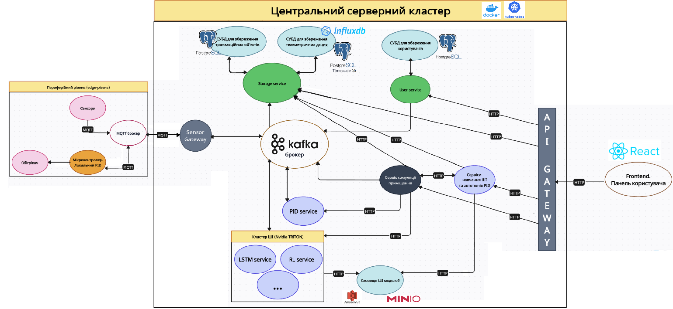

Рисунок 3.1 – Схема архітектури системи керування

### Локальне керування на периферійному рівні (edge-рівень)

На периферійному рівні кожне приміщення оснащене мікроконтролером, до якого безпосередньо під’єднано актуатори — нагрівальні елементи, системи кондиціювання, зволожувачі тощо. На цьому контролері реалізовано автономний PID-регулятор, що підтримує задані параметри мікроклімату і не залежить від доступності центральної інфраструктури. Це дозволяє здійснювати базове керування навіть у разі тимчасового розриву зв’язку з центральним сервером чи відсутності мережі, запобігаючи виходу контрольованих параметрів за допустимі межі.

Контролер здатен локально виявляти аномалії у показниках сенсорів і миттєво реагувати (наприклад, вимкнути нагрів) ще до надходження команд із центру. Після відновлення комунікації він синхронізує буферизовані дані з серверним кластером та, за необхідності, отримує оновлені параметри регулювання.

Збір телеметрії у приміщенні здійснюють фізичні сенсори, що передають показники через легковагий протокол MQTT до локального брокера, наприклад Mosquitto. Кожен сенсор підписується на топіки виду /room/{ID}/sensors й публікує свої значення, тоді як мікроконтролер підписується на ці канали, отримує та обробляє дані. Дані з брокеру також надсилаються до центрального серверу.

Зворотня шина команд забезпечує двосторонній зв’язок: мікроконтролер підписується на топік локального брокера у вигляді /room/{ID}/commands, через який сервер надсилає нові команди та конфігурації, а мікроконтролер застосує їх у режимі реального часу. Така організація відповідає парадигмі «edge computing»: критично важливі обчислення виконуються якнайближче до джерела даних, що мінімізує затримки реакції й знижує навантаження на мережеві канали

### Центральний серверний кластер

Центральна частина системи реалізована як кластер серверів, на яких розгорнуто набір взаємодіючих мікросервісів. Цей кластер можна розмістити в хмарному середовищі або датацентрі. Кожен мікросервіс контейнеризується за допомогою Docker та оркеструється Kubernetes для забезпечення масштабованості, балансування навантаження та відмовостійкості.

Нижче наведено основні компоненти центральної підсистеми та їхні ролі. Усі перелічені компоненти і зв’язки спроектовано таким чином, щоб система відповідала ключовим нефункціональним вимогам: високому навантаженню (багато даних та пристроїв), можливості масштабування, стійкості до збоїв, легкому розширенню та підтримці, безпеці та зручності керування. Розглянемо детальніше, як забезпечуються ці аспекти.

#### Шлюз сенсорних даних (Sensor gateway) і Kafka

Шлюз сенсорних даних виконує функцію центрального вузла консолідації та попередньої обробки телеметричної інформації. Його основним завданням є забезпечення зв'язку між локальними MQTT-брокерами, розташованими безпосередньо у місцях встановлення пристроїв, та централізованою стримінговою шиною Kafka, що знаходиться на стороні дата-центру. Sensor Gateway виступає в ролі клієнта-підписника MQTT, здійснюючи підписку на топіки кожного з доступних брокерів, таким чином агрегуючи повідомлення, які надходять від сенсорів різних приміщень.

Функціонування шлюзу включає кілька послідовних етапів обробки даних. Спершу шлюз здійснює підписку на спеціально сформовані топіки MQTT-брокеру. Отримані MQTT-повідомлення далі перетворюються у внутрішній стандартизований формат, як наприклад у формат JSON, та доповнюються метаданими, такими як мітки часу сервера, ідентифікатори приміщень тощо. Після цього підготовлені та нормалізовані дані передаються до відповідних Kafka-топіків. Реалізація цього сервісу може бути написана власноруч з використанням бібліотек для з’єднання з MQTT та Kafka.

Важливою складовою роботи шлюзу є також реалізація двостороннього каналу зв'язку. Окрім передавання даних від пристроїв до централізованої інфраструктури, Sensor Gateway отримує команди управління з окремих Kafka-топіків і направляє їх назад до відповідних локальних MQTT-брокерів. Команди, як було зазначено раніше, публікуються у MQTT-топіки виду room/{ID}/commands, забезпечуючи таким чином надійний зворотний зв'язок між центральним сервером та виконавчими пристроями на периферії.

Вибір Apache Kafka як основи для реалізації комунікаційного транспортного рівня зумовлений кількома важливими перевагами. Kafka має високі характеристики пропускної здатності й підтримує ефективне горизонтальне масштабування за рахунок механізму партиціювання топіків та їх реплікації. Реплікація даних на кількох вузлах дає можливість підтримувати безперервність роботи системи навіть у випадках відмови окремих компонентів кластера. Додатково, Kafka забезпечує семантику exactly-once або принаймні at-least-once доставки повідомлень, що особливо важливо для гарантованої передачі телеметричних даних. Це дозволяє будувати складні обчислювальні конвеєри без ризику втрати або дублювання інформації. Також важливою особливістю Kafka є підтримка буферизації та ізоляції виробників даних (сенсорів і мікроконтролерів) від їх споживачів (аналітичних чи зберігальних сервісів). Це дозволяє ефективно масштабувати кожну складову системи окремо та реалізувати асинхронну модель взаємодії.

Запропоноване рішення є гнучким і легко розширюваним, адже підключення нових об’єктів до системи не потребує суттєвих змін програмного коду самого шлюзу, а лише його налаштування для підписки на додаткові MQTT-топіки.

Отже, використання Sensor Gateway у поєднанні з Apache Kafka формує надійний та високопродуктивний транспортний шар, що поєднує периферійні рівні системи керування мікрокліматом із централізованою серверною інфраструктурою, забезпечуючи безперебійну та гарантовану передачу як телеметричних даних, так і керуючих сигналів.

#### Сховище даних (PostgreSQL + TimescaleDB, NoSQL)

У логічній структурі системи виокремлюються два принципово різні класи даних, кожен із яких потребує спеціалізованого механізму зберігання та обробки. Ідентифікаційні відомості користувачів, характеристика приміщень, налаштування PID-, LSTM- та RL-контролерів, а також інші сутності довідкового характеру мають чіткі реляційні зв’язки та змінюються відносно рідко. Для таких транзакційних бізнес-об’єктів доцільно застосовувати класичну реляційну СУБД, наприклад PostgreSQL. Її транзакційна модель ACID, підтримка складних схем нормалізації та зріла екосистема інструментів забезпечують надійність операцій-транзакцій, а також спрощують реалізацію механізмів цілісності, таких як зовнішні ключі, унікальні індекси та каскадні оновлення.

З іншого боку, телеметричні дані мікроклімату, що формуються з високою частотою, утворюють довготривалі часові ряди, обсяг яких стрімко зростає протягом усього життєвого циклу системи. Для ефективного зберігання й обробки таких високочастотних потоків доцільно використовувати горизонтально масштабоване сховище, оптимізоване для роботи з часовими рядами. У виробничих умовах часто обирають спеціалізовані NoSQL-кластерні рішення, такі як InfluxDB для часових рядів, колонкову БД Apache Cassandra тощо. Вони забезпечують модель зберігання даних без подальших змін, природне горизонтальне масштабування, політики TTL та автоматичного видалення застарілих даних, а також високу пропускну здатність при вставці та виконанні аналітичних запитів.

Однак, у випадку прототипних та середніх за масштабом систем, доречним є і використання звичайних реляційних СУБД, або ряляційних СУБД з розширеннями для часових рядів, наприклад, PostgreSQL з TimescaleDB. Таке рішення зберігає сумісність з SQL-екосистемою, а у випадку TimescaleDB, ще й забезпечує автоматичне партиціювання таблиць за часом, підтримує компресію та за потреби дозволяє горизонтальне шардування у режимі Multi-Node. І хоч використання TimescaleDB показує свою ефективність, зі зростанням системи рекомендовано мігрувати на NoSQL рішення.

Обраний підхід до зберігання часових рядів повинен забезпечувати горизонтальну еластичність (можливість додавати вузли без зупинки роботи системи), високу швидкість вставки для підтримки великої кількості записів у режимі реального часу, ефективне виконання аналітичних запитів за часовими вікнами, а також вбудовані механізми життєвого циклу даних, такі як автоматичне стискання чи видалення застарілих записів.

Таким чином, на рівні даних архітектура системи передбачає комбіноване застосування традиційних реляційних БД для транзакційних бізнес-об’єктів та масштабованого сховища часових рядів для сенсорної телеметрії. Така двошарова стратегія дозволяє забезпечити цілісність метаданих і водночас гарантувати необхідну продуктивність при роботі з великомасштабними потоками сенсорних вимірювань.

#### Сервіси обробки даних

У загальній архітектурі системи під поняттям «сервіси обробки даних» мається на увазі сукупність спеціалізованих мікросервісів, які здійснюють асинхронну обробку телеметричних повідомлень, що надходять у вигляді потоків із шини Apache Kafka. Дані сервіси є незалежними компонентами, які підписані на відповідні топіки Kafka та виконують різноманітні функції з перетворення, аналізу й агрегування отриманих даних. Вони можуть виконувати різні класи завдань: наприклад обчислення агрегованих метрик (ковзних середніх, трендів та гістограм), збагачення інформації додатковими контекстними метаданими або виявлення аномалій у реальному часі з формуванням відповідних повідомлень або сповіщень у разі виходу контрольованих параметрів за межі допустимих діапазонів.

Кожен сервіс обробки даних має власну ізольовану групу споживачів Kafka, що дозволяє масштабувати обробку незалежно від інших компонентів системи й забезпечує відсутність взаємного блокування.

До сервісів обробки даних відноситься і сервіс збереження даних (Storage service), головним завданням якого є отримання потоків інформації для подальшого їх збереження до відповідних баз даних. У випадку потоку даних від сенсорів доцільно накопичувати дані та зберігати раз на декілька секунд пачками (батчами) для меншої навантаженості БД.

Завдяки використанню модульної архітектури та слабкого зв’язування між компонентами системи, додавання нових сервісів обробки (наприклад, модулів аналітики комфорту або обчислення спеціалізованих метрик) є простим завданням, що полягає в підписці на необхідний топік Kafka і реалізації відповідної логіки обробки та зворотної публікації результатів. Такий підхід забезпечує гнучкість та високу масштабованість архітектури загалом.

#### Сервіс симуляції приміщення

Сервіс симуляції приміщення – це окремий компонент призначений для офлайн-тестування та налаштування алгоритмів без ризику для реальних приміщень. Його роль – моделювання фізичних процесів у кімнаті – теплообмін, вологість, роботу нагрівачів і кондиціонерів – створюючи цифровий двійник реальної системи. Він отримує “віртуальні” керуючі дії від контролерів і відповідає на них згенерованими значеннями сенсорів.

Математична модель фізичних процесів у приміщенні, що використовується у сервісі симуляції, може базуватись на підходах, представлених у формулах (2.1–2.6). Проте, залежно від необхідного рівня деталізації, точності та вимог до реалістичності моделювання, можуть бути застосовані як більш складні, так і спрощені моделі теплофізичних процесів. Вибір конкретної моделі визначається метою дослідження, доступними обчислювальними ресурсами та допустимим ступенем наближення до реальних умов експлуатації приміщень.

Для кожного запущеного сценарію сервіс ініціалізує набір параметрів приміщення – площі огороджувальних конструкцій, теплоємність повітря, вплив людей, сонячного випромінювання тощо. Подальша симуляція моделі відбувається дискретно з кроком $∆t$: на кожному кроці розв’язується система рівнянь теплового балансу, що дозволяє визначити нові значення температури, вологості, а також теплообмін через стіни, підлогу й стелю.

Фактично, симулятор виступає водночас в ролі віртуального мікроконтролера, кімнати та сенсорів. Для швидкості моделювання та синхронізації, симулятор застосовує саме HTTP протокол при взаємодії з контролерами: симулятор виконує обчислення в кроці, а потім надсилає HTTP запит із даними сенсорів до PID або іншого обраного контролера, отримуючи у відповідь команду нагрівача. Оскільки збереження даних симуляції не потребує синхронізації, вони надсилаються в Kafka, де їх пізніше зчитує сервіс збереження даних.

За допомогою симулятора можна наприклад навчити та протестувати роботу RL-алгоритму на моделі приміщення, не наражаючи мешканців на дискомфорт. Інженери можуть запускати сценарії моделювання і спостерігати за реакцією контролерів, тим самим відлагоджуючи їх, або вводити нові інтелектуальні методи керування і перевіряти їх ефективність на симуляції. Отже, цей компонент значно прискорює розробку й підвищує надійність впровадження нових методів керування.

#### Контролери та алгоритми керування (PID, PID+LSTM, RL)

Контролери та алгоритми керування – це ядро інтелектуальної функціональності системи. Кожен просунутий алгоритм реалізовано як окремий мікросервіс, що отримує необхідні дані і виробляє керуючі дії.

Зокрема, окремий PID-контролер у центральному кластері може виконувати роль координуючого контролера або дублювати функції локальних PID. Він може використовуватись у комбінації з сервісом симуляції для порівняння ефективності чи централізованого автоналаштування коефіцієнтів.

LSTM-контролер використовує рекурентну нейронну мережу (Long Short-Term Memory), щоб прогнозувати поведінку мікроклімату на деякий горизонт часу і проактивно коригувати управління. LSTM-сервіс отримує потік даних про стан кімнат (температура, вологість, стан виконавців) через Kafka, виконує передбачення та обчислює оптимальні встановлені значення (setpoints) або безпосередньо керуючі дії для підтримання параметрів. Приклад використання: модель LSTM, навчена на історичних даних температури, передбачає, що через 30 хвилин (або інший заданий проміжок часу) кімната перегріється через зовнішні чинники, і заздалегідь дає указку PID зменшити нагрів.

RL-контролер може працювати в режимі агента, що взаємодіє із середовищем: отримує поточний стан (набір сенсорних даних) і визначає дії (наприклад, збільшити або зменшити потужність нагрівача) з метою максимізувати певну винагороду. В ролі винагороди можуть виступати критерії комфорту мешканців і енергоефективності. В архітектурі система RL також представлена як мікросервіс, що підписаний на потоки даних з Kafka і публікує рекомендації та дії у відповідні вихідні топіки.

Кожен контролер працює незалежно, і результати їх роботи можуть комбінуватися або використовуватися у визначених сценаріях керування температурою. Наприклад RL може працювати в реальному часі, а PID слугувати резервним захистом. Архітектура підтримує гнучке перемикання режимів: оскільки контролери – це мікросервіси, адміністративна панель може переспрямувати кімнату з одного типу контролера на інший (змінюючи, який саме сервіс буде відправляти команди конкретному приміщенню).

До системи легко додати нові алгоритми – достатньо реалізувати їх у форматі окремого сервісу, підписати на необхідні Kafka-топіки та додати відповідний тип контролера у конфігурацію приміщення.

#### Сервіс користувачів (User service)

Сервіс користувачів виконує подвійне завдання: по-перше, він підтримує цілісну базу довідкових даних про всіх зареєстрованих користувачів, а по-друге, забезпечує єдиний механізм автентифікації та авторизації для доступу до ресурсів мікросервісної платформи. Персистентний шар сервісу реалізовано на основі реляційної СУБД PostgreSQL, де зберігається таблична структура з атрибутами користувача (ідентифікатор, логін, геш-пароля, електронна пошта, набір ролей тощо). Така схема дозволяє скористатися транзакційною моделлю ACID, зовнішніми ключами та засобами перевірки унікальності, що є критично важливим для запобігання дублюванню облікових записів і забезпечення консистентності довідкових даних.

Під час реєстрації новий клієнт надсилає email, пароль та інші дані на кінцеву точку, наприклад /api/users/register; сервіс виконує валідацію, хешує пароль за допомогою алгоритму BCrypt та створює запис у базі. Для подальших входів використовується інша кінцева точка – /api/users/login, де після успішної перевірки облікових даних формується та підписується короткостроковий JSON Web Token (JWT). У структурі токена окрім ідентифікатора користувача містяться перелік ролей і відмітка про час дії; підпис виконується симетричним або асиметричним ключем сервісу авторизації. Мікросервіси системи перевіряють кожний вхідний HTTP-запит шляхом валідації сигнатури токена та контролю строку його придатності. Оскільки токен самодостатній і містить усю потрібну інформацію, мікросервіси не тримають стан сесій, що дає змогу лінійно масштабувати будь-який компонент горизонтально без спільного сховища сесій.

Модель доступу може бути реалізовано за ролями: у полі «ролі» токена можуть бути зазначені значення admin, user тощо, а кожен REST-інтерфейс перевіряє наявність відповідної ролі перед виконанням дії. Таким чином, звичайний користувач має право лише на читання власних даних телеметрії та керування власними кімнатами, тоді як адміністратор отримує повний набір можливостей з додавання нових пристроїв, використання сервісу симуляції тощо.

З точки зору безпеки сервіс виконує роль єдиного довіреного центру ідентифікації. Паролі ніколи не передаються між мікросервісами й не зберігаються у відкритому вигляді; транспортний канал захищено TLS. Для сценаріїв інтеграції з корпоративними або соціальними провайдерами автентифікації може бути застосований повноцінний OAuth 2.0 (наприклад, через Google OAuth). У цьому разі User Service оперує як ресурс-сервер, приймаючи JWT, виданий зовнішнім ідентифікаційним провайдером, і перевіряє його за публічним ключем провайдера.

Запропонована схема централізованої автентифікації на основі JWT об’єднує переваги сучасних стандартів безпеки та відповідає вимогам високого навантаження: сервіс залишається статичним, легко кешується, не потребує глобальної схеми сесій і дає змогу мікросервісам працювати у незалежних екземплярах, довіряючи лише підписаному токену. Водночас вона не обмежує систему в майбутньому розширенні: за необхідності можна інтегрувати зовнішні сервіси автентифікації або багатофакторну автентифікацію, не змінюючи внутрішньої логіки мікросервісів.

#### Панель керування (frontend)

Панель керування користувачем становить логічний верхній рівень архітектури й реалізована у вигляді веборієнтованого клієнтського інтерфейсу, який спілкується з рештою системи виключно через стандартизований програмний REST інтерфейс. Ключове призначення фронтенду – перетворити великі обсяги телеметрії та конфігураційних метаданих на зрозумілі візуальні уявлення та забезпечити користувачеві інструменти безпечного внесення змін. В єдиному інтерактивному середовищі можуть відображатися поточні значення температури, стан виконавчих пристроїв або графічно подаватися історична динаміка показників.

За допомогою форми налаштувань користувач може задавати цільові температури, редагувати часові профілі роботи (наприклад, «комфортний день» або «нічний економний режим»), перемикати приміщення з локального PID-контролера на хмарний RL-агент чи навпаки, ініціювати процедуру автоналаштування параметрів регулятора або інші дії, визначені розробником. Усі дії, виконані через інтерфейс, перетворюються на авторизовані запити до внутрішнього API, після чого зберігаються в централізованому сховищі конфігурацій і, за необхідності, транслюються контролерам як події керування.

Таким чином, frontend виконує роль єдиного «вікна» спостереження й керування, надаючи користувачеві повний цикл операцій – від перегляду аналітичних графіків до оперативного коригування параметрів мікроклімату – без прямого контакту зі складною багаторівневою інфраструктурою, що лежить нижче.

#### Додаткові компоненти системи

API Gateway – єдина зовнішня точка входу для клієнтських запитів з фронтенду, що екранує внутрішню мікросервісну топологію та централізує технічні аспекти взаємодії – маршрутизацію, балансування навантаження й обмеження швидкості. Зазвичай перевірка JWT-токенів здійснюється саме на рівні api-шлюза: після успішної валідації він додає до запиту службові заголовки (ідентифікатор користувача, перелік ролей тощо) і переспрямовує його до потрібного сервісу, тим самим знімаючи з окремих мікросервісів обов’язок дублювати логіку автентифікації.

Discovery Service (наприклад Eureka) – реєстратор мережевих координат мікросервісів, який підтримує актуальний каталог «ім’я → endpoint». Завдяки автоматичному оновленню записів внутрішні виклики виконуються за логічними назвами, а не статичними IP-адресами.

Redis – високошвидкісне in-memory сховище, що може опційно використовуватись як кеш «гарячих» даних. Воно використовує швидку оперативну пам’ять для збереження даних, як наприклад конфігураційних структур (активний PID-профіль кімнати, вибрані моделі LSTM/RL), тим самим зменшуючи кількість звернень до бази даних.

MinIO або S3-сховище – централізований об’єктний репозиторій для зберігання вагових файлів машинних моделей. Після завершення навчання сервіс тренування LSTM чи RL завантажує артефакт у S3-сумісне сховище, а контролери отримують посилання на найактуальнішу версію через конфігураційний сервіс. Така стратегія уніфікує життєвий цикл моделей і полегшує їхню ревізію та резервне копіювання.

Кластер ШІ (наприклад NVIDIA Triton) – виділений пул обчислювальних вузлів GPU. Він підключається до об’єктного S3-сховища та автоматично загружає необхідні моделі. Вхідним шлюзом виступає полегшений Model-Serving Gateway, який отримує ідентифікатор моделі та вхідні ознаки, за якими визначає потрібну модель та маршрутизує запит до неї, повертаючи також відповідь від неї. Він забезпечує додавання нових або оновлення існуючих моделей без переривання роботи, високу пропускну здатність і єдину точку запитів до інтелектуальних моделей. Таким чином це потужний сучасний інструмент для взаємодії з великою кількістю моделей у реальному часі.

### Масштабування, контейнерізація і відмовостійкість

Усі серверні компоненти системи упаковуються і розгортаються в контейнерах Docker і керуються платформою оркестрації Kubernetes, що виступає «операційною системою» для хмарного центру обробки даних. Такий cloud-native підхід передбачає, що мікросервіси не зберігають критичного стану всередині контейнера: телеметрія буферизується у Kafka, бізнес-дані – у PostgreSQL, а моделі ШІ – у MinIO / S3. Завдяки відсутності локального стану кожен сервіс можна дублювати на додаткових вузлах, а збільшення пропускної здатності досягається горизонтальним додаванням реплік сервісів, а не модернізацією окремих машин.

Kubernetes-контролер Horizontal Pod Autoscaler безперервно відстежує технічні (CPU, RAM) та доменні (довжина черги Kafka, затримка часу обчислення інтелектуальних моделей) метрики й автоматично масштабує кількість pod-ів (контейнерів Kubernetes). Коли частота вимірювань або кількість приміщень зростає, запускаються додаткові екземпляри шлюзу збереження даних, сервісів LSTM/RL, контролерів аномалій тощо; зі спадом навантаження надлишкові ресурси звільняються. Вхідний HTTP-трафік балансують Ingress-контролери, а всередині потокової шини Kafka нові партиції топіків розподіляються між збільшеною групою сервісів-споживачів, що гарантує лінійне масштабування обробки телеметрії.

Зберігальне ядро проєктується двошаровим. Реляційна частина (PostgreSQL) масштабується реплікацією читання/запису або шард-кластерами; шар часових рядів – горизонтальним шардуванням (TimescaleDB Multi-Node, Influx Cluster) та політиками компресії, які автоматично агрегують або видаляють застарілі вимірювання. Таким чином, об’єм історичних даних не гальмує систему, а онлайн транзакції залишаються консистентними.

Kubernetes дозволяє оновлювати мікросервіси без перезапуску системи. Також у разі проміжної відмови окремої репліки мікросервісу оркестратор негайно перезапускає її на здоровому вузлі.

Локальний мікроконтролер, оснащений вбудованим PID-регулятором, у поєднанні з розгорнутим поруч MQTT-брокером усуває ризик єдиної точки відмови між пристроями та сервером. Навіть за повної втрати зовнішнього звʼязку мікроконтролер автономно підтримуватиме останній заданий режим, а брокер акумулюватиме телеметрію у власному буфері до моменту відновлення комунікації з центральним кластером.

Поєднання оркестрації Kubernetes, автоскейлінгу HPA, реплікаціії даних Kafka та БД утворює еластичну й самоодужувальну платформу, що гарантовано підтримує необхідну пропускну здатність, переживає відмови окремих вузлів без деградації якості сервісу для кінцевого користувача – властивості, критичні для промислових IoT-рішень керування мікрокліматом приміщень.

## Реалізація системи симуляції керування температурою

Розроблена система складається із фронтенду та низки бекенд-сервісів зі своєю зоною відповідальності: сервіс збереження даних, сервіс PID-контролеру, сервіс симуляції кімнати, сервіс авто-тюну за методом Коена-Куна, сервіс інференсу RL та LSTM моделей, а також окремих сервісів для їх навчання. Нижче наводиться детальний опис компонентів системи.

### Фронтенд (панель керування)

Реалізовано вебдодаток мовою JavaScript з використанням фреймворку React. Такий вибір зумовлений необхідністю створення приємного інтерактивного інтерфейсу користувача, що може динамічно відображати стан системи та графіки температури. JavaScript є де-факто стандартом для створення вебінтерфейсів, а React надає багаті можливості для побудови реактивного UI та інтеграції з REST API бекенд-сервісів.

Основні функції інтерфейсу:

* створення аккаунту в системи;
* створення кімнати із заданими параметрами;
* ручне налаштування PID контролера або його автотюн за допомогою методу Кохена-Куна;
* обирання типу контролеру для симуляції (PID, PID+LSTM, RL);
* запускати сценарій симуляції з визначеним проміжком часу в секундах та кількістю ітерацій;
* отримати графік даних симуляцій відносно часу;
* переглядати збережені дані (історію вимірювань, список збережених кімнат та коефіцієнтів регулятора).

Взаємодія з бекендом: вебдодаток взаємодіє з іншими сервісами через REST API. Зокрема, фронтенд надсилає HTTP-запити до сервісу симуляції для запуска симуляцій, до сервісу збереження даних щоб отримати історичні дані температури, конфігурації тощо, та до інших сервісів для отримання прогнозів чи запуску навчання моделей. Така інтеграція побудована на стандартних запитах GET/POST/PUT/DELETE, що забезпечує простоту та сумісність.

Фронтенд, таким чином, відіграє роль координаційного центру для користувача, збираючи дані з мікросервісів, відображаючи їх у зрозумілому вигляді, а також дозволяючи проводити тести в різних сценаріях, що дозволяє порівняти ефективність реалізованих інтелектуальних методів.

### Сервіс збереження даних (Storage service)

Сервіс збереження даних реалізовано на Java з використанням Spring Boot. Java обрано через її надійність у побудові багатокористувацьких серверних застосунків, наявність зрілих ORM-фреймворків (Hibernate) для роботи з реляційними СУБД, а також з міркувань продуктивності в багатопотоковій середі. Spring Boot дозволив швидко створити REST API та реалізувати необхідну бізнес-логіку, зокрема транзакційну роботу з базою даних PostgreSQL.

Також, як і було зазначено, використано реляційну СУБД PostgreSQL для зберігання структурованої інформації: даних про користувачів, про їх кімнати (ідентифікатори, характеристики), конфігурації ПІД-регуляторів, записів виміряної температури за часом, а також посилань на збережені моделі ШІ. PostgreSQL надає гарантії цілісності та узгодженості, що важливо для конфігурацій і описових даних.

В рамках цієї роботи вибір зроблено саме на користь PostgreSQL з огляду на універсальність, єдину систему збереження даних та невелику кількість даних досліджень.

Сервіс збереження даних виконує роль центрального сховища інформації всієї системи. Інші сервіси звертаються до нього для отримання необхідних даних або запису результатів. Наприклад сервіс симуляції кімнати при кожному кроці симуляції може надсилати дані сенсорів у Kafka, а сервіс збереження їх зчитає та додасть до СУБД, забезпечуючи накопичення історії.

Таким чином, storage-сервіс є важливою ланкою, що забезпечує узгодженість даних між мікросервісами та зберігає результати роботи системи.

### ПІД контролер (PID controller service)

Сервіс ПІД-контролера також написаний мовою Java з використанням Spring Boot для побудови REST API. Java було обрано для цього сервісу з огляду на високі вимоги до надійності і швидкодії у режимі реального часу. ПІД-регулятор реалізовано як легкий багатопотоковий мікросервіс: Java добре підходить для обчислення алгоритмів керування з мінімальними затримками.

Взаємодія з іншими сервісами: ПІД-контролер працює у зв’язці із сервісом симуляції кімнати як одна з реалізацій методу керування температурою.

Цикл керування: на кожному кроці імітації сервіс симуляції надсилає запит, вказуючи ідентифікатор конфігурації ПІД, бажану та поточну температуру. PID-сервіс знаходить по ідентифікатору налаштування PID, а далі за алгоритмом з (2.7) формує керуючий сигнал. Розрахований сигнал як % від потужності нагрівача повертається симулятору.

Організація стану і даних: PID-сервіс зберігає внутрішній стан регуляторів у пам’яті в об’єктах типу PidState, кожен з яких прив’язаний до унікального id сесії регулювання. Такий підхід обрано для простоти реалізації і достатній у межах однієї симуляції. Виробнича IoT-система, однак, потребувала б стійкішого підходу до зберігання станів – наприклад, розподіленого кешу або сховища, такого як Redis. Використання Redis дозволило б зберігати стан регулятора поза процесом сервісу, що гарантує відмовостійкість (стан не губиться при перезапуску сервісу) та масштабованість (можливість балансувати навантаження між кількома екземплярами PID-сервісу).

Реалізація PID дозволяє дослідити якість класичного керування для різних параметрів та порівняти його далі з інтелектуальними методами.

### Сервіс симуляції кімнати (Room simulation service)

Сервіс симуляції фізичного середовища кімнати реалізовано на Java. що обумовлено важливістю швидко та ефективно виконувати великі чисельні обчислення моделі теплопередачі, яку він реалізує. Java як мова надає достатню продуктивність для моделювання теплових процесів в реальному часі, а використання Spring Boot спрощує створення REST API для доступа до функцій симулятора. Крім того, типізація Java зручна для визначення структури моделі кімнати (параметри середовища, такі як теплоємність, коефіцієнт втрат тепла, площа тощо).

Модель і внутрішня логіка: сервіс симуляції моделює фізичну динаміку температури в кімнаті за формулами R2C2 (2.1-2.6) під додатковим впливом зовнішніх умов та роботи обігрівача. Сервіс симуляції є віртуальною заміною одразу сенсорів, кімнати та мікроконтролера.

Також використання ООП Java дозволяє чітко розділити компоненти системи за зонами відповідальності. Створені інтерфейси стратегій (контролерів), моделей кімнат дозволяють легко розширювати систему за потреби новими сценаріями, будь то інші інтелектуальні методи або складніша теплова модель.

​Кожна симуляція має свій ідентифікатор і контекст, в якому зберігається кімната з параметрами, модель, тип контролеру тощо. Чітка ізоляція кожного запуску симуляції робить систему більш масштабованою, і також дозволяє викликати контекст у будь-який момент ззовні, наприклад щоб отримати статус симуляції, поки вона ще в процесі. Створення контексту дає можливість створювати й більш складні алгоритми симуляцій, наприклад щоб змінювати контролер «на льоту».

У процесі роботи сервіс симуляції передає поточний стан системи контролеру. Для PID-контролера це виклик з передачею поточної температури; для RL та LSTM - передача необхідних параметрів стану (температура, час або інші релевантні ознаки). Отримавши керуючу дію від контролера – тобто значення у ваттах​, симулятор підставляє його в модель рівняння і обчислює нове значення температури room. Одержане значення температури відправляється асинхронно в Kafka, де його потім зчитує сервіс збереження. Цикл повторюється для наступного кроку, при цьому поточна температура оновлюється.

Причини вибору REST замість MQTT: у типовій IoT-реалізації обмін даними між сенсорами/пристроями і сервером часто організовують через асинхронні протоколи типу MQTT (брокер із підпискою/публікацією повідомлень). MQTT оптимізований для енергозаощадження на пристроях та гарантування доставки повідомлень в нестабільних мережах.

Однак в даній системі всі компоненти – програмні модулі, що працюють в межах локальної мережі у режимі моделювання. Використання прямого обміну через REST API також обумовлює сама задача моделювання, де для її швидкості необхідна синхронна модель передачі даних.

### Сервіс навчання RL (RL trainer service)

Сервіс для навчання агента з підкріпленням реалізовано на Python. Це зумовлено тим, що сам процес навчання глибокого RL-агента потребує інтенсивних обчислень (задіяно нейронні мережі, методи оптимізації), для яких використання популярних та ефективних бібліотек на Python є де-факто стандартом індустрії. Python надає можливість використати популярні інструменти, як-от бібліотеку Stable Baselines 3, щоб не реалізовувати алгоритми навчання з нуля. Цей сервіс також реалізовано, як окремий мікросервіс із використанням легкого серверу Fast API. Модель RL може за запитом користувача розпочати навчання на обраній кімнаті. Для навчання використовується сервіс симуляції, який надає теплову модель і змінні параметри в реальному часі. RL-агент може починати або з випадковими вагами або попередньо навченими таким самим агентом. Агент взаємодіє з наданим симуляцією середовищем: для кожного кроку отримує поточний стан середовища, приймає рішення (дію) згідно з поточною політикою (або політикою з розвідкою $ε$-жадібною, де $ε=1$), дію передає в модель середовища, отримує новий стан і обчислює винагороду. Винагорода визначається розробником; у нашому випадку вона враховує від’ємний модуль відхилення температури від бажаної та штраф за використання нагрівача, щоб навчити його енергоефективності та підтримці комфорту.

На основі отриманих даних (стан, дія, винагорода, наступний стан) агент оновлює свою нейронну мережу – тобто виконується крок алгоритму навчання Цей процес повторюється багато епізодів, поки агент не досягне стабільної політики або не вичерпано ресурс навчання.

По завершенні навчання сервіс зберігає отриману модель. Модель – це набір параметрів нейронної мережі агента. Вона зберігається у спільній директорії файлової системи, доступній для сервісу RL-контролера. Також сервіс реєструє модель у базі даних через storage-сервіс: до таблиці моделей додається запис із новим ідентифікатором моделі, типом "RL" і шляхом до файлу (або іншими описовими метаданими). Надалі RL-контролер зможе завантажити цю модель для використання. Невеликі моделі можна зберігати локально на диску, але рекомендується використовувати для цього спеціально відвідані інструменти, такі як MinIO або S3 від Amazon.

### Сервіс навчання LSTM (LSTM trainer service)

Сервіс навчання моделі LSTM також реалізовано на Python, оскільки процес підготовки даних і навчання нейромережі для прогнозування тісно пов’язаний із використанням бібліотек numpy/pandas та фреймворків глибокого навчання. В цьому сервісі було використано PyTorch біблеотеку для визначення і навчання моделі LSTM.

Отримавши сигнал start, сервіс завантажує дані для навчання. Для цього з таблиці вимірів беруться дані за обраною симуляцією (температура, потужність обігрівача в певний проміжок часу тощо). Ці дані очищаються та масштабуються. Формується навчальна вибірка для LSTM: послідовні вікна довжиною N кроків (вхід), і наступне значення (вихід) для кожного такого вікна (або кілька наступних значень, якщо модель багатокрокового прогнозу). Модель LSTM ініціалізується із заданою архітектурою. Наприклад, для нашої задачі передбачення температури, зазвчиай обирають 2 шари і від 64 до 128 нейронів, після чого модель навчається методом зворотного поширення помилки на задану кількість епох.

Під час навчання може виділятися частина даних на валідацію, щоб відстежувати, чи не відбувається перенавчання. Після завершення навчання найкраща версія моделі зберігається у файл разом з її вагами. Як і у випадку RL, сервіс навчання реєструє нову модель у storage (надсилаючи HTTP запит із типом моделі "LSTM").

Зберігання моделей: За аналогією з RL, модель LSTM зберігається в загальному сховищі файлів, у каталозі, що доступний іншим сервісам.

Основний «споживач» у вхідних даних для навчання – це storage-сервіс, а не simulation-сервіс, як було до цього. LSTM-навчання тягне великі масиви історичних даних через відповідні запити. У випадку дуже великого обсягу даних, має сенс виконувати попередню обробку на стороні СУБД (наприклад, агрегувати або вибирати тільки потрібний інтервал). У створеній системі обсяг даних помірний, база даних не має проблем із продуктивністю, тому завантаження і обробка виконуються у пам’яті сервісу навчання. Після здобуття моделі, LSTM-тренер передає шлях/назву моделі у storage-сервіс для реєстрації.

### Сервіс використання моделей штучного інтелекту (AI inference service)

Сервіс реалізує два незалежні підмодулі — прогнозування температури за допомогою LSTM-мережі та керування нагрівачем за допомогою агента RL. Обидва підмодуля написані на Python і завантажують попередньо натреновані моделі їх ваги та метаданні з визначеного каталогу диска.

У випадку з LSTM, перед обчисленням прогнозу, підмодуль спершу отримає останні N вимірів через HTTP-запит, потім нормалізує їх, подає в мережу і денормалізує результат, який потім повертається як відповідь на запит. У випадку гібридного контролера PID+LSTM, передбачена моделлю LSTM температура використовується для коригування уставки PID.

RL же просто замінює в контурі PID-контролер. Агент використовує greedy-стратегію (без ε-explore) — завжди обирає дію з найвищим Q-значенням. Повертає відсоток потужності нагрівача, намагаючись тримати температуру в діапазоні комфорту з мінімальною енергією.

Сервіс виступає як зручний єдиний центр усіх моделей, який надає API для взаємодії з кожним із них без додаткових налаштувань, що нагадує логіку реальних кластерів для нейронних мереж .

### Сервіс автотюнингу ПІД-регулятора

Щоб автоматично визначати коефіцієнти $K_{p}$ ​, $K_{i}$ ​ та $K_{d}$ за методом Коена–Куна, було розгорнуто спеціальний Python-сервіс який приймає в запиті ідентифікатор кімнати та віддає його сервісу симуляції, щоб той розгорнув модель кімнати. Також він приймає такі додаткові параметри: амплітуда ступені управління, період, шаг дискретизації та кількість ітерацій. Це все необхідно для підрахунку часу запізнення (L) та часової постійної (T), на основі яких сервіс рахує коефіцієнти ПІД регулятора та відправляє їх до БД.

### Запуск системи в Docker

Всі описані сервіси упаковані в окремі Docker-контейнери для уніфікованого розгортання. Це дозволяє запустити всю систему однією командою docker-compose up – спеціальний YAML-файл містить опис кожного сервісу, образи або Dockerfile для них, набір необхідніх залежностей, і мережеві налаштування. Під час запуску команди Docker Compose:

* Створюється ізольована віртуальна мережа, де всі контейнери (сервіси) доступні один одному за DNS-іменами. Наприклад, щоб отримати доступ до storage-сервісу симулятор може звертатися до «storage:8080», для фронтенду – до «frontend:3000».
* Контейнери з публічних репозиторіїв підтягуються без зайвих зусиль. Так, щоб додати брокер повідомлень Kafka, у docker-compose.yaml достатньо прописати назву його готового образу; після цього симулятор, сховище даних, контролери та інші сервіси автоматично підключатимуться до вузла «kafka:9092». Якщо ж під час локального чи тестового запуску Kafka не потрібна, цей сервіс легко вимкнути в compose-файлі — тоді вся взаємодія між мікросервісами відбуватиметься через REST, і жодна функціональність системи не постраждає.
* Сервіси нейронних мереж зв’язуються із зовнішньою папкою системи, завдяки чому мають фактично спільний каталог нейронних мереж, що спрощує передавання моделі від сервісу створення до сервісу інференсу.
* Запускаються фронтенд та всі створені бекенд-сервіси: simulator-service, storage-service, pid-service, rl-training-service, lstm-training-service, ai-inference-service, auto-tuning-service. Docker-compose конфігурація прописує залежності (наприклад, що storage-service стартує після postgres, щоб БД була готова). Також задаються необхідні змінні оточення – наприклад, URL до БД для storage, ім’я топіка Kafka для симулятора і storage, тощо.

У результаті вся система розгортається локально або в хмарі консистентно і швидко. В середовищі розробки Docker Compose забезпечує ізольованість: розробник може підняти повний набір сервісів на своїй машині, не встановлюючи кожну залежність окремо. Для створення масштабованих великих розподілених систем контейнерізація є незамінним інструментом, який значно спрощує розгортання та управління всією системою.

## Оцінка ефективності інтелектуальних методів керування

У цьому підрозділі буде описане використання програмного додатку, а також наведене порівняння ефективності ПІД-регулятора, LSTM-моделі та RL-агенту на основі даних навчання, підбору гіперпараметрів, кількості ітерацій симуляцій (епізодів навчання), різниці у параметрах об’єктів керування (різниця між параметрами кімнати), а також на описаних у (2.13-2.20).

Система спочатку запускається за допомогою Docker однією командою “docker compose up” або через спеціальні інтерфейси, які взаємодіють із докером. Контейнери запускаються із залежностями та в порядку, описаних у “Docker compose.yaml". Після повного запуску системи, за зовнішньою адресою системи надається адреса вебсайту.

Після входу на сайт, система просить зареєструватись або авторизуватись у свій акаунт, якщо вже користувач був зареєстрований, що ми можемо побачити на рис. 3.2.

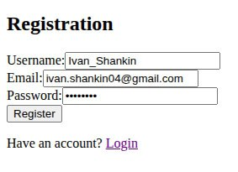

Рисунок 3.2 – Форма реєстрації користувача в системі

Після авторизації в систему користувач може побачити свій профіль, зображений на рис. 3.3. Зверху профілю відображено список із кімнат, а також форма для створення нової. У першому полі форми вводиться назва кімнати, а в другому полі спеціальний JSON-файл із визначеними параметрами кімнати, де вказується значення об’єму кімнати, максимальна потужність нагрівача, а також список поверхонь із їх характеристиками.

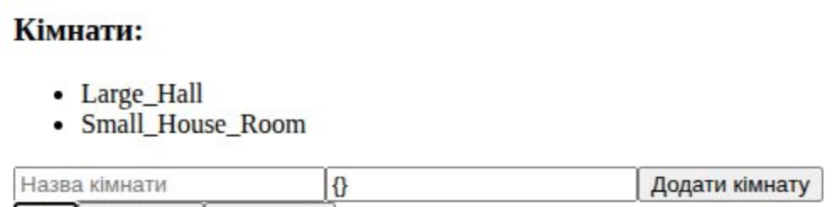

Рисунок 3.3 – Список кімнат користувача, а також форма для додавання нової

Для подальших експериментів було створено дві моделі кімнати однокімнатних будинків: маленького розміру з об’ємом 45 $м^{3}$, а також великого з об’ємом 900 $м^{3}$. Параметри поверхонь маленької кімнати відповідають сучасним домівкам із утепленням, тому симуляція такої кімнати та підтримка комфортного рівня температури в ній наближена до реальних сценарій обігріву невеликих кімнат. Кімната великого об’єму має поверхні, що слабко утримують тепло за своїми характеристиками, що буде відповідати ускладненому завданню регулювання.

Для першої кімнати було обрано обігрівач потужністю 2 кВт, що забезпечує більш ніж достатню теплову потужність для підтримки заданих температурних режимів. У другій кімнаті спочатку було використано обігрівач потужністю 8 кВт, однак згодом він був замінений на модель потужністю 3 кВт. Обґрунтування та аналіз причин такої заміни будуть детально розглянуті у відповідних експериментах, що стосуються другої кімнати.

На рис. 3.4 зображено панель, яку користувач побачить при натисканні кнопки «PID». На ній користувачу висвічується список його конфігурацій, метод додавання коефіцієнтів самостійно, а також авто-тюн коефіцієнтів, на основі кількості ітерацій для відбудови алгоритму, проміжку часу в секундах dt, величини ступінчатої зміни сигнала управління Delta pc у відсотках потужності нагріву (зазвичай 10-20%), а також період покрокових регулювань в секундах (зазвичай 900-1200 с., щоб чітко побачити зміни системи), щоб виявити постійний час системи T та час запізнення L.

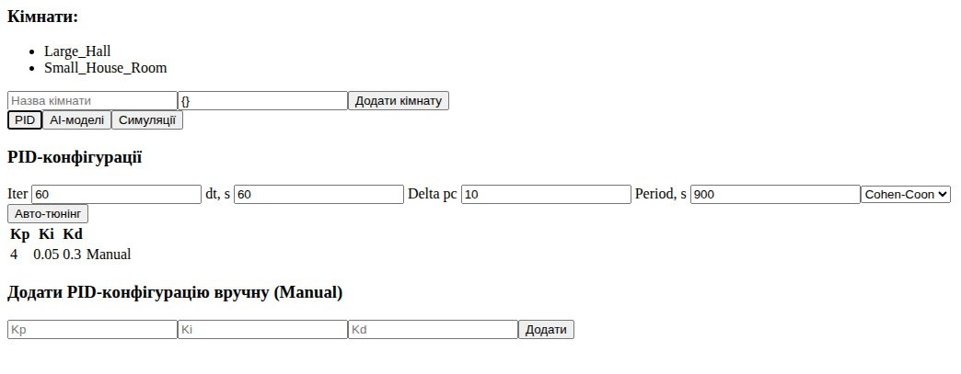

Рисунок 3.4 – Інтерфейс керування ПІД-конфігураціями

В першому есперименті з маленькою кімнатою, ми визначаємо для неї коефіцієнти ПІД самостійно, вписуючи їх в форму та додаючи. Після цього відповідна конфігурація з’являється в списку. Було обрано коефіцієнти $K_{p}=4$, $K_{i}=0.05$ та $K_{d}=0,3$.

Значення зовнішньої температури взяті з історії зовнішніх температур міста Київ, а саме проміжок розміром у рік з вересня 2023 по вересень 2024 рік.

На рис. 3.5 відображено панель після натисканні кнопки «Симуляції». У ній надається список усіх симуляцій, контролер, який використовувався для їх запуску, шаг в секундах, кількість ітерацій, статус симуляцій (виконано, у процесі або не виконано, що слугує ознакою помилки в системі), а також можливість вивести їх графіки.

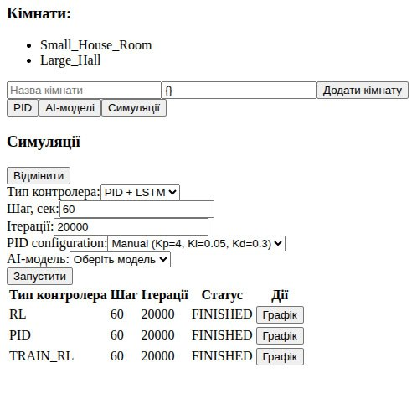

Рисунок 3.5 – Інтерфейс керування симуляціями

Варто зазначити, що для всіх експериментів буде використовуватись дискретний час $dt=60$ с, так як система ОВК має повільні інерційні властивості, і частіше оновлення керуючих дій не має суттєвого сенсу, враховуючи що в реальних сценаріях присутня фізична затримка теплових процесів, а також затримка в реакції приладів. Також такий інтервал часу дозволяє забезпечити достатню точність моделювання та контролю при одночасному збереженні продуктивності системи та уникненні надмірного навантаження на обчислювальні ресурси. Проміжок 60 секунд є достатнім для симуляцій навіть кількох місяців роботи системи.

Для маленької кімнати об’ємом 45 $м^{3}$ ми задаємо тип контролеру (PID, PID+LSTM, RL), шаг дискретизації, кількість ітерацій, а також обираємо з наявних, створених користувачем, параметрів конфігурації PID та варіант моделі ШІ. Після запуску сценарію на 20000 ітерацій, отримаємо серед записів симуляцію із заданими характеристиками. Її статус буде «RUNNING», але її графік можна переглядати навіть в стані процесу побудови симуляції.

На створеному графіку, за допомогою опцій під ним, користувач може обирати які дані з наданих будуть відображені. Також користувач може розтягувати графік по сторінці для зручного відображення.

На рис. 3.6 у вигляді графіку наведено результати симуляції температури маленької кімнати протягом 20 000 ітерацій із використанням ПІД-регулятора з коефіцієнтами $K_{p}=4$, $K_{p}=0,05$, $K_{d}=0,3$.

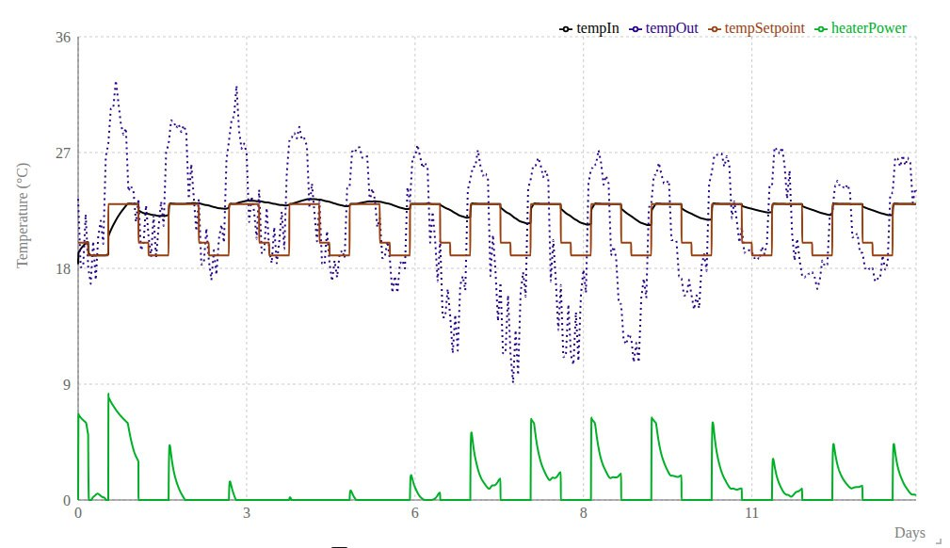

Рисунок 3.6 – Графік температури маленької кімнати з PID-регулюванням

На графіку користувач може побачити зміну основних характеристик: внутрішньої температури кімнати, зовнішньої, задана установка та потужність нагрівача. Значення потужності були поділені на 100 для зручного відображення на графіках.

На рис. 3.7 показані характеристики ефективності методу керування, які користувач може побачити над графіком симуляції. Ці метрики відповідають формулам (2.13-2.16). Вони відображають комфорт, досягнутий методом регулювання, та енергоспоживання за весь час симуляції.

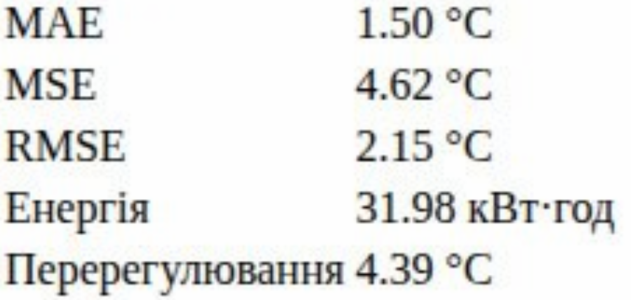

Рисунок 3.7 – Метрики ефективності PID-регулювання маленької кімнати

При натисканні кнопки «AI-моделі», користувач може побачити список своїх ШІ моделей, а також форму створення LSTM моделі, що показано на   
рис. 3.8. Для створення LSTM моделі користувач спочатку обирає проведену симуляцію, на основі результатів якої відбуватиметься тренування. Далі користувач вводить параметри моделі: кількість нейронів (зазвичай, 64-128 для задачі передбачення температури), кількість прихованих шарів (зазвичай, 1-3), кількість кроків, через яку модель буде «передбачати» одиничне значення температури, розмір пакету вхідних даних (batch size), який подається на модель за одну ітерацію навчання, що також впливає на ефективність та стабільність процесу оптимізації, і кількість епох - повних циклів проходження по всій навчальній вибірці (50-100 – стандартні значення).

Варто зазначити, що ствердження «більше – краще» не є істиною в контексті LSTM моделі, оскільки за наданням надто великої кількості параметрів модель «перенавчиться» і буде враховувати шум даних навчальної вибірки, або ж, не дивлячись на переваги LSTM моделі, описані раніше, вона може забути минулі дані. Локальний невеликий проміжок може випадково стати основою для моделі, вона стане «експертом» саме в цілому локальному проміжку, але не побачить залежності всієї системи, через що втрачає ефективність. Недостача параметрів може також призвести до падіння ефективності через «недонавчання».

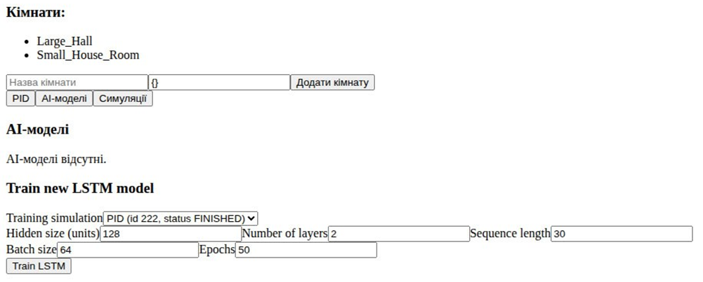

Рисунок 3.8 – Інтерфейс керування ШІ-моделями

Зі списку обираємо симуляцію, яку ми спочатку провели за допомогою ПІД. Вона буде нашою навчальною вибіркою, а далі обираємо 64 нейрона, 2 прихованих шара, 30 кроків до передбачення (оскільки наш дискретний час $dt=60$  
, то передбачення буде на 30 хвилин вперед), пакет розміром 64 та 50 епох.

Після завершення навчання моделі, користувач побачить її у переліку, і також її опис, в якому надано характеристики моделі. Використаємо її для наступної симуляції: обираємо опцію PID+LSTM, збільшуємо кількість ітерацій до 40000, обираємо нашу ПІД конфігурацію та створену LSTM.

Після закінчення симуляції отримуємо графік температур, зображений на рис. 3.9, на якому можна спостерігати «згладжену» криву температурної уставки. Температурна уставка корегується згідно передбаченню LSTM моделі за формулами (2.10-2.11) зі значенням $α=0,9$, і надається ПІД-регулятору для розрахунку помилки. Оскільки об’єкт керування стабільний через свою теплоємність, то LSTM модель після тренування надає передбачення з прогнозованістю більше 90%, що видно з графіку на рис. 3.9, де передбачувана температура майже злилась з температурною уставкою та внутрішньою температурою кімнати.

На показниках ефективності симуляції, що зображені на рис. 3.10, ми бачимо помилки mae, mse, rmse близькі до нуля, що свідчить про майже ідеальну підтримку комфорту в приміщенні.

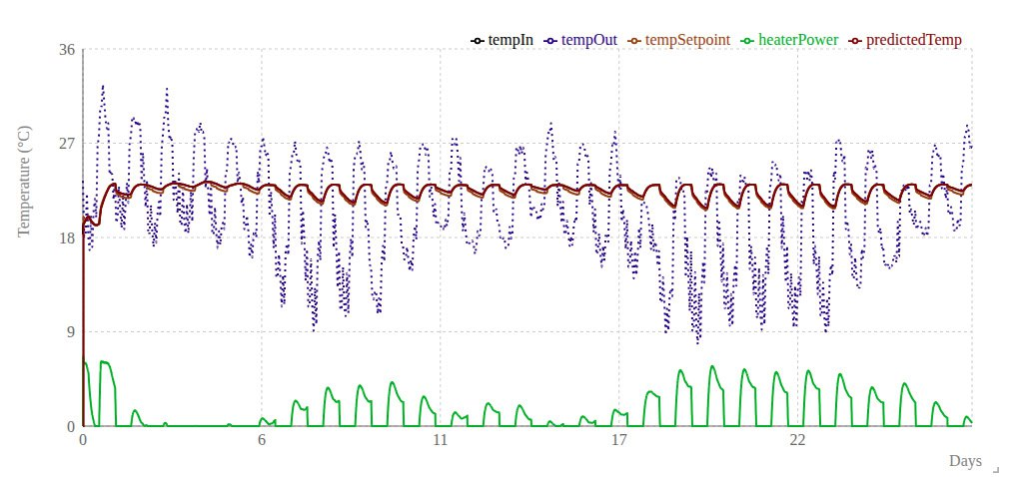

Рисунок 3.9 – Графік температури маленької кімнати з регулюванням PID+LSTM

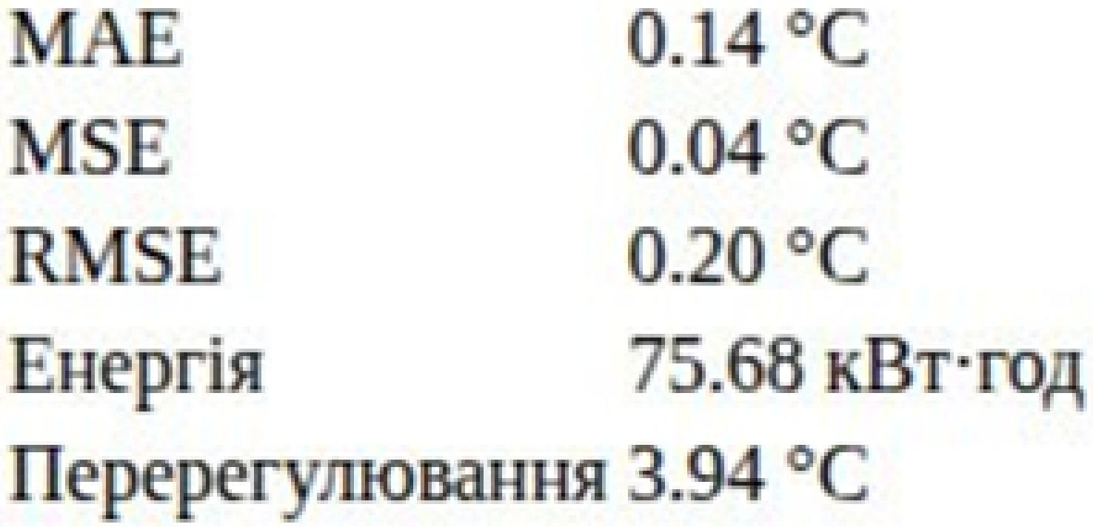

Рисунок 3.10 – Метрики ефективності регулювання PID+LSTM маленької кімнати

Для консистентного порівняння, було створено симуляцію маленької кімнати на 40000 ітерацій з PID регулюванням без зміни інших параметрів. Її метрики ефективності PID зображено на рис. 3.11, а графік – на рис. 3.12.

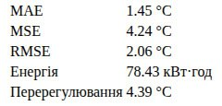

Рисунок 3.11 – Метрики ефективності PID-регулювання маленької кімнати після подвоєння кількості ітерацій

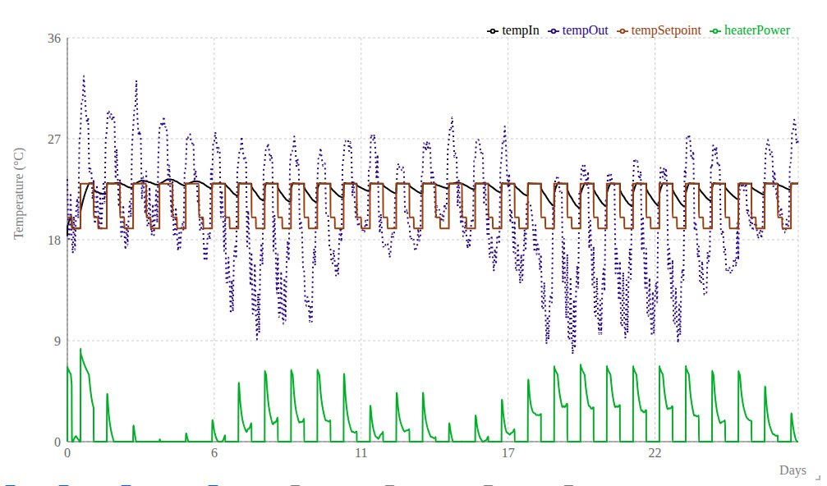

Рисунок 3.12 – Графік температури маленької кімнати з PID-регулюванням після подвоєння кількості ітерацій

Із параметрів mae, mse, rmse з рис. 3.11 ми бачимо, що модель LSTM у комбінації з PID регулятором показує значно кращі результати в підтримці комфортної температури: mae зменшилось на $1,31 °C$, mse – на $4,2 °C$, а rmse – на $1,86 °C$. Крім того, PID-LSTM регулювання забезпечило економію енергії на 3,6% порівняно з результатами роботи звичайного ПІД-регулятора. Перерегулювання, що майже не змінилось, свідчить про повільний старт системи.

Далі користувач може створити RL агента за формою, зображеною на   
рис. 3.13. Для навчання потрібно вказати параметри ітерації, дискретний час ($dt$), а також параметри моделі: швидкість навчання ($lr$, зазвичай 0,01-0,4), коефіцієнт дисконтування ($γ$) — параметр, що визначає вагу майбутніх нагород відносно поточних (зазвичай 0,99-0,999), епсілон ($ε$) — параметр, що задає ймовірність вибору випадкової дії замість дії, обраної політикою агента.

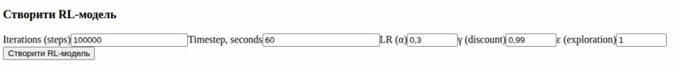

Рисунок 3.13 – Форма створення RL моделі

Швидкість навчання агента ( $lr)$ визначає швидкість оновлення знань агента, коефіцієнт дисконтування ( $γ)$ визначає, як агент планує майбутні вигоди і планує довгостроково, а значення епсілон ( $ε)$ дозволяє агенту відвідувати випадкові значення, забезпечуючи баланс між дослідженням та використанням набутого досвіду. Із кожним кроком, агент пробує середовище, в якому змінює потужність регулятора та отримує винагороду за формулами (2.11-2.12).

В експерименті з RL-агентом використано значення $lr=0,3$, $γ=0,99$ і $ε=1$ для надання можливості агенту пройти якомога більше сценаріїв. У результаті агент не навчився достатньо регулювати температуру та не виконав свою задачу за надану кількість ітерацій навчання у розмірі 20000. Це видно з графіку, зображеному на рис. 3.14, де температура кімнати поступово піднялась до небезпечних $+45 °C$.

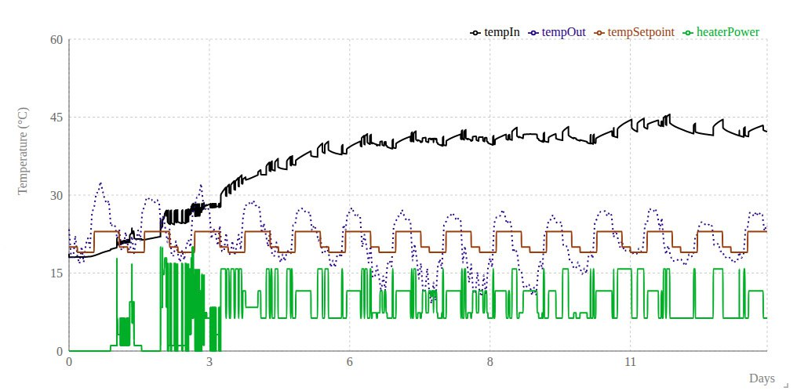

Рисунок 3.14 – Графік температури маленької кімнати з RL-регулюванням

Далі експерименти будуть відбуватись з іншою моделю — великою кімнатою об’ємом 900 $м^{3}$ і з поганою теплоізоляцією. Спочатку було створено ПІД коефіцієнти за допомогою авто-тюнингу за методом Коена-Куна з характеристиками 120 ітерацій, дельтою 10% та періодом 1200 с. Надані коефіцієнти задавали багато шуму в системі, бо ПІД регулятор намагався швидко прогріти приміщення, а воно так само швидко охолоджувалось.

Також виявилась теоретична проблема навчання RL-агенту для цієї кімнати. Агент має простір станів, тобто наданих зовнішніх та внутрішніх температур, а також простір дій. Усі вони разом після перемноження формують Q-таблицю просторів станів та дій, яку агент поступово заповнює, взаємодіючи з середою та навчається, отримуючи винагороду. Простір дій задається розмірністю зазвичай 20-40 варіантів дій (100% потужності обігрівача ділиться на кількість дій, тобто у випадку 21 дії – 1 дія це рівно 5% потужності). У випадку з потужністю обігрівача що дорівнює 8 кВт, і яка перегріває середу за надто великих значень, RL-агенту довелось би додатково навчатись та зводитись до необхідних значень обігрівача ще довгий час. А також надто сильний обігрівач фактично обмежували стан дій, а відповідно й ефективність, RL-агенту, що зовсім не бажано. Збільшення ж Q-learning таблиці шляхом збільшення станів дій призвело би до проблеми «адської розмірності» — ситуація, коли Q-таблиця кратно збільшується, займаючи все більше і більше пам’яті для зберігання, а також збільшуючи кількість епізодів, необхідних для навчання агенту.

Було вирішено виміряти тепловтрати кімнати за зовнішньої температури $-10 °C$ та внутрішньої $+20 °C$, що дорівнюють близько 2,6 кВт. Тому було зменшено потужність нагрівача на значення 3 кВт як достатнє. У такому випадку система буде теоретично менше перегріватись від PID-регулятора та надасть ефективності RL-агенту.

У наступному експерименті кількість ітерацій для навчання RL-агента було збільшено до 200000 для відвідування якомога більшої кількості епізодів, кількісний простір дій збільшено зі значення 21 до 31, змінено характеристики після минулого експерименту на $lr=0,2$, $γ=0,995$, $ε=0,5$ для кращого сходження.

Було запущено симуляцію на 50000 ітерацій для відображення результату. З її графіку, зображеному на рис. 3.15, видно, що агент надав кращі результати в порівнянні з симуляцією, графік якої зображено на рис. 3.14, та розуміє задачу підтримки температури.

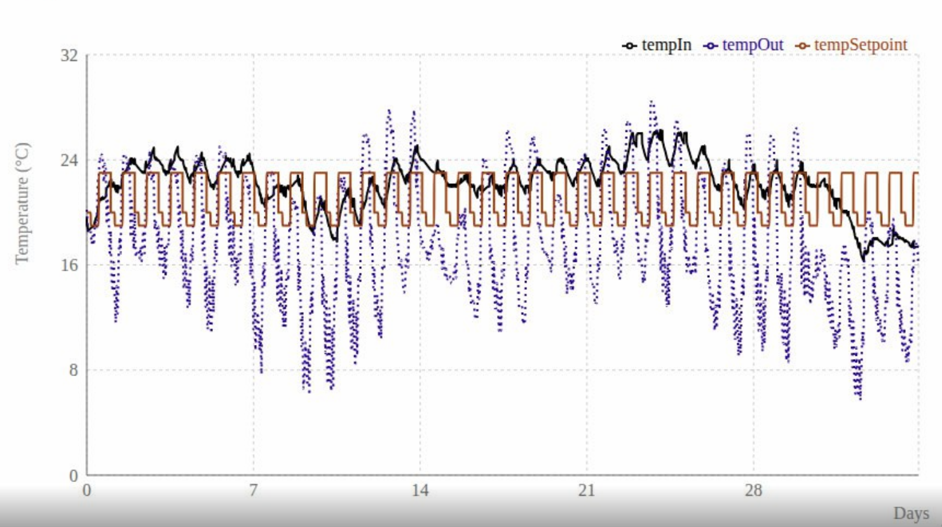

Рисунок 3.15 – Графік температури великої кімнати з RL-регулюванням

На рис. 3.16 зображені метрики ефективності RL-регулювання, з яких видно наявність великих перерегулювань, а також відносно погані показники підтримки комфорту mae, mse, rmse.

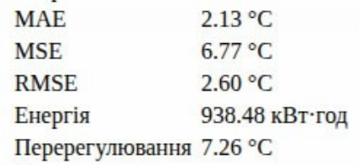

Рисунок 3.16 – Метрики ефективності RL-регулювання великої кімнати

А якщо відобразити графік із включеною кривою потужності обігрівача, то можна буде побачити проблему гірше. Такий графік зображено на рис. 3.17, і на ньому проілюстровано різкими скачками потужності обігрівача верх-вниз, що навіть 31 дія для RL агенту – мало в масштабах такої системи, де потрібна точність, яку надає навіть простий PID регулятор. А інтенсивні цикли вмикання-вимкнення на великих різницях потужності прискорюють знос пристрою й зменшують його експлуатаційний ресурс.

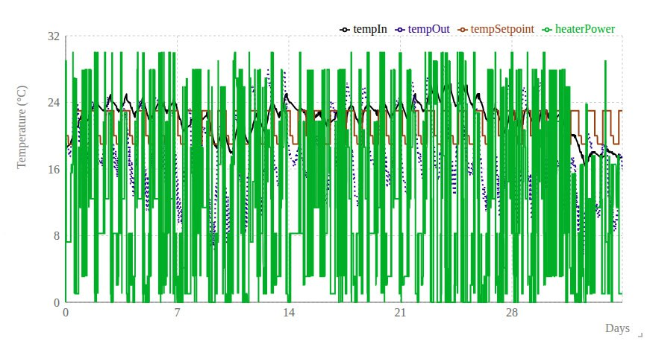

Рисунок 3.17 – Графік температури великої кімнати з RL-регулюванням із включеною кривою потужності

Враховуючи минулі помилки, методом підбору було виявлено кращі параметри авто-тюну за методом Кохен-Куна для ПІД регулятора такі, щоб це призводило до менших зайвих шумів та перерегулювань під час симуляції управління температурою великої кімнати.

Після задання значення кількості ітерацій 120, дельта 20, а період 2400 для авто-тюну ПІД, було отримано результат, відображений на рис. 3.18. Із нього відно, що метод Кохен-Куна видав коефіцієнти ПІД-регулятора, що дорівнюють $K_{p}=3,188$, $K_{i}=0.642$ та $K_{d}=2,305$.

Після виконання авто-тюну, було виконано ручне зменшення коефіцієнтів до значень $K_{p}=2,4$, $K_{i}=0.54$ та $K_{d}=1$ для спроби більшої стабілізації системи. Вручну задані коефіцієнти також відображено на рис. 3.18.

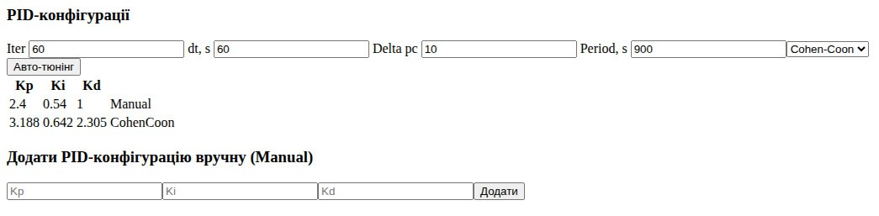

Рисунок 3.18 – Коефіцієнти ПІД-регулятора за Кохен-Куном та після ручного зменшення

Результат наступних 50000 ітерацій симуляції на великій кімнаті з використанням вручну змінених коефіцієнтів ПІД-регулятора зображені на   
рис. 3.19. Як можна побачити з наданого графіку, шум та перерегулювання все ще присутні, але ефективність експлуатації та рівень підтримки комфорту все одно вищі в порівнянні з RL-агентом.

Відображені на рис. 3.20 метрики ефективності ПІД-регулятора дозволяють порівняти його з метриками RL агента: помилка mae менше на $0,53 °C$, mse – на $2,85 °C$, rmse – на $0,62 °C$, перерегулювання зменшилось на $3,24 °C$, а рівень енерговитрат зменшився на 41,5%, що підтверджує перевагу ефективності ПІД-регулятора, який хоч і потребує додаткової корекції коефіцієнтів для видалення шумів, у цілому підтримує більший комфорт, потребує менше електроенергії, а також вимагає менше ресурсів для початку експлуатації.

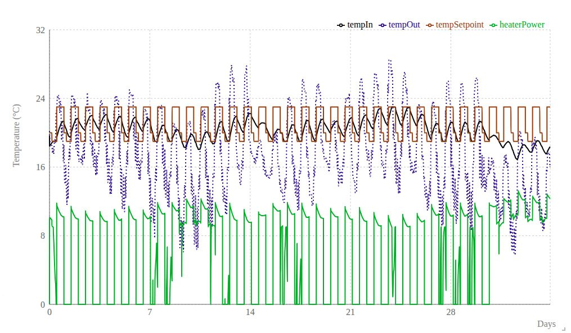

Рисунок 3.19 – Графік температури великої кімнати з PID-регулюванням

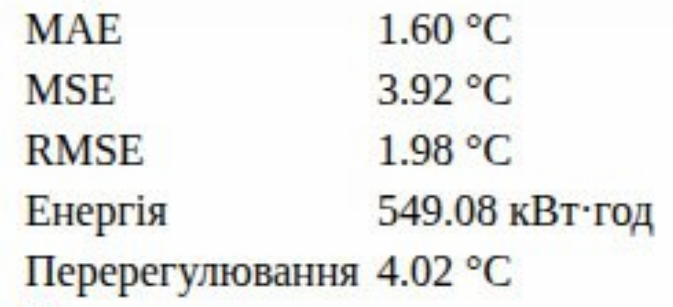

Рисунок 3.20 – Метрики ефективності PID-регулювання великої кімнати

Далі було вирішено навчити LSTM модель на симуляції PID-регулювання великої кімнати з використанням вдвічі більше нейронів (128), ніж у експерименті з маленькою кімнатою. І після навчання її було додатково перевірено з використанням python-скрипта на mape, $R^{2}$.

Проте на графіку, зображеному на рис. 3.21, чітко простежується, що модель «перенавчилася» на шумі й не здатна стабільно прогнозувати фактичні температури: вона то надто сильно перерегулювалася вгору, то недорегулювалася вниз. Дивлячись на такі коливання, можна спрогнозувати, що модель у реальному використанні надасть гірші показники в порівнянні зі звичайним ПІД-регулятором.

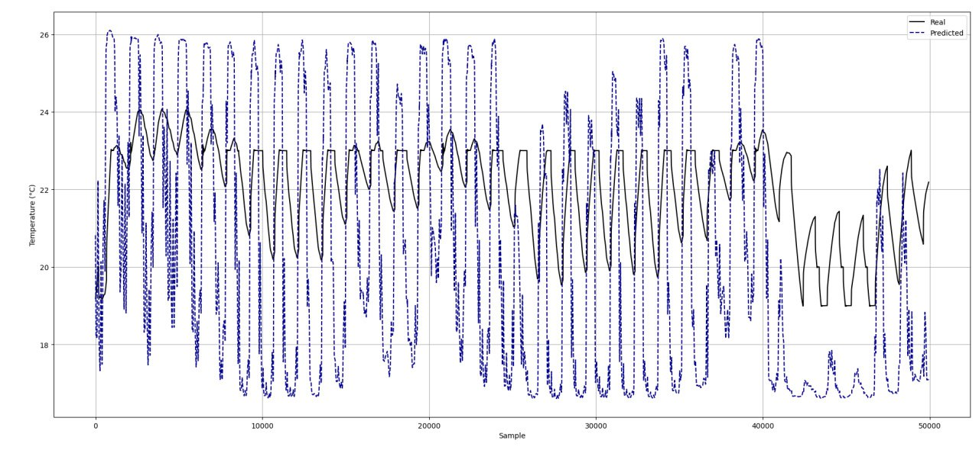

Рисунок 3.21 – Графік відображення передбачуваної температури моделлю LSTM та реальної

На рис. 3.22 простежуються значні шуми та короткочасні піки перерегулювання. Проте, якщо поглянути на метрики ефективності регулювання, продемонстровані на рис. 3.23, то видно, що незважаючи на зростання пікового перевищення температури на $2 °C$; погіршення показників помилок: mae підвищилось на $0,28 °C$, mse – на $1,65 °C$, rmse – на $0,38 °C$; у порівнянні зі звичайним PID-регулюванням, енерговитрати суттєво знизилися. Впровадження інтелектуальної моделі покращило енергоефективність   
ПІД-регулятора на 19%. Це свідчить про високий потенціал комбінованого підходу: навіть за некоректно підібраних коефіцієнтів та далеко не ідеальної моделі прогнозування вдалося досягти помітного покращення енергоефективності регулювання, хоча рівень комфорту внаслідок цього дещо знизився.

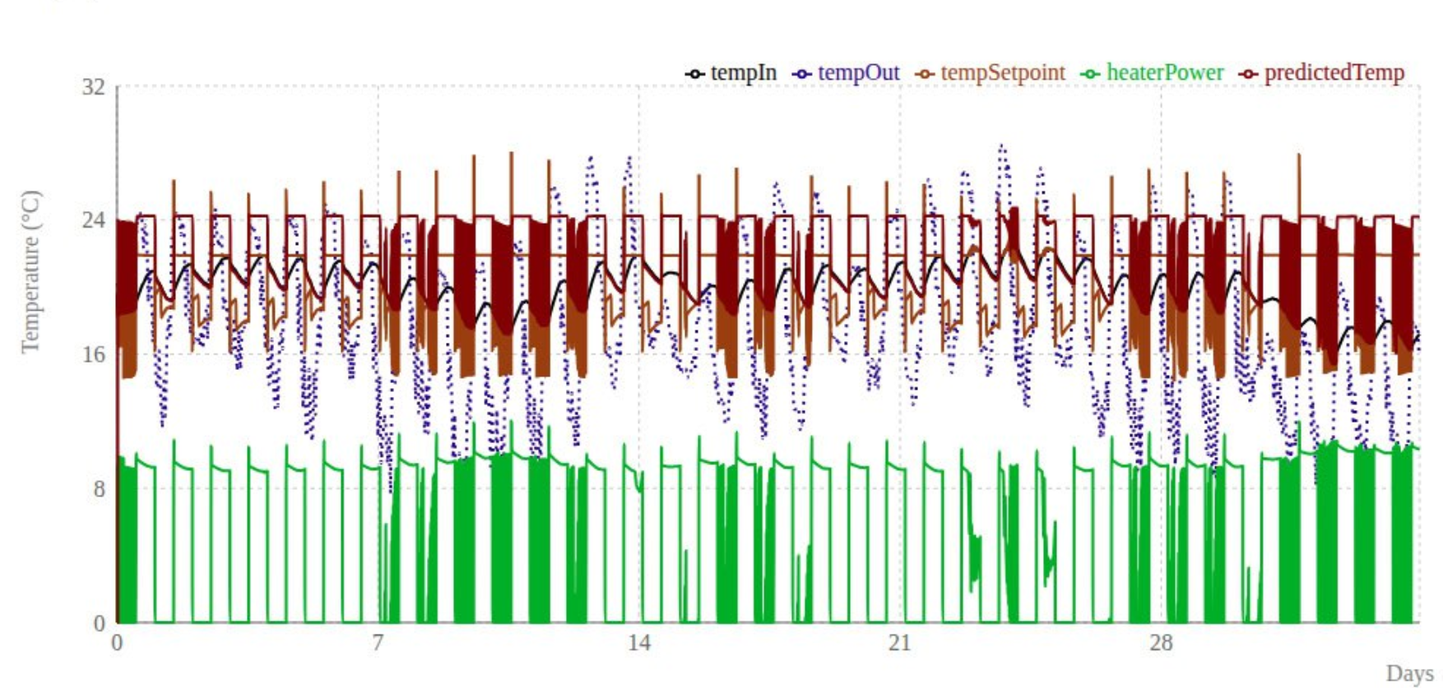

Рисунок 3.22 – Графік температури великої кімнати з регулюванням PID+LSTM

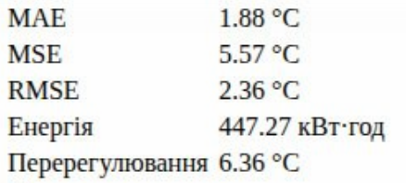

Рисунок 3.23 – Метрики ефективності регулювання PID+LSTM великої кімнати

Додатково було перевивчено RL модель для маленької кімнати, але на 200000 ітерацій та з використанням параметру $lr=0,01$. Інші характеристики залишились тими ж самими після першого експерименту з RL на маленькій кімнаті: $γ=0,99$, $ε=1$.

На рис. 3.24 відображено метрики ефективності RL-регулювання, що дає можливість їх порівняти з PID-регулюванням, проведеним раніше, і результати якого зображені на рис. 3.7: помилки mae, mse, rmse були трохи покращені на кілька сотих градусів, переругулювання зменшено на 2 градуси, але енерговитрати збільшились у 11,6 разів, що показує значні витрати енергоресурсів у порівнянні з ПІД регулятором за схожий рівень комфорту.

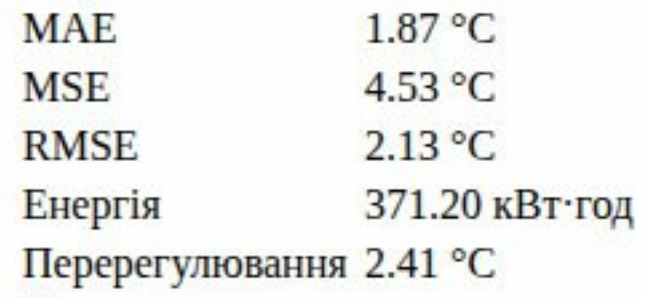

Рисунок 3.24 – Метрики ефективності RL-регулювання маленької кімнати після збільшення циклу навчання

На графіку, зображеному на рис. 3.25, знов проілюстровано значну недосконалість RL-контролера: численні перемикання живлення обігрівача, які знижують його експлуатаційний ресурс.

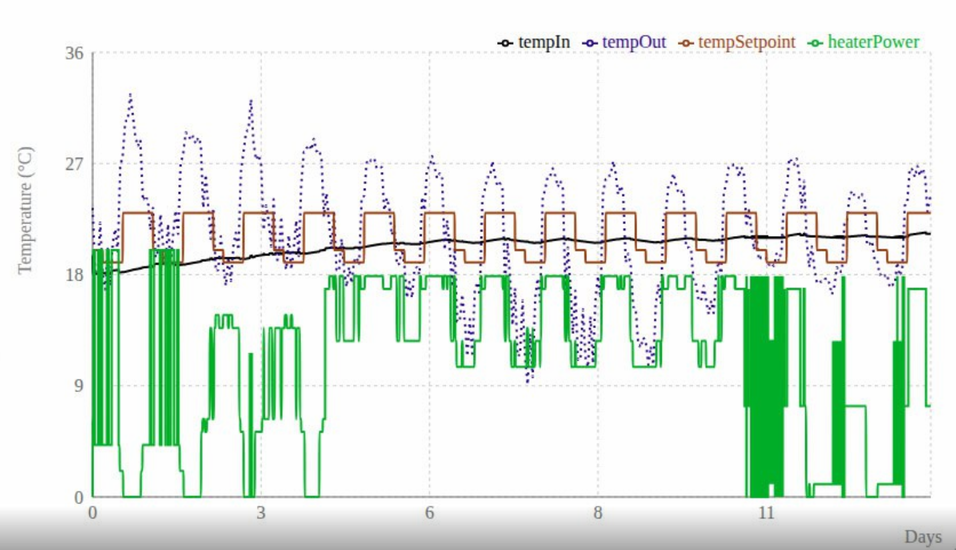

Рисунок 3.25 – Графік температури маленької кімнати з RL-регулюванням після збільшення циклу навчання

Отже, в ході цього розділу було спроектовано загальну архітектуру системи управління, створено її каркас на основі сервісу симуляції, за допомогою якого можна тестувати та порівнювати ефективність методів керування в різних умовах. Проведені за допомогою створеної системи експерименти продемонстрували: класичний PID-регулятор є надійним, але має обмежену адаптивність; гібридне доповнення PID-регулятора LSTM-моделлю підвищує енергоефективність і комфорт за рахунок прогнозування уставки; натомість RL-агент, що використовує Q-таблицю, виявився зовсім неефективним у задачі регулювання температури — він має значно вищі витрати ресурсів для початку експлуатації, обмежену точність, через що витрачає більше енергії на одиницю комфорту в порівнянні з PID-регулятором, а також має прискорене зношування обладнання.

Висновки

Ця робота присвячена створенню інтелектуальної системи керування температурою в будинку на основі мікросервісної архітектури. За результатами роботи можна зробити наступні висновки.

1. Проведено аналіз існуючих методів керування температурою. Для цього було систематизовано традиційні методи керування («on-off», ПІД), визначено їх обмеження та недоліки, а також визначено які переваги надають інтелектуальні методи. Проаналізовано підходи до створення систем керування та переваги мікросервісної архітектури.
2. Обрано математичну модель теплових процесів у кімнаті (2R2C), на базі якої будується симуляція будинку. Виконано теоретичне дослідження алгоритмів керування. Для цього детально розглянуто роботу дискретного ПІД-регулятора, механізми LSTM-прогнозування та принципи Q-learning для RL. Визначено критичні параметри налаштування алгоритмів. Систематизовано критерії оцінки ефективності (енергоспоживання, точність підтримання комфорту, перерегулювання, час регулювання) для об’єктивного порівняння стратегій керування.
3. Виконано теоретичне дослідження алгоритмів керування. Для цього детально розглянуто роботу дискретного ПІД-регулятора, механізми LSTM-прогнозування та принципи Q-learning для RL. Визначено критичні параметри налаштування алгоритмів.
4. Спроєктовано загальну мікросервісну архітектуру системи. Визначено роль сервісів та сформульовано принципи їх взаємодії через протоколи HTTP, MQTT, брокер повідомлень. Визначено додаткові інструменти, необхідні для розгортання, підтримки та ефективного масового розгортання системи з можливостями масштабування сервісів.
5. Створено каркас загальної системи, який включає в себе мінімально необхідні інструменти для створення інструменту, який грає роль полігона для тестування різних інтелектуальних систем керування на визначеній моделі. Систему розроблено з урахуванням можливості розширення як самостійної бізнес-логіки сервісу, так і інтеграції нових компонентів та масштабування в розподіленому середовищі.
6. Було створено додатково вебсайт для динамічного користування розробленою системою. За допомогою наданих інструментів було протестовано PID, LSTM та RL регулятори в різних сценаріях з використанням різних моделей кімнат.
7. Проведено оцінку ефективності методів, у ході якої PID регулятор показав як свою стабільність, так і недоліки. У спокійному стані він легко підтримував стабільний комфорт у кімнаті, а в складній задачі регулювання потребував додаткових налаштувань коефіцієнтів. LSTM потребує готову історію температурних даних для навчання, підбору гіперпараметрів, але дає унікальний механізм передбачування температури на основі вхідних даних наперед на деякий час.   
   LSTM-модель у гібридній схемі з PID-регулятором продемонструвала покращення стабільності керування, комфорт внутрішнього середовища наблизився до теоретично ідеального рівня, а енергоспоживання знизилося на 3,6%. У сценарії з некоректно підібраними коефіцієнтами PID та недостатньо навченим прогнозом LSTM гібридний підхід відновив до 19% енергетичних витрат, що свідчить про високу ефективність поєднання класичних ПІД-алгоритмів із інтелектуальними моделями. Натомість експерименти з класичним RL-агентом виявили значні витрати обчислювальних ресурсів: для стабільної роботи потрібен ретельний підбір гіперпараметрів, велика кількість взаємодій із середовищем та зберігання об’ємних Q-таблиць, що призводить до надмірного споживання пам’яті.

Список джерел інформації

1. Simpeh E. K., Pillay J.-P. G., Ndihokubwayo R., Nalumu D. J. Improving energy efficiency of HVAC systems in buildings: a review of best practices // International Journal of Building Pathology and Adaptation. – 2021. – Vol 40, No. 2. – P. 165–182.
2. Peng Y., Lei Y., Tekler Z. D., Antanuri N. Hybrid system controls of natural ventilation and HVAC in mixed-mode buildings: a comprehensive review // Energy and Buildings. – 2022. – Vol. 276. – Article 112509.
3. Gupta A., Youakim B., Negahban A., Qiu R. G. Energy-efficient heating control for smart buildings with deep reinforcement learning // Journal of Building Engineering. – 2021. – Vol. 34. – Article 101739.
4. Halhoul Merabet G., Essaaidi M., Ben Haddou M., Qolomany B., Qadir J., Anan M., Al-Fuqaha A., Riduan Abid M., Benhaddou D. Intelligent building control systems for thermal comfort and energy-efficiency: a systematic review of AI-assisted techniques // Renewable and Sustainable Energy Reviews. – 2021. – Vol. 144. – Article 110969.
5. Hsu P.-C., Gao L., Hwang Y. Comparative study of LSTM and ANN models for power consumption prediction of variable refrigerant flow (VRF) systems in buildings // International Journal of Refrigeration. – 2025. Vol. 169. – P. 55–68.
6. Tanasiev V., Pluteanu Ș., Necula H., Pătrașcu R. Enhancing monitoring and control of an HVAC system through IoT // Energies. – 2022. – Vol. 15, No. 3. – Article 924.
7. Boutahri Y., Tilioua A. Reinforcement learning for HVAC control and energy efficiency in residential buildings with BOPTEST simulations and real-case validation // Discover Computing. – 2025. Vol. 28. – Article 45.
8. Ang K. H., Chong G., Li Y. PID control system analysis, design, and technology // IEEE Transactions on Control Systems Technology. – 2005. – Vol. 13, No. 4. – P. 559–576.
9. Lee D., Kim J., Koo S., Jang I. Comparison of deep reinforcement learning and PID controllers for automatic cold shutdown operation // Nuclear Engineering and Technology. – 2022. – Vol. 54, No. 9. – Article 2834.
10. Albagul A., Efheij H., Alsharif B. Comparison of PID and ANN controller in real-time temperature control // International Review of Automatic Control. – 2019. – Vol. 12, No. 6. – P. 358–365.
11. Ulpiani G., Borgognoni M., Romagnoli A., Di Perna C. Comparing the performance of on/off, PID and fuzzy controllers applied to the heating system of an energy-efficient building // Energy and Buildings. – 2016. – Vol. 116. – P. 1–11.
12. Nuñez I., Rovetto C., Cruz E., Smolarz A., Concepcion D., Cano E. Design of a microservices-based architecture for residential energy efficiency monitoring // International Journal of Electronics and Telecommunications. – 2024. Vol. 70,   
    No. 4. – P. 1089–1098.
13. Al-Azba M., Cen Z., Remond Y., Ahzi S. An optimal air-conditioner on-off control scheme under extremely hot weather conditions // Energies. – 2020. – Vol. 13, No. 5. – Article 1021.
14. Flügge-Lotz I. Discontinuous automatic control. Princeton (NJ): Princeton University Press, 1967. – 284 p.
15. Jiang H. Overview and development of PID control // Journal of Physics: Conference Series. – 2024. – Vol. 2574. – Article 012004.
16. Bennett S. The past of PID controllers // Annual Reviews in Control. – 2001. – Vol. 25. – P. 43–53.
17. Somefun O.A., Akingbade K., Dahunsi F. The dilemma of PID tuning // Annual Reviews in Control. – 2021. – Vol. 52. – P. 65–74.
18. Sung S.A., Lee I.-B. Limitations and countermeasures of PID controllers // Computers & Chemical Engineering. – 1996. – Vol. 35, No. 8. – P. 2596–2610.
19. Gouda M.M., Danaher S., Underwood C.P. Fuzzy-logic control versus conventional PID control for controlling indoor temperature of a building space // IFAC Proceedings Volumes. – 2000. – Vol. 33, No. 24. – P. 249–254.
20. Wan X., Cai X., Dai L. Prediction of building HVAC energy consumption based on least squares support vector machines // Energy Informatics. – 2024. –   
    Vol. 7. – Article 113.
21. Wang H., Mai D., Li Q., Ding Z. Evaluating machine-learning models for HVAC demand response: the impact of prediction accuracy on MPC performance // Buildings. – 2024. – Vol. 14, No. 7. – Article 2212.
22. Zhang Y., Chen G. A building heat load prediction method driven by a multi-component fusion LSTM ridge regression ensemble model // Applied Sciences. – 2024. – Vol. 14, No. 9. – Article 3810.
23. Mtibaa F., Nguyen K.-K., Azam M., Papachristou A., Venne J.-S., Cheriet M. LSTM-based indoor air temperature prediction framework for HVAC systems in smart buildings // Neural Computing and Applications. – 2020. – Vol. 32. P. – 17569–17585
24. Jeon B.-K., Kim E.-J. LSTM-based model predictive control for optimal temperature set-point planning // Sustainability. – 2021. – Vol. 13, No. 2. – Article 894.
25. Zhong X., Zhang Z., Zhang R., Zhang C. End-to-end deep reinforcement learning control for HVAC systems in office buildings // Designs. – 2022. – Vol. 6, No. 3. – Article 52.
26. Aghili S. A., Rezaei A.H.M., Tafazzoli M., Khanzadi M., Rahbar M. Artificial-intelligence approaches to energy management in HVAC systems: a systematic review // Buildings. – 2025. – Vol. 15, No. 7. – Article 1008.
27. Han D., Lee S.B., Song M., Cho J.S. Change detection in unmanned-aerial-vehicle images for progress monitoring of road construction // Buildings. – 2021. – Vol. 11, No. 4. – Article 150.
28. Carli R., Cavone G., Ben Othman S., Dotoli M. IoT-based architecture for model predictive control of HVAC systems in smart buildings // Sensors. – 2020. – Vol. 20, No. 3. – Article 781.
29. Wei Z., Wang J., Yue B., Zheng C., Ding Y., Li B., Li D., Zhai X. A two-step identification framework for building thermal dynamics based on high-fluctuation performance data: a case of office with variable refrigerant flow system // Sustainable Cities and Society. – 2024. – Vol. 108. – Article 105495.
30. OptiControls. Cohen-Coon tuning rules // Control Notes. 24 Mar 2011. URL: <https://blog.opticontrols.com/archives/383> (дата звернення: 15.05.2025).
31. Park Y.-J., Cho J.-H. Optimized controller design using hybrid real-time model identification with LSTM-based adaptive control // Applied Sciences. – 2025. – Vol. 15. – Article 2138.
32. Шанькін І. М., Северин В. П. Розробка інтелектуальної системи управління температурою в будинку з використанням мікросервісної архітектури: XXXІІI Міжнар. наук.-практ. конф. «Інформаційні технології: наука, техніка, технологія, освіта, здоров’я» (MicroCAD–2025)*,* м. Харків, 14-17 травня 2025 р. Харків, 2025. – С. 1466.
33. Код бізнес-логіки, моделей і контролерів мікросервісів системи управління

@RestController @RequestMapping("/api/models") @RequiredArgsConstructor

public class AiModelController {

private final AiModelService aiModelService;

private final AiModelMapper aiModelMapper;

@GetMapping("/room-models/{roomId}")

public ResponseEntity<AiModelListResponseDTO> getAllModelsByRoom(@PathVariable Long roomId) {

return ResponseEntity.status(200).body(

new AiModelListResponseDTO(

aiModelService.findAllByRoom(roomId)

.stream()

.map(aiModelMapper::toDto)

.toList()));

}

@PostMapping("/room-models/{roomId}")

public ResponseEntity<AiModelDTO> createModel(@PathVariable Long roomId,

@RequestBody AiModelDTO aiModelDTO) {

AiModel aiModel = aiModelMapper.toEntity(aiModelDTO);

return ResponseEntity.status(201).body(

aiModelMapper.toDto(

aiModelService.create(roomId, aiModel)));

}

@GetMapping("/{id}")

public ResponseEntity<AiModelDTO> getAiModelById(@PathVariable Long id) {

return aiModelService.findById(id)

.map(aiModelMapper::toDto)

.map(ResponseEntity::ok)

.orElse(ResponseEntity.notFound().build());

}

}

@RestController @RequestMapping("/api/pid-configs") @RequiredArgsConstructor

public class PidConfigController {

private final PidConfigMapper pidConfigMapper;

private final PidConfigService pidConfigService;

@GetMapping("/room-configs/{roomId}")

public ResponseEntity<PidConfigListResponseDTO> getAllConfigsByRoom(@PathVariable Long roomId) {

return ResponseEntity.status(200).body(

new PidConfigListResponseDTO(

pidConfigService.findAllByRoom(roomId)

.stream()

.map(pidConfigMapper::toDto)

.toList()));

}

@PostMapping("/room-configs/{roomId}")

public ResponseEntity<PidConfigDTO> create(@PathVariable Long roomId,

@RequestBody PidConfigDTO dto) {

dto = new PidConfigDTO(

dto.id(),

Math.round(dto.kp() * 1000) / 1000.0,

Math.round(dto.ki() * 1000) / 1000.0,

Math.round(dto.kd() * 1000) / 1000.0,

dto.tunedMethod(),

dto.active()

);

PidConfig pidConfig = pidConfigMapper.toEntity(dto);

return ResponseEntity.status(201).body(

pidConfigMapper.toDto(

pidConfigService.createManual(roomId, pidConfig)));

}

@GetMapping("/{id}")

public ResponseEntity<PidConfigDTO> getConfigById(@PathVariable Long id) {

var config = pidConfigService.findById(id)

.map(pidConfigMapper::toDto)

.map(ResponseEntity::ok);

return config.orElse(ResponseEntity.notFound().build());

}

}

@RestController @RequestMapping("/api/rooms") @RequiredArgsConstructor

public class RoomController {

private final RoomMapper roomMapper;

private final RoomService roomService;

@PostMapping("/{userId}")

public ResponseEntity<RoomDTO> saveRoom(@PathVariable Long userId,

@RequestBody RoomDTO roomDTO) {

System.out.println(roomDTO.toString());

Room room = roomMapper.toEntity(roomDTO);

return ResponseEntity.status(201).body(

roomMapper.toDto(

roomService.create(userId, room)));

}

@GetMapping("/user-rooms/{userId}")

public ResponseEntity<RoomListResponseDTO> getAllRoomsByUserId(@PathVariable Long userId) {

return ResponseEntity.status(200).body(

new RoomListResponseDTO(

roomService.findAllByUser(userId)

.stream()

.map(roomMapper::toDto)

.toList()));

}

@GetMapping("/{id}")

public ResponseEntity<RoomDTO> getRoomById(@PathVariable Long id) {

return roomService.findRoomById(id)

.map(roomMapper::toDto)

.map(ResponseEntity::ok)

.orElse(ResponseEntity.notFound().build());

}

}

@RestController @RequestMapping("/api/simulations") @RequiredArgsConstructor

public class MetricsController {

private final MetricsService metrics;

@GetMapping("/{id}/metrics")

public MetricsDTO metrics(@PathVariable long id) {

return metrics.calc(id);

}

}

@RestController @RequestMapping("/api/sensor-data") @RequiredArgsConstructor

public class SensorDataController {

private final SensorDataMapper sensorDataMapper;

private final SensorDataService sensorDataService;

@GetMapping("/simulation-data/all/{simulationId}")

public ResponseEntity<SensorDataListResponseDTO> getBySimulationIdAllData(@PathVariable Long simulationId) {

return ResponseEntity.status(200).body(

new SensorDataListResponseDTO(

sensorDataService.getAllBySimulationId(simulationId)

.stream()

.map(sensorDataMapper::toDto)

.toList()));

}

@GetMapping("/simulation-data/{simulationId}")

public ResponseEntity<?> getPage(

@PathVariable Long simulationId,

@RequestParam(defaultValue = "0") int page,

@RequestParam(defaultValue = "1000") int size) {

Page<SensorData> p = sensorDataService.getPage(simulationId, page, size);

return ResponseEntity.ok(

Map.of(

"data", p.getContent().stream()

.map(sensorDataMapper::toDto).toList(),

"page", p.getNumber(),

"size", p.getSize(),

"totalPages", p.getTotalPages(),

"totalElements", p.getTotalElements()

));

}

@GetMapping("/simulation-data/{simulationId}/last")

public ResponseEntity<SensorDataDTO> getLastBySimulationId(@PathVariable Long simulationId) {

return ResponseEntity.status(200).body(

sensorDataMapper.toDto(

sensorDataService.getLastBySimulationId(simulationId)));

}

}

@RestController @RequestMapping("/api/simulations") @RequiredArgsConstructor

public class SimulationController {

private final SimulationMapper simulationMapper;

private final SimulationService simulationService;

@PostMapping("/{roomId}")

public ResponseEntity<SimulationDTO> saveSimulation(@PathVariable Long roomId,

@RequestBody SimulationDTO simulationDTO) {

Simulation simulation = simulationMapper.toEntity(simulationDTO);

return ResponseEntity.status(201).body(

simulationMapper.toDto(

simulationService.create(roomId, simulation)));

}

@GetMapping("/room-simulations/{roomId}")

public ResponseEntity<SimulationListResponseDTO> getAllSimulationsByRoomId(@PathVariable Long roomId) {

return ResponseEntity.status(200).body(

new SimulationListResponseDTO(

simulationService.findAllByRoom(roomId)

.stream()

.map(simulationMapper::toDto)

.toList()));

}

@GetMapping("/{id}")

public ResponseEntity<SimulationDTO> getSimulationById(@PathVariable Long id) {

return simulationService.findSimulationById(id)

.map(simulationMapper::toDto)

.map(ResponseEntity::ok)

.orElse(ResponseEntity.notFound().build());

}

@PutMapping("/running/{id}")

public ResponseEntity<SimulationDTO> markRunning(@PathVariable Long id) {

Simulation sim = simulationService.setStatus(id, Simulation.Status.RUNNING);

return ResponseEntity.ok(SimulationDTO.fromEntity(sim));

}

@PutMapping("/finished/{id}")

public ResponseEntity<SimulationDTO> markFinished(@PathVariable Long id) {

Simulation sim = simulationService.setStatus(id, Simulation.Status.FINISHED);

return ResponseEntity.ok(SimulationDTO.fromEntity(sim));

}

@PutMapping("/failed/{id}")

public ResponseEntity<SimulationDTO> markFailed(@PathVariable Long id) {

Simulation sim = simulationService.setStatus(id, Simulation.Status.FAILED);

return ResponseEntity.ok(SimulationDTO.fromEntity(sim));

}

}

@RestController @RequestMapping("/api/users") @RequiredArgsConstructor

public class UserController {

private final UserMapper userMapper;

private final UserService userService;

@PostMapping("/register")

public ResponseEntity<?> registerUser(@RequestBody UserRegisterDTO userDTO) {

User user = userMapper.toEntity(userDTO);

return ResponseEntity.status(201).body(

userMapper.toDto(

userService.registerUser(user)));

}

@PostMapping("/login")

public ResponseEntity<UserResponseDTO> loginUser(@RequestBody UserAuthDTO userDTO) {

User user = userService.loginUser(userDTO.email(), userDTO.password());

return ResponseEntity.ok(userMapper.toDto(user));

}

@GetMapping("/email/{email}")

public ResponseEntity<UserResponseDTO> getUserByEmail(@PathVariable String email) {

return userService.findByEmail(email)

.map(userMapper::toDto)

.map(ResponseEntity::ok)

.orElse(ResponseEntity.notFound().build());

}

@GetMapping()

public ResponseEntity<UserListResponseDTO> getAllUsers() {

return ResponseEntity.status(200).body(

new UserListResponseDTO(

userService.findAllUsers()

.stream()

.map(userMapper::toDto)

.toList()));

}

@GetMapping("/{id}")

public ResponseEntity<UserResponseDTO> getUserById(@PathVariable Long id) {

return userService.findUserById(id)

.map(userMapper::toDto)

.map(ResponseEntity::ok)

.orElse(ResponseEntity.notFound().build());

}

}

CREATE TABLE users(

id SERIAL PRIMARY KEY,

username VARCHAR(128) UNIQUE NOT NULL,

email VARCHAR(128) UNIQUE NOT NULL,

password_hash TEXT

);

CREATE TABLE rooms(

id SERIAL PRIMARY KEY,

name VARCHAR(32) NOT NULL,

room_params JSONB NOT NULL,

user_id INT REFERENCES users (id) NOT NULL

);

CREATE TABLE pid_configs(

id SERIAL PRIMARY KEY,

kp DOUBLE PRECISION NOT NULL,

ki DOUBLE PRECISION NOT NULL,

kd DOUBLE PRECISION NOT NULL,

tuned_method VARCHAR(32),

room_id INT REFERENCES rooms (id) NOT NULL,

is_active BOOLEAN DEFAULT TRUE

);

CREATE TABLE simulations(

id SERIAL PRIMARY KEY,

room_id INT REFERENCES rooms (id) NOT NULL,

controller_type VARCHAR(32),

status VARCHAR(32),

iterations BIGINT NOT NULL DEFAULT 0,

timestep_seconds INT NOT NULL DEFAULT 1

);

CREATE TABLE simulation_events(

id BIGSERIAL PRIMARY KEY,

simulation_id INT REFERENCES simulations (id) NOT NULL,

timestamp TIMESTAMP,

temp_in DOUBLE PRECISION,

temp_out DOUBLE PRECISION,

temp_setpoint DOUBLE PRECISION,

heater_power DOUBLE PRECISION,

predicted_temp DOUBLE PRECISION,

is_window_open BOOLEAN,

is_door_open BOOLEAN,

people_count INT

);

CREATE TABLE models(

id SERIAL PRIMARY KEY,

room_id INT REFERENCES rooms (id) NOT NULL,

type VARCHAR(16) NOT NULL,

path TEXT,

description TEXT,

is_active BOOLEAN DEFAULT TRUE

);

@RestController @RequestMapping("/api/simulations") @RequiredArgsConstructor @Slf4j

public class SimulationController {

private final SimulationRunnerService runnerService;

private final SimulationRegistry registry;

@PostMapping("/start")

public ResponseEntity<SimulationResponseDTO> start(@RequestBody SimulationRequestDTO dto) {

log.info(dto.controllerType().name());

long simulationId = runnerService.startSimulation(dto);

return ResponseEntity

.accepted()

.body(new SimulationResponseDTO(simulationId));

}

@PostMapping("/autotune/cohen-coon")

public ResponseEntity<SimulationResponseDTO> autotune(@RequestBody AutotunePidSimulationDtoRequest dto) {

long simulationId = runnerService.startSimulation(new SimulationRequestDTO(

dto.roomId(), ControllerType.AUTOTUNE_PID, 0, 0, dto.iterations(), dto.timestepSeconds()

));

return ResponseEntity

.accepted()

.body(new SimulationResponseDTO(simulationId));

}

@PostMapping("/train-rl")

public ResponseEntity<SimulationResponseDTO> rlTrain(@RequestBody RlTrainSimulationDtoRequest dto) {

long simulationId = runnerService.startSimulation(new SimulationRequestDTO(

dto.roomId(), ControllerType.TRAIN_RL, 0, 0, dto.iterations(), dto.timestepSeconds()

));

return ResponseEntity

.accepted()

.body(new SimulationResponseDTO(simulationId));

}

@GetMapping("/{id}/status")

public ResponseEntity<SimulationStatusDTO> status(@PathVariable long id) {

SimulationContext ctx = registry.get(id)

.orElseThrow(() -> new IllegalArgumentException("Simulation " + id + " not found"));

SimulationStatusDTO dto = new SimulationStatusDTO(

id,

ctx.isDone() ? "FINISHED" : "RUNNING",

ctx.getProgress()

);

return ResponseEntity.ok(dto);

}

@GetMapping("/{id}/room-state")

public ResponseEntity<?> roomState(@PathVariable long id) {

SimulationContext ctx = registry.get(id)

.orElseThrow(() -> new IllegalArgumentException("Simulation " + id + " not found"));

return ResponseEntity.ok(ctx.getRoom().getRoomState());

}

}

@Component @Getter @Setter @NoArgsConstructor @AllArgsConstructor

public class Room implements Serializable {

private Long id;

private String name;

private RoomParams roomParams;

private RoomState roomState;

}

@Getter @Setter @AllArgsConstructor @Builder

public class RoomParams implements Serializable {

private final double volume;

private final double maxHeaterPower;

private final List<SurfaceParams> surfaces;

private final double airDensity;

private final double airSpecificHeat;

private final double airVolume;

private final double airMass;

private final double airHeatCapacity;

@JsonCreator

public RoomParams(

@JsonProperty("volume") double volume,

@JsonProperty(“maxHeaterPower”) double maxHeaterPower,

@JsonProperty("airDensity") double airDensity,

@JsonProperty("airSpecificHeat") double airSpecificHeat,

@JsonProperty("surfaces") List<SurfaceParams> surfaces

) {

this.volume = volume;

this.maxHeaterPower = maxHeaterPower;

this.airDensity = airDensity;

this.airSpecificHeat = airSpecificHeat;

this.surfaces = surfaces;

this.airVolume = volume;

this.airMass = airDensity * volume;

this.airHeatCapacity = airMass * airSpecificHeat;

}

}

@Getter @Setter @NoArgsConstructor

public class RoomState {

private double airTemperature = 20;

private double outsideTemperature;

private double setpointTemperature;

private double predictedTemperature;

private double heaterPower = 0;

private final Map<String, Double> surfaceTemperatures = new HashMap<>();

private boolean windowOpen = false;

private boolean doorOpen = false;

private int peopleCount = 0;

private Instant lastUpdated = Instant.now();

public RoomState(double initialAirTemp, List<SurfaceParams> surfaces) {

this.airTemperature = initialAirTemp;

for (SurfaceParams s : surfaces) {

surfaceTemperatures.put(s.getName(), initialAirTemp-2);

}

}

public double getSurfaceTemperature(String key) {

return surfaceTemperatures.getOrDefault(key, 0.0);

}

}

@Getter @ToString

public class SurfaceParams implements Serializable {

private final String name;

private final double area; // A

private final double thickness; // d

private final double density; // p = m/V

@JsonProperty("uInternal") private final double uInternal; // U внутрішня

@JsonProperty("uExternal") private final double uExternal; // U зовнішня

private final double thermalConductivity; // k_lambda // λ

private final double specificHeat; // c

private final double mass; // m = ρ · A · d

private final double heatCapacity; // C = c * m

private final double totalU; // U // U = 1 / (1/Uвнутр + d/λ + 1/Uзовн)

private final String adjacentRoomName;

@JsonProperty("uInternal") public double getUInternal() { return uInternal; }

@JsonProperty("uExternal") public double getUExternal() { return uExternal; }

@JsonCreator

@Builder

public SurfaceParams(@JsonProperty("name") String name, @JsonProperty("area") double area,

@JsonProperty("thickness") double thickness,

@JsonProperty("density") double density,

@JsonProperty("uInternal") @JsonAlias("uinternal") double uInternal,

@JsonProperty("uExternal") @JsonAlias("uexternal") double uExternal,

@JsonProperty("thermalConductivity") double thermalConductivity,

@JsonProperty("specificHeat") double specificHeat,

@JsonProperty("adjacentRoomName") String adjacentRoomName) {

this.name = name;

this.area = area;

this.thickness = thickness;

this.density = density;

this.uInternal = uInternal;

this.uExternal = uExternal;

this.thermalConductivity = thermalConductivity;

this.specificHeat = specificHeat;

this.adjacentRoomName = adjacentRoomName;

this.mass = density * area * thickness;

this.heatCapacity = specificHeat * mass;

this.totalU = 1.0 / (1.0 / uInternal + thickness / thermalConductivity + 1.0 / uExternal);

}

}

@Getter

public class SimulationClock {

private LocalDateTime current;

private final LocalDateTime start;

private final Duration step;

public SimulationClock(LocalDateTime startAt, Duration step) {

this.current = startAt;

this.step = step;

this.start = startAt;

}

public LocalDateTime now() {

return current;

}

public double dtSeconds() {

return step.toSeconds();

}

public void tick() {

current = current.plus(step);

}

}

@RequiredArgsConstructor @Getter @Builder

public class SimulationContext {

private final Map<Object, Object> localStates = new ConcurrentHashMap<>();

@SuppressWarnings("unchecked")

public <T> T state(Object key, Supplier<T> init) {

return (T) localStates.computeIfAbsent(key, k -> init.get());

}

public void putState(Object key, Object state) {

localStates.put(key, state);

}

private final long simulationId;

private final int configId;

private final Long modelId;

private final Room room;

private final ThermalModel thermalModel;

private final SimulationStrategy strategy;

private final SimulationClock clock;

private final long iterations;

private final double maxHeaterPower;

public boolean isDone() {

return clock.getStep().toSeconds() * iterations >=

clock.now().getSecond() - clock.getStart().getSecond() ;

}

public double getProgress() {

return 100.0 * (clock.getStep().toSeconds() * iterations) /

(clock.now().getSecond() - clock.getStart().getSecond());

}

}

@Component("thermalModel0") @RequiredArgsConstructor @Slf4j

public class SimpleThermalModel implements ThermalModel {

private final PhysicsCalculation physicsCalculation;

private final OutsideTempCalculation outsideTempCalculation;

@Override

public void applyStep(SimulationContext ctx, double heaterPower) {

Room room = ctx.getRoom();

RoomParams roomParams = room.getRoomParams();

RoomState roomState = room.getRoomState();

Queue<Double> extQueue = ctx.state("OUT_TEMP_QUEUE", () ->

outsideTempCalculation.computeOutsideTemperature(2023)

);

Optional<Double> tOutOpt = Optional.ofNullable(extQueue.poll());

if (!tOutOpt.isPresent()) {

ctx.putState("OUT_TEMP_QUEUE", outsideTempCalculation.computeOutsideTemperature(2023));

tOutOpt = Optional.ofNullable(((Queue<Double>) ctx.state("OUT_TEMP_QUEUE", () -> null)).poll());

}

double outsideTemp = tOutOpt.orElse(roomState.getOutsideTemperature());

double heaterMaxPower = ctx.getMaxHeaterPower();

double heaterPowerWatts = Math.min(heaterMaxPower,

Math.max(0, heaterMaxPower * (heaterPower / 100.0)));

log.info("Heater Power: " + heaterPowerWatts);

double totalHeatFlow = physicsCalculation.computeSurfaceHeatFlow(roomParams, roomState);

log.info("Total Flow: " + totalHeatFlow);

double totalQ = totalHeatFlow + heaterPowerWatts;

log.info("Total Q: " + totalQ);

double dT_air = totalQ / roomParams.getAirHeatCapacity();

double newAirTemp = roomState.getAirTemperature() +

dT_air * ctx.getClock().getStep().toSeconds();

Map<String, Double> newSurfaceTemps = physicsCalculation.computeNewSurfacesTemps(

roomParams,

roomState,

roomState.getOutsideTemperature(),

ctx.getClock().getStep().toSeconds());

roomState.update(

newAirTemp,

outsideTemp,

heaterPowerWatts,

newSurfaceTemps,

false,

false,

0

);

}

}

@Service

public class PhysicsCalculation {

public Map<String, Double> computeNewSurfacesTemps(RoomParams roomParams, RoomState roomState, double outsideTemperature, double dt) {

Map<String, Double> newSurfaceTemps = new HashMap<>();

double roomTemp = roomState.getAirTemperature();

for (SurfaceParams surface : roomParams.getSurfaces()) {

String surfaceName = surface.getName();

double surfaceTemp = roomState.getSurfaceTemperature(surfaceName);

double adjacentTemp;

if (surface.getAdjacentRoomName() == null) {

adjacentTemp = outsideTemperature;

} else {

adjacentTemp = 20.0;

}

double dT_surface = computeSurfaceTemperatureChange(surface, roomTemp, surfaceTemp, adjacentTemp);

surfaceTemp += dT_surface * dt;

newSurfaceTemps.put(surfaceName, surfaceTemp);

}

return newSurfaceTemps;

}

private double computeSurfaceTemperatureChange(SurfaceParams s,

double airT, double wallT,

double outT) {

double hInt = s.getUInternal();

double uTotal = calcU(s);

double area = s.getArea();

double qIn = hInt * area * (airT - wallT);

double qOut = uTotal * area * (wallT - outT);

return (qIn - qOut) / s.getHeatCapacity();

}

public double computeSurfaceHeatFlow(RoomParams roomParams, RoomState roomState) {

double qTotal = 0;

double airT = roomState.getAirTemperature();

for (SurfaceParams s : roomParams.getSurfaces()) {

String name = s.getName();

double surfaceTemp = roomState.getSurfaceTemperature(name);

double qConvInt = s.getUInternal() * s.getArea() * (airT - surfaceTemp);

qTotal -= qConvInt;

}

return qTotal; // Вт

}

private double calcU(SurfaceParams s) {

double hInt = s.getUInternal(); // 8 Вт/(м²·К)

double hExt = s.getUExternal(); // 25 Вт/(м²·К)

double rCond = s.getThickness() / s.getThermalConductivity(); // L/λ

double rTotal = (1.0 / hInt) + rCond + (1.0 / hExt);

return 1.0 / rTotal; // Вт/(м²·К)

}

}

@Component

public class TargetTemperatureCalculation {

public double getTargetTemperature(LocalDateTime timestamp) {

int hour = timestamp.getHour();

if (hour < 4) {return 20.0;}

else if (hour < 12) {return 19.0;}

else {return 23.0;}

}

}

@Component

public class PeopleHeatCalculation {

public double computePeopleHeat(int peopleCount) {

return peopleCount * 100.0;

}

}

@Component

public class OutsideTempCalculation {

public Queue<Double> computeOutsideTemperature(Integer year) {

Path path;

Path path2;

Path path3;

List<Double> allTemps = new ArrayList<>();

try {

if (year == 2023) {

path = Path.of("src", "main", "resources", "response3.csv");

path2 = Path.of("src", "main", "resources", "response5.csv");

allTemps.addAll(TemperatureLoader.readTempsFromCsv(path));

allTemps.addAll(TemperatureLoader.readTempsFromCsv(path2));

} else {

path = Path.of("src", "main", "resources", "response.csv");

path2 = Path.of("src", "main", "resources", "response2.csv");

path3 = Path.of("src", "main", "resources", "response4.csv");

allTemps.addAll(TemperatureLoader.readTempsFromCsv(path));

allTemps.addAll(TemperatureLoader.readTempsFromCsv(path2));

allTemps.addAll(TemperatureLoader.readTempsFromCsv(path3));

}

} catch (IOException e) {

throw new RuntimeException(e);

}

return TemperatureLoader.upsampleToOneMinute(allTemps);

}

}

@Slf4j @Service @RequiredArgsConstructor

public class SimulationRunnerService {

private final StorageRoomClient roomClient;

private final StoragePidConfigClient pidClient;

private final StorageSimulationClient simulationClient;

private final StorageAiModelClient aiModelClient;

private final SimpleThermalModel simpleThermalModel;

private final StrategyRegistry strategyRegistry;

private final SimulationRegistry simulationRegistry;

private final SimulationEngine engine;

private final RoomMapper roomMapper;

public Long startSimulation(SimulationRequestDTO dto) {

Long roomId = dto.roomId();

RoomDTO roomDto = roomClient.getRoomById(roomId).getBody();

if (roomDto == null)

throw new IllegalStateException("Room " + roomId + " not found");

Room room = roomMapper.toEntity(roomDto);

PidConfigDTO pidCfg = null;

AiModelDTO aiCfg = null;

ControllerType type = dto.controllerType();

switch (type) {

case PID -> {

Integer cfgId = Objects.requireNonNull(dto.pidConfigId(),

"pidConfigId required for PID");

pidCfg = pidClient.getConfigById(cfgId).getBody();

}

case PID_LSTM -> {

Integer cfgId = Objects.requireNonNull(dto.pidConfigId(),

"pidConfigId required for PID_LSTM");

Integer modelId = Objects.requireNonNull(dto.modelId(),

"modelId required for PID_LSTM");

pidCfg = pidClient.getConfigById(cfgId).getBody();

aiCfg = aiModelClient.getAiModelById(modelId).getBody();

}

case RL -> {

Integer modelId = Objects.requireNonNull(dto.modelId(),

"modelId required for RL controller");

aiCfg = aiModelClient.getAiModelById(modelId).getBody();

}

case TRAIN_RL ->

{}

case AUTOTUNE_PID ->

{}

default -> throw new IllegalArgumentException("Unsupported controller: " + type);

}

double INITIAL_AIR_TEMP = 20.0;

double MAX_HEATER_POWER = 3000.0;

LocalDateTime START_TS = LocalDateTime.of(2023, 9, 1, 0, 0);

room.setRoomState(new RoomState(

INITIAL_AIR_TEMP,

room.getRoomParams().getSurfaces())

);

SimulationClock clock = new SimulationClock(

START_TS,

Duration.of(dto.timestepSeconds() != null ? dto.timestepSeconds() : 60, ChronoUnit.SECONDS)

);

SimulationDTO simDto = new SimulationDTO(

roomId,

type,

"CREATED",

dto.iterations(),

dto.timestepSeconds()

);

Long simId = simulationClient.saveSimulation(roomId, simDto).getBody().id();

SimulationContext ctx = SimulationContext.builder()

.simulationId(simId)

.configId(pidCfg != null ? pidCfg.id() : 0)

.modelId(aiCfg != null ? aiCfg.id() : 0)

.room(room)

.thermalModel(simpleThermalModel)

.strategy(strategyRegistry.strategy(type))

.clock(clock)

.iterations(dto.iterations())

.maxHeaterPower(MAX_HEATER_POWER)

.build();

simulationRegistry.put(ctx);

engine.run(ctx);

return simId;

}

}

@Service

public class SimulationRegistry {

private final Map<Long, SimulationContext> running = new ConcurrentHashMap<>();

public void put(SimulationContext ctx) {

running.put(ctx.getSimulationId(), ctx);

}

public Optional<SimulationContext> get(long id) {

return Optional.ofNullable(running.get(id));

}

@Scheduled(fixedRate = 60000)

public void remove() {

for (SimulationContext ctx : running.values()) {

if (ctx.isDone()) {

running.remove(ctx.getSimulationId());

}

}

}

}

@Component @RequiredArgsConstructor @Slf4j

public class SimulationEngine {

private final KafkaSensorProducer producer;

private final StorageSimulationClient storageSimulationClient;

@Async

public void run(SimulationContext ctx) {

try {

storageSimulationClient.markRunning(ctx.getSimulationId());

for (long step = 0; step < ctx.getIterations(); step++) {

double heaterPower = ctx.getStrategy().compute(ctx);

ctx.getThermalModel().applyStep(ctx, heaterPower);

RoomState state = ctx.getRoom().getRoomState();

SensorDataDTO sensorDataDTO = new SensorDataDTO(

ctx.getSimulationId(),

ctx.getClock().now(),

state.getAirTemperature(),

state.getOutsideTemperature(),

state.getSetpointTemperature(),

state.getHeaterPower(),

state.getPredictedTemperature(),

state.isWindowOpen(),

state.isDoorOpen(),

state.getPeopleCount()

);

producer.sendSensorData(

sensorDataDTO

);

ctx.getClock().tick();

}

storageSimulationClient.markFinished(ctx.getSimulationId());

} catch (Exception ex) {

storageSimulationClient.markFailed(ctx.getSimulationId());

throw ex;

}

}

}

@Component @RequiredArgsConstructor(onConstructor_ = {@Autowired})

public class PidSimulationStrategy implements SimulationStrategy {

private final PIDClient pidClient;

private final TargetTemperatureCalculation targetTemperatureCalculation;

@Override

public ControllerType getType() {

return ControllerType.PID;

}

@Override

public double compute(SimulationContext ctx) {

double pidSetpoint = targetTemperatureCalculation.getTargetTemperature(ctx.getClock().now());

ctx.getRoom().getRoomState().setSetpointTemperature(pidSetpoint);

PIDRequest pidRequest = new PIDRequest(

ctx.getSimulationId(),

ctx.getConfigId(),

pidSetpoint,

ctx.getRoom().getRoomState().getAirTemperature(),

ctx.getClock().dtSeconds()

);

PIDResponse pidResponse = pidClient.compute(pidRequest);

return pidResponse.outputPower();

}

}

@Component @RequiredArgsConstructor

public class RlSimulationStrategy implements SimulationStrategy {

private final AiModelsClient aiModelsClient;

private final TargetTemperatureCalculation targetTemperatureCalculation;

@Override

public ControllerType getType() {

return ControllerType.RL;

}

@Override

public double compute(SimulationContext ctx) {

double tempSetpoint = targetTemperatureCalculation.getTargetTemperature(ctx.getClock().now());

ctx.getRoom().getRoomState().setSetpointTemperature(tempSetpoint);

RlModelDtoRequest rlModelDtoRequest = new RlModelDtoRequest(

ctx.getModelId(),

ctx.getRoom().getRoomState().getAirTemperature(),

ctx.getRoom().getRoomState().getOutsideTemperature()

);

RlModelDtoResponse rlModelDtoResponse = aiModelsClient.computeHeatRL(rlModelDtoRequest);

return rlModelDtoResponse.heaterPower();

}

}

@Component @RequiredArgsConstructor @Slf4j

public class PidLstmSimulationStrategy implements SimulationStrategy {

private final AiModelsClient aiModelsClient;

private final PIDClient pidClient;

private final TargetTemperatureCalculation targetTemperatureCalculation;

private final StrategyProperties props; // @ConfigurationProperties

private record PidLstmState(

double lastCorrectedSetpoint,

int stepsAfterPrediction,

Deque<LstmSensorDTO> buffer

) {

private static final int MAX = 30;

PidLstmState() {

this(0.0, 0, new ArrayDeque<>(MAX));

}

PidLstmState(double newSetpoint, int newSteps, PidLstmState prev) {

this(newSetpoint, newSteps, prev.buffer);

}

void push(LstmSensorDTO dto) {

if (buffer.size() >= MAX) buffer.pollFirst();

buffer.addLast(dto);

}

boolean ready() { return buffer.size() == MAX; }

List<LstmSensorDTO> snapshot() { return new ArrayList<>(buffer); }

}

@Override

public ControllerType getType() {

return ControllerType.PID_LSTM;

}

private double predictTemperature(Long modelId, Deque<LstmSensorDTO> seq) {

LstmModelDtoRequest req = new LstmModelDtoRequest(modelId, new ArrayList<>(seq));

try {

return aiModelsClient.predictTemperatureLSTM(req).predictedTemp();

} catch (Exception e) {

return seq.peekLast().tempIn();

}

}

@Override

public double compute(SimulationContext ctx) {

PidLstmState st = ctx.state(this, PidLstmState::new);

RoomState room = ctx.getRoom().getRoomState();

double dt = ctx.getClock().dtSeconds();

LocalDateTime ts = ctx.getClock().now();

st.push(new LstmSensorDTO(

room.getAirTemperature(),

room.getOutsideTemperature(),

targetTemperatureCalculation.getTargetTemperature(ts),

room.getHeaterPower()

));

double userSetpoint = targetTemperatureCalculation.getTargetTemperature(ts);

double pidSetpoint = (st.lastCorrectedSetpoint == 0)

? userSetpoint

: st.lastCorrectedSetpoint;

if (st.ready() && st.stepsAfterPrediction >= props.predictionInterval()) {

double tPred = predictTemperature(ctx.getModelId(), st.buffer);

room.setPredictedTemperature(tPred);

double correction = (tPred - userSetpoint) * props.correctionGain();

pidSetpoint = userSetpoint - correction;

st = new PidLstmState(pidSetpoint, 0, st);

} else {

st = new PidLstmState(pidSetpoint, st.stepsAfterPrediction + 1, st);

}

ctx.putState(this, st);

room.setSetpointTemperature(pidSetpoint);

PIDRequest pidReq = new PIDRequest(

ctx.getSimulationId(),

ctx.getConfigId(),

pidSetpoint,

room.getAirTemperature(),

dt

);

PIDResponse pidResp = pidClient.compute(pidReq);

return pidResp.outputPower();

}

}

@Slf4j @Component @RequiredArgsConstructor

public class TrainRlSimulationStrategy implements SimulationStrategy {

private final RlTrainClient rlTrainClient;

private final TargetTemperatureCalculation targetTemperatureCalculation;

@Override

public ControllerType getType() {

return ControllerType.TRAIN_RL;

}

@Override

public double compute(SimulationContext ctx) {

double tempSetpoint = targetTemperatureCalculation.getTargetTemperature(ctx.getClock().now());

ctx.getRoom().getRoomState().setSetpointTemperature(tempSetpoint);

RlTrainDtoRequest rlModelDtoRequest = new RlTrainDtoRequest(

ctx.getSimulationId(),

ctx.getRoom().getRoomState().getAirTemperature(),

ctx.getRoom().getRoomState().getOutsideTemperature(),

ctx.getRoom().getRoomState().getSetpointTemperature()

);

RlTrainDtoResponse rlTrainDtoResponse = rlTrainClient.compute(rlModelDtoRequest);

return rlTrainDtoResponse.heaterPower();

}

}

@Component @RequiredArgsConstructor

public class AutotunePidSimulationStrategy implements SimulationStrategy {

private final AutotuneClient autotuneClient;

@Override

public ControllerType getType() {

return ControllerType.AUTOTUNE_PID;

}

@Override

public double compute(SimulationContext ctx) {

AutotunePidDtoRequest autotunePidDtoRequest = new AutotunePidDtoRequest(

ctx.getRoom().getRoomState().getAirTemperature()

);

AutotunePidDtoResponse autotunePidDtoResponse = autotuneClient.compute(ctx.getSimulationId(), autotunePidDtoRequest);

return autotunePidDtoResponse.outputPower();

}

}

@RestController @RequestMapping("/api/pid") @RequiredArgsConstructor

public class PIDController {

private final PIDControllerService pidService;

@PostMapping("/compute")

public ResponseEntity<PIDResponse> compute(@RequestBody PIDRequest request) {

System.out.println(request.toString());

double outputPower = 0; // 0 - 100%

try {

outputPower = pidService.calculateOutput(request);

} catch (Exception e) {

return ResponseEntity.status(404).build();

}

return ResponseEntity.ok(new PIDResponse(outputPower));

}

}

@Getter

public class MiniPID {

private double P = 0;

private double I = 0;

private double D = 0;

private double F = 0;

private final double dt;

private double maxIOutput = 0;

private double maxError = 0;

private double errorSum = 0;

private double maxOutput = 0;

private double minOutput = 0;

@Setter

private double setpoint = 0;

private double lastActual = 0;

private boolean firstRun = true;

private boolean reversed = false;

private double outputRampRate = 0;

private double lastOutput = 0;

private double outputFilter = 0;

private double setpointRange = 0;

public MiniPID(double p, double i, double d, double dt) {

P = p; I = i; D = d;

this.dt = dt;

checkSigns();

}

public void setMaxIOutput(double maximum) {

maxIOutput = maximum;

if (I != 0) {

maxError = maxIOutput / I;

}

}

public void setOutputLimits(double minimum, double maximum) {

if (maximum < minimum) return;

maxOutput = maximum;

minOutput = minimum;

if (maxIOutput == 0 maxIOutput > (maximum - minimum)) {

setMaxIOutput(maximum - minimum);

}

}

public double getOutput(double actual, double setpoint, double dt) {

double output; double Poutput; double Ioutput; double Doutput; double Foutput;

this.setpoint = setpoint;

if (setpointRange != 0) {

setpoint = constrain(setpoint, actual - setpointRange, actual + setpointRange);

}

double error = setpoint - actual;

Foutput = F * setpoint;

Poutput = P * error;

if (firstRun) {

lastActual = actual;

lastOutput = Poutput + Foutput;

firstRun = false;

}

double derivative = (actual - lastActual) / dt;

Doutput = -D * derivative;

lastActual = actual;

Ioutput = I * errorSum;

if (maxIOutput != 0) {

Ioutput = constrain(Ioutput, -maxIOutput, maxIOutput);

}

output = Foutput + Poutput + Ioutput + Doutput;

if (minOutput != maxOutput && !bounded(output, minOutput, maxOutput)) {

errorSum = error;

} else if (outputRampRate != 0 && !bounded(output, lastOutput - outputRampRate, lastOutput + outputRampRate)) {

errorSum = error;

} else if (maxIOutput != 0) {

errorSum = constrain(errorSum + error * dt, -maxError, maxError);

} else {

errorSum += error * dt;

}

if (outputRampRate != 0) {

output = constrain(output, lastOutput - outputRampRate, lastOutput + outputRampRate);

}

if (minOutput != maxOutput) {

output = constrain(output, minOutput, maxOutput);

}

if (outputFilter != 0) {

output = lastOutput * outputFilter + output * (1 - outputFilter);

}

lastOutput = output;

return output;

}

private double constrain(double value, double min, double max) {

if (value > max) {

return max;

}

if (value < min) {

return min;

}

return value;

}

private boolean bounded(double value, double min, double max) {

return (min < value) && (value < max);

}

private void checkSigns() {

if (reversed) {

if (P > 0) P *= -1;

if (I > 0) I *= -1;

if (D > 0) D *= -1;

if (F > 0) F *= -1;

} else {

if (P < 0) P *= -1;

if (I < 0) I *= -1;

if (D < 0) D *= -1;

if (F < 0) F *= -1;

}

}

}

@Service @RequiredArgsConstructor @Slf4j

public class PIDControllerService {

private final Map<Long, MiniPID> pidStates = new ConcurrentHashMap<>();

private final StoragePidConfigClient storagePidConfigClient;

public double calculateOutput(PIDRequest request) {

MiniPID pidState = pidStates.get(request.simulationId());

if (pidState == null) {

PidConfigDTO pidConfigDTO = storagePidConfigClient.getConfig(request.pidConfigId()).getBody();

if (pidConfigDTO != null) {

pidState = new MiniPID(pidConfigDTO.kp(), pidConfigDTO.ki(), pidConfigDTO.kd(), request.deltaTime());

pidState.setOutputLimits(0.0, 100.0);

pidState.setMaxIOutput(30.0);

pidStates.put(request.simulationId(), pidState);

} else throw new RuntimeException("PID config not found");

}

return pidState.getOutput(request.currentTemperature(), request.targetTemperature(), request.deltaTime());

}

}

import json, logging, math

import joblib

from pathlib import Path

from contextlib import asynccontextmanager

from typing import Dict, List, Tuple

import torch as _T

import numpy as np

import torch

import torch.nn as nn

from fastapi import FastAPI, HTTPException

from pydantic import BaseModel, Field

BASE_DIR = Path("models")

SEQ_LENGTH = 30

FEATURES = 4

class TemperatureLSTM(nn.Module):

def init(self, input_size=FEATURES, hidden_size=128, num_layers=2):

super().init()

self.lstm = nn.LSTM(input_size, hidden_size, num_layers, batch_first=True)

self.fc = nn.Linear(hidden_size, 1)

def forward(self, x):

out, _ = self.lstm(x)

return self.fc(out[:,-1]).squeeze(-1)

class LstmSensorDTO(BaseModel):

tempIn: float

tempOut: float

tempSetpoint: float

heaterPower: float

class LstmModelDtoRequest(BaseModel):

modelId: int

sensorDataDTOList: List[LstmSensorDTO]

class LstmModelDtoResponse(BaseModel):

predictedTemp: float

class RlModelDtoRequest(BaseModel):

modelId: int = Field(..., alias="modelId")

tempIn: float = Field(..., alias="roomTemp")

tempOut: float = Field(..., alias="outdoorTemp")

class RlModelDtoResponse(BaseModel):

heater_power: float = Field(..., alias="heaterPower")

@asynccontextmanager

async def lifespan(app: FastAPI):

lstm_models: Dict[int, dict] = {}

for ckpt in BASE_DIR.rglob("checkpoint.joblib"):

meta = joblib.load(ckpt)

mid = int(ckpt.parent.name.split("-")[1])

net = TemperatureLSTM(

input_size = FEATURES,

hidden_size= meta["hidden_size"],

num_layers = meta["num_layers"],

)

net.load_state_dict(meta["state_dict"])

net.eval()

lstm_models[mid] = {

"net": net,

"x_mean": torch.tensor(meta["x_mean"]),

"x_std": torch.tensor(meta["x_std"]),

"y_mean": meta["y_mean"],

"y_std": meta["y_std"],

"seq_len": meta["seq_length"],

}

app.state.lstm_models = lstm_models

rl_tables: Dict[int, np.ndarray] = {}

for table_path in BASE_DIR.rglob("q_table.npy"):

mid = int(table_path.parent.name.split("-")[1])

rl_tables[mid] = np.load(table_path)

app.state.rl_tables = rl_tables

yield

app = FastAPI(lifespan=lifespan)

@app.post("/lstm/predict", response_model=LstmModelDtoResponse)

def lstm_predict(req: LstmModelDtoRequest):

bundle = app.state.lstm_models.get(req.modelId)

if not bundle:

raise HTTPException(404, "Model not found")

net = bundle["net"]

x_mean = bundle["x_mean"]

x_std = bundle["x_std"]

y_mean = bundle["y_mean"]

y_std = bundle["y_std"]

L = bundle["seq_len"]

window = req.sensorDataDTOList

if len(window) < L:

raise HTTPException(422, f"Need ≥{L} sensor records")

data = window[-L:]

feats = _T.tensor([[

[d.tempIn, d.tempOut, d.tempSetpoint, d.heaterPower]

for d in data

]], dtype=_T.float32)

feats_n = (feats - x_mean) / x_std

with torch.no_grad():

pred_n = net(feats_n).item()

pred = pred_n * y_std + y_mean

return {"predictedTemp": round(pred, 2)}

@app.post("/rl/compute", response_model=RlModelDtoResponse)

def rl_compute(req: RlModelDtoRequest):

q = app.state.rl_tables.get(req.modelId)

if q is None:

raise HTTPException(404, "Model not found")

q = app.state.rl_tables.get(req.modelId)

if q is None:

raise HTTPException(404, "Model not found")

def bin(v, lo, hi, n=20): return int(np.clip((v-lo)/(hi-lo)*n, 0, n-1))

s_r, s_o = bin(req.tempIn,10,30), bin(req.tempOut,-20,40)

a_bin = q[s_r, s_o].argmax()

pct = a_bin/(q.shape[-1]-1)

logging.info("Predicted temperature is %f", round(pct*100, 2))

print("Calculated temmperature is %f", round(pct*100, 2))

return {"heaterPower": round(pct*100, 2)}

import json, math, joblib, os, time, Logging, numpys as np, psycopg2, requests, torch, torch.nn as nn

from pathlib import Path

from typing import Optional

from logging.handlers import RotatingFileHandler

from fastapi import FastAPI, BackgroundTasks, HTTPException

from fastapi.middleware.cors import CORSMiddleware

from pydantic import BaseModel

from torch.utils.data import DataLoader, TensorDataset

app = FastAPI(title="Temperature LSTM Trainer")

app.add_middleware(

CORSMiddleware,

allow_origins=["*"],

allow_credentials=True,

allow_methods=["*"],

allow_headers=["*"],

)

log_dir = Path("logs")

log_dir.mkdir(parents=True, exist_ok=True)

logger = logging.getLogger("lstm_trainer")

logger.setLevel(logging.INFO)

fh = RotatingFileHandler("logs/training.log", maxBytes=5_000_000, backupCount=3, encoding="utf-8")

fmt = logging.Formatter("%(asctime)s — %(levelname)s — %(message)s", "%Y-%m-%d %H:%M:%S")

fh.setFormatter(fmt)

logger.addHandler(fh)

logger.addHandler(logging.StreamHandler())

class TrainRequest(BaseModel):

roomId: int

simulationId: int

HIDDEN_SIZE: int

NUM_LAYERS: int

SEQ_LENGTH: int

batch_size: int

epochs_number: int

class TemperatureLSTM(nn.Module):

def init(self, input_size: int, hidden_size: int, num_layers: int):

super().init()

self.lstm = nn.LSTM(

input_size=input_size,

hidden_size=hidden_size,

num_layers=num_layers,

batch_first=True,

)

self.fc = nn.Linear(hidden_size, 1)

def forward(self, x):

lstm_out, _ = self.lstm(x)

last_out = lstm_out[:, -1, :]

return self.fc(last_out).squeeze(-1)

def get_db_connection():

return psycopg2.connect(

host=os.getenv("DB_HOST", "localhost"),

port=os.getenv("DB_PORT", "5433"),

dbname=os.getenv("DB_NAME", "storagedb"),

user=os.getenv("DB_USER", "postgres"),

password=os.getenv("DB_PASSWORD", "postgres"),

)

def fetch_simulation(sim_id: int) -> np.ndarray:

with get_db_connection() as conn:

with conn.cursor() as cur:

cur.execute(

"""

SELECT temp_in, temp_out, heater_power, temp_setpoint

FROM simulations.simulation_events

WHERE simulation_id = %s

ORDER BY timestamp

""",

(sim_id,),

)

rows = cur.fetchall()

if not rows:

raise ValueError("Дані відсутні для simulation_id = %s" % sim_id)

return np.asarray(rows, dtype=np.float32)

def make_sequences(data: np.ndarray, seq_len: int):

n = data.shape[0] - seq_len

X = np.stack([data[i : i + seq_len] for i in range(n)])

y = data[seq_len:, 0]

return X, y

def train_val_test_split(X, y, train=0.7, val=0.15):

n = len(X)

n_train = int(n * train)

n_val = int(n * val)

X_tr, y_tr = X[:n_train], y[:n_train]

X_val, y_val = X[n_train : n_train + n_val], y[n_train : n_train + n_val]

X_te, y_te = X[n_train + n_val :], y[n_train + n_val :]

return (X_tr, y_tr), (X_val, y_val), (X_te, y_te)

def normalise_sets(train_X, *other_sets):

mean = train_X.reshape(-1, train_X.shape[-1]).mean(0)

std = train_X.reshape(-1, train_X.shape[-1]).std(0)

std[std == 0] = 1.0

res = [(train_X - mean) / std]

for s in other_sets:

res.append((s - mean) / std)

return res, mean, std

def evaluate(model, X, y, y_mean, y_std, batch=64):

model.eval()

dev = next(model.parameters()).device

total_mae = 0.0

total_mse = 0.0

n = len(X)

with torch.no_grad():

for i in range(0, n, batch):

xb = torch.tensor(X[i : i + batch], device=dev)

pred_n = model(xb).cpu().numpy()

pred = pred_n * y_std + y_mean

err = y[i : i + batch] - pred

total_mae += np.abs(err).sum()

total_mse += (err 2).sum()

mae = total_mae / n

mse = total_mse / n

rmse = math.sqrt(mse)

return mae, mse, rmse

def train_sync(req: TrainRequest):

try:

data = fetch_simulation(req.simulationId)

except Exception as exc:

raise HTTPException(500, f"Помилка БД: {exc}")

try:

X, y = make_sequences(data, req.SEQ_LENGTH)

except ValueError:

raise HTTPException(400, "Недостатньо точок для заданої довжини вікна")

(X_tr, y_tr), (X_val, y_val), (X_te, y_te) = train_val_test_split(X, y)

(X_tr_n, X_val_n, X_te_n), x_mean, x_std = normalise_sets(X_tr, X_val, X_te)

y_mean = float(x_mean[0])

y_std = float(x_std[0])

y_tr_n = (y_tr - y_mean) / y_std

y_val_n = (y_val - y_mean) / y_std

def loader(X_, y_, shuffle):

if len(X_) == 0:

return None

dset = TensorDataset(torch.tensor(X_), torch.tensor(y_))

return DataLoader(dset, batch_size=req.batch_size, shuffle=shuffle)

dl_train = loader(X_tr_n, y_tr_n, True)

dl_val = loader(X_val_n, y_val_n, False)

device = torch.device('cuda' if torch.cuda.is_available() else 'cpu')

model = TemperatureLSTM(X.shape[-1], req.HIDDEN_SIZE, req.NUM_LAYERS).to(device)

criterion = nn.MSELoss()

optim = torch.optim.Adam(model.parameters(), lr=1e-3)

best_state: Optional[dict] = None

best_val = float("inf")

for epoch in range(1, req.epochs_number + 1):

model.train()

train_losses = []

for xb, yb in dl_train:

xb, yb = xb.to(device), yb.to(device)

optim.zero_grad()

pred = model(xb)

loss = criterion(pred, yb)

loss.backward()

optim.step()

train_losses.append(loss.item())

train_loss = sum(train_losses) / len(train_losses)

val_loss = None

if dl_val:

model.eval()

with torch.no_grad():

val_loss = sum(

criterion(model(xb.to(device)), yb.to(device)).item()

for xb, yb in dl_val

) / len(dl_val)

if val_loss is not None and val_loss < best_val:

best_val = val_loss

best_state = {k: v.cpu().clone() for k, v in model.state_dict().items()}

logger.info(f"Epoch {epoch:3}: Train={train_loss:.6f} Val={val_loss:.6f}")

if best_state:

model.load_state_dict(best_state)

model.to('cpu')

torch.cuda.empty_cache()

device = torch.device('cpu')

mae, mse, rmse = evaluate(

model,

X_te_n,

y_te,

y_mean,

y_std,

batch=int(req.batch_size / 2)

)

preds_n = model(torch.tensor(X_te_n, device=device)).detach().cpu().numpy()

preds = preds_n * y_std + y_mean

trues = y_te

r2 = float(1 - ((trues - preds) 2).sum() / ((trues - trues.mean()) ** 2).sum())

store_api = os.getenv("STORE_API", "http://localhost:8082/api")

payload = {

"id": req.roomId,

"type": "LSTM",

"path": None,

"description": json.dumps(

{

"simulationId": req.simulationId,

"HIDDEN_SIZE": req.HIDDEN_SIZE,

"NUM_LAYERS": req.NUM_LAYERS,

"SEQ_LENGTH": req.SEQ_LENGTH,

"batch_size": req.batch_size,

"epochs_number": req.epochs_number,

}

),

"active": True,

}

try:

r = requests.post(f"{store_api}/models/room-models/{req.roomId}", json=payload)

r.raise_for_status()

model_id = r.json().get("id") or r.json().get("modelId")

except Exception as exc:

base = Path(f"models/exception")

base.mkdir(parents=True, exist_ok=True)

torch.save(model.state_dict(), base / "model.pth")

np.save(base / "X.npy", X)

np.save(base / "Y.npy", y)

with open(base / "metrics.txt", "w", encoding="utf-8") as f:

f.write(f"MAE={mae:.4f}\nMSE={mse:.4f}\nRMSE={rmse:.4f}\nR2={r2:.4f}\n")

raise HTTPException(500, f"Не удалось зарегистрировать модель в БД: {exc}")

base = Path(f"models/room-{req.roomId}/model-{model_id}")

base.mkdir(parents=True, exist_ok=True)

meta = {

"hidden_size": req.HIDDEN_SIZE,

"num_layers": req.NUM_LAYERS,

"seq_length": req.SEQ_LENGTH,

"state_dict": model.state_dict(),

"x_mean": x_mean,

"x_std": x_std,

"y_mean": y_mean,

"y_std": y_std,

}

joblib.dump(meta, base / "checkpoint.joblib")

torch.save(model.state_dict(), base / "model.pth")

with open(base / "metrics.txt", "w", encoding="utf-8") as f:

f.write(f"MAE={mae:.4f}\nMSE={mse:.4f}\nRMSE={rmse:.4f}\nR2={r2:.4f}\n")

return {

"modelId": model_id,

"metrics": {"MAE": mae, "MSE": mse, "RMSE": rmse, "R2": r2},

}

@app.post("/train")

async def train(

req: TrainRequest,

background_tasks: BackgroundTasks

):

job_id = f"{req.roomId}-{req.simulationId}-{int(time.time())}"

background_tasks.add_task(train_sync, req)

return {

"status": "training_started",

"job_id": job_id,

"roomId": req.roomId,

"simulationId": req.simulationId,

}

import os, time, uuid, requests, pandas as pd

from fastapi import FastAPI, HTTPException

from pydantic import BaseModel, Field

from typing import Dict, List

from fastapi.middleware.cors import CORSMiddleware

from tune_fopdt import identify_fopdt, cohen_coon

DELTA_PC = 10.0

PERIOD_S = 900

DT_S = 60

app = FastAPI(title="PID-autotune-service")

app.add_middleware(

CORSMiddleware,

allow_origins=["*"],

allow_credentials=True,

allow_methods=["*"],

allow_headers=["*"],

)

class AutotunePidSimulationDtoRequest(BaseModel):

roomId: int

controllerType: str = "AUTOTUNE_PID"

iterations: int

timestepSeconds: int

deltaPc: float = Field(..., alias="deltaPc")

periodSeconds: int = Field(..., alias="period")

class AutotunePidDtoRequest(BaseModel):

roomTemp: float

class AutotunePidDtoResponse(BaseModel):

outputPower: float

class Session:

def init(self, room_id: int, iterations: int, timestepSeconds: int = DT_S, deltaPc: float = DELTA_PC, periodSeconds: int = PERIOD_S):

self.id = str(0)

self.room_id = room_id

self.N = iterations

self.timestepSeconds = timestepSeconds

self.deltaPc = deltaPc

self.periodSeconds = periodSeconds

self.log: List[tuple] = []

self.start_ts = time.time()

self.done = False

self.kp = self.ki = self.kd = None

def relay_power(self) -> float:

sign = 1 if int((time.time()-self.start_ts)//self.periodSeconds) % 2 == 0 else -1

return sign * self.deltaPc

def append(self, p, T):

self.log.append((time.time()-self.start_ts, p, T))

def finished(self) -> bool:

return len(self.log) >= self.N

def compute_and_store(self):

if self.done:

return

df = pd.DataFrame(self.log, columns=["timestamp", "power", "temp"])

K, tau, theta = identify_fopdt(df)

self.kp, self.ki, self.kd = cohen_coon(K, tau, theta)

self.done = True

dto = {

"kp": self.kp, "ki": self.ki, "kd": self.kd,

"tunedMethod": "CohenCoon",

"active": True

}

print(dto)

print(self.room_id)

url = f"{STORE_API}/pid-configs/room-configs/{self.room_id}"

try:

requests.post(url, json=dto, timeout=5)

except Exception as exc:

print("STORE POST failed:", exc)

sessions: Dict[str, Session] = {}

@app.post("/autotune")

def autotune(req: AutotunePidSimulationDtoRequest):

sim_payload = {

"roomId": req.roomId,

"controllerType": req.controllerType,

"iterations": req.iterations,

"timestepSeconds": req.timestepSeconds

}

try:

resp = requests.post(

f"{SIM_API}/simulations/autotune/cohen-coon",

json=sim_payload, timeout=5

)

resp.raise_for_status()

except Exception as exc:

raise HTTPException(502, f"simulator unavailable: {exc}")

simulation_id = resp.json().get("simulationId")

if simulation_id is None:

raise HTTPException(502, "simulator did not return simulationId")

s = Session(req.roomId, req.iterations)

sessions[simulation_id] = s

return {"session_id": simulation_id}

@app.post("/api/power/{simulationId}", response_model=AutotunePidDtoResponse)

def power(

simulationId: int,

upd: AutotunePidDtoRequest

):

s = sessions.get(simulationId)

if not s:

raise HTTPException(404, "session not found")

if s.done:

return AutotunePidDtoResponse(outputPower=0.0)

p = s.relay_power()

s.append(p, upd.roomTemp)

if s.finished():

s.compute_and_store()

return AutotunePidDtoResponse(outputPower=0.0)

return AutotunePidDtoResponse(outputPower=p)

import numpy as np, pandas as pd

from scipy.optimize import minimize

def _fopdt_response(t, K, tau, theta):

y = K * (1 - np.exp(-(t - theta) / tau))

y[t < theta] = 0.0

return y

def identify_fopdt(df: pd.DataFrame):

t = df["timestamp"].values - df["timestamp"].values[0]

pv = df["temp"].values

cv = df["power"].values

du = cv.max() - cv.min()

dy = pv[-1] - pv[0]

K0 = dy / du if du else 1.0

tau0 = t[np.argmin(np.abs(pv - (pv[0] + 0.632*dy)))]

theta0= t[np.argmax(np.diff(pv))] / 2

def err(params):

K, tau, theta = params

y_hat = _fopdt_response(t, K, tau, theta) * du + pv[0]

return np.sum(np.abs(y_hat - pv))

bounds = [(1e-6, None), (1e-3, None), (0.0, max(t))]

K, tau, theta = minimize(err, (K0, tau0, theta0), bounds=bounds).x

return float(K), float(tau), float(theta)

def cohen_coon(K, tau, theta):

if theta <= 0 or tau <= 0:

raise ValueError("tau and theta must be >0")

r = theta / tau

kp = (1 / K) * (1.35 + 0.27 * r) / r

Ti = tau * (2.5 + 0.66 * r) / (1 + 0.444 * r)

Td = 0.37 * tau / (1 + 0.2 * r)

ki = kp / Ti

kd = kp * Td

return kp, ki, kd

from future import annotations

import asyncio, logging, os, uuid, httpx, numpy as np

from contextlib import asynccontextmanager

from pathlib import Path

from typing import Dict, Tuple, Optional

from fastapi import BackgroundTasks, FastAPI, HTTPException

from fastapi.middleware.cors import CORSMiddleware

from pydantic import BaseModel, Field

BASE_DIR = Path(os.getenv("MODELS_DIR", "models"))

BASE_DIR.mkdir(parents=True, exist_ok=True)

TRAINER_TTL_SEC = 30 * 60

logging.basicConfig(

format="%(asctime)s — %(levelname)s — %(message)s",

datefmt="%Y-%m-%d %H:%M:%S",

level=logging.INFO,

)

logger = logging.getLogger("rl_trainer")

class QLearningAgent:

def init(

self,

n_bins: int = 31,

total_steps: int = 10_000,

lr: float = 0.3,

gamma: float = 0.99,

eps: float = 1.0,

) -> None:

self.n_bins = n_bins

self.q_table = np.zeros((n_bins, n_bins, n_bins), dtype=np.float32)

self.lr = lr

self.gamma = gamma

self.eps = eps

self.global_step = 0

self.total_steps = total_steps

self.episode_return = 0.0

self.returns: list[dict] = []

self.last_total: Optional[float] = None

self.last_avg: Optional[float] = None

self.last_steps: Optional[int] = None

@staticmethod

def _bin(value: float, v_min: float, v_max: float, n: int) -> int:

return int(np.clip((value - v_min) / (v_max - v_min) * n, 0, n - 1))

def _state(self, room_t: float, out_t: float) -> Tuple[int, int]:

return (

self._bin(room_t, 10.0, 30.0, self.n_bins),

self._bin(out_t, -10.0, 30.0, self.n_bins),

)

def act(self, room_t: float, out_t: float) -> Tuple[float, Tuple[int, int], int]:

room_bin, out_bin = self._state(room_t, out_t)

if np.random.rand() < self.eps:

action_bin = np.random.randint(self.n_bins)

else:

action_bin = int(np.argmax(self.q_table[room_bin, out_bin]))

pct = action_bin / (self.n_bins - 1)

return pct, (room_bin, out_bin), action_bin

def learn(

self,

state: Tuple[int, int],

action_bin: int,

reward: float,

next_state: Tuple[int, int],

) -> bool:

s_r, s_o = state

ns_r, ns_o = next_state

best_next = float(np.max(self.q_table[ns_r, ns_o]))

td_error = reward + self.gamma * best_next - self.q_table[s_r, s_o, action_bin]

self.q_table[s_r, s_o, action_bin] += self.lr * td_error

self.global_step += 1

self.eps = max(0.01, self.eps * 0.995)

self.episode_return += reward

done = self.global_step >= self.total_steps - 1

if done:

avg = self.episode_return / self.global_step

self.returns.append(

{"total": self.episode_return, "avg": avg, "steps": self.global_step}

)

self.last_total = self.episode_return

self.last_avg = avg

self.last_steps = self.global_step

return done

class TrainRequest(BaseModel):

room_id: int = Field(..., alias="roomId")

iterations: int

timestep_seconds: int = Field(..., alias="timestepSeconds")

lr: float

gamma: float

eps: float

class TrainReply(BaseModel):

message: str

simulationId: int

job_id: str

class ComputeRequest(BaseModel):

simulation_id: int = Field(..., alias="simulationId")

room_temp: float = Field(..., alias="roomTemp")

outdoor_temp: float = Field(..., alias="outdoorTemp")

setpoint_temp: float = Field(..., alias="setpointTemp")

class ComputeReply(BaseModel):

heaterPower: float # 0–100 %

@asynccontextmanager

async def lifespan(app: FastAPI):

app.state.trainers: Dict[int, Dict] = {}

logger.info("RL‑trainer service started")

yield

app = FastAPI(title="RL Trainer", lifespan=lifespan)

app.add_middleware(

CORSMiddleware,

allow_origins=["*"],

allow_credentials=True,

allow_methods=["*"],

allow_headers=["*"],

)

@app.post("/train", response_model=TrainReply)

async def train(req: TrainRequest, bg: BackgroundTasks):

async with httpx.AsyncClient() as client:

resp = await client.post(

f"{SIM_API}/simulations/train-rl",

json={

"roomId": req.room_id,

"controllerType": "TRAIN_RL",

"iterations": req.iterations,

"timestepSeconds": req.timestep_seconds,

},

timeout=10,

)

resp.raise_for_status()

data = resp.json()

sim_id = (

data.get("simulationId")

or data.get("simulation_id")

or data.get("id")

or (data.get("data") or {}).get("id")

)

if sim_id in app.state.trainers:

raise HTTPException(400, "Trainer already exists for this simulation")

agent = QLearningAgent(

n_bins=30,

total_steps=req.iterations,

lr=req.lr,

gamma=req.gamma,

eps=req.eps,

)

app.state.trainers[sim_id] = {

"agent": agent,

"room_id": req.room_id,

"lr": req.lr,

"gamma": req.gamma,

"eps": req.eps,

"prev_state": None,

"prev_action": None,

"prev_pct": None,

"prev_setpoint": None,

"last_touch": asyncio.get_event_loop().time(),

}

job_id = str(uuid.uuid4())

logger.info("Trainer started for simulation %s (room %s)", sim_id, req.room_id)

return {"message": "Training initialized", "simulationId": sim_id, "job_id": job_id}

@app.post("/compute", response_model=ComputeReply)

async def compute(step: ComputeRequest):

entry = app.state.trainers.get(step.simulation_id)

if not entry:

raise HTTPException(404, "No active trainer for this simulation")

now = asyncio.get_event_loop().time()

entry["last_touch"] = now

agent: QLearningAgent = entry["agent"]

current_state = agent._state(step.room_temp, step.outdoor_temp)

if entry["prev_state"] is not None:

reward = -abs(entry["prev_setpoint"] - step.room_temp) - 0.04 * entry["prev_pct"]

done = agent.learn(entry["prev_state"], entry["prev_action"], reward, current_state)

if done:

await _finish_training(step.simulation_id, entry)

pct = 0.0

return ComputeReply(heaterPower=pct * 100)

pct, state_bins, action_bin = agent.act(step.room_temp, step.outdoor_temp)

entry["prev_state"] = state_bins

entry["prev_action"] = action_bin

entry["prev_pct"] = pct

entry["prev_setpoint"] = step.setpoint_temp

return ComputeReply(heaterPower=pct * 100)

async def _finish_training(sim_id: int, entry: Dict) -> None:

agent: QLearningAgent = entry["agent"]

room_id = entry["room_id"]

model_id = await _persist_model(

sim_id,

room_id,

agent.q_table,

agent.last_total or 0.0,

agent.last_avg or 0.0,

agent.returns,

entry["lr"],

entry["gamma"],

entry["eps"],

)

logger.info("Model %s for room %s saved, trainer removed", model_id, room_id)

app.state.trainers.pop(sim_id, None)

async def _persist_model(

sim_id: int,

room_id: int,

q_table: np.ndarray,

total_return: float,

avg_return: float,

episode_log: list[dict],

lr: float,

gamma: float,

eps: float,

) -> str:

try:

async with httpx.AsyncClient() as client:

resp = await client.post(

f"{STORE_API}/models/room-models/{room_id}",

json={

"type": "RL",

"description": (

f"| 2-D Q-table (sim {sim_id}) | "

f"lr={lr:.3f}, gamma={gamma:.3f}, eps={eps:.3f} |"

f"total={total_return:.1f}, avg={avg_return:.3f} |"

),

},

timeout=10,

)

resp.raise_for_status()

model_id = resp.json().get("id") or resp.json().get("modelId")

except Exception as exc:

logger.info("STORE_API error: %s", exc)

model_id = "error"

out_dir = BASE_DIR / f"room-{room_id}" / f"model-{model_id}"

out_dir.mkdir(parents=True, exist_ok=True)

try:

np.save(out_dir / "q_table.npy", q_table)

with open(out_dir / "reward.txt", "w", encoding="utf-8") as f:

f.write(f"total_return={total_return:.4f}\n")

f.write(f"avg_return={avg_return:.4f}\n")

f.write(f"episodes={len(episode_log)}\n")

f.write("log=" + repr(episode_log) + "\n")

except Exception as exc:

logger.info("Error saving model to disk: %s", exc)

return str(model_id)

async def _trainer_gc(app: FastAPI):

while True:

await asyncio.sleep(60)

now = asyncio.get_event_loop().time()

to_del = [sid for sid, e in app.state.trainers.items() if now - e["last_touch"] > TRAINER_TTL_SEC]

for sid in to_del:

logger.info("Trainer %s removed due to inactivity", sid)

app.state.trainers.pop(sid, None)

|  |  |  |  |  |  |  |  |  |
| --- | --- | --- | --- | --- | --- | --- | --- | --- |
| Міністерство освіти і науки України | | | | | | | | |
| НАЦІОНАЛЬНИЙ ТЕХНІЧНИЙ УНІВЕРСИТЕТ  «ХАРКІВСЬКИЙ ПОЛІТЕХНІЧНИЙ ІНСТИТУТ» | | | | | | | | |
| Інститут | | | | |  | комп’ютерних наук та інформаційних технологій | | |
| Кафедра | | | | |  | системного аналізу та інформаційно-аналітичних технологій | | |
| Спеціальність | | | | |  | Системний аналіз | | |
| Освітня програма | | | | |  | Системний аналіз і управління | | |
|  | | | | | | |  | |
|  | | | | | | |  | |
|  | | | | | | |  | |
|  | | | | | | |  | |
|  | | | | | | |  | |
|  | | | | | | |  | |
| ІЛЮСТРАТИВНІ МАТЕРІАЛИ | | | | | | | | |
|  | | | | | | | | |
| Тема роботи | |  | | Розробка інтелектуальної системи управління | | | | |
| ТЕМПЕРАТУРОЮ В БУДИНКУ З ВИКОРИСТАННЯМ МІКРОСЕРВІСНОЇ | | | | | | | | |
| АРХІТЕКТУРИ | | | | | | | | |
|  | | |  | |  | | |  |
|  | | |  | |  | | |  |
| Виконавець |  | | Шанькін Іван Миколайович | | | | | |
|  |  | | (прізвище, ім’я та по-батькові) | | | | | |
| Керівник |  | | Професор Северин Валерій Петрович | | | | | |
|  |  | | (посада, прізвище, ім’я та по-батькові) | | | | | |
| Харків 2025 | | | | | | | | |



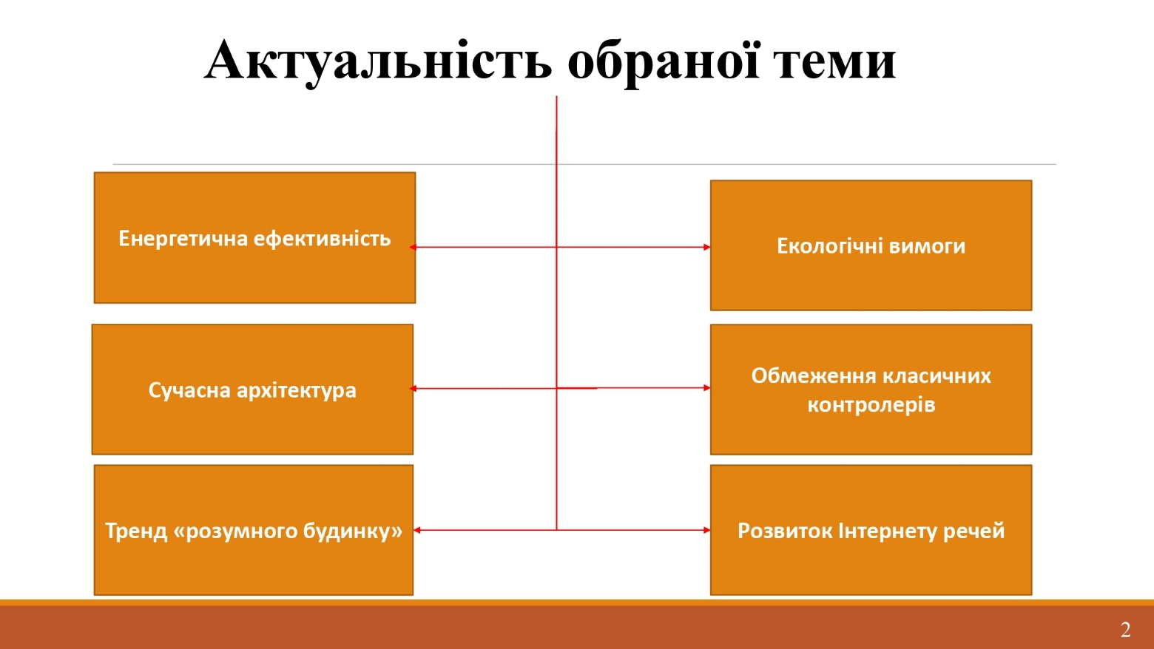

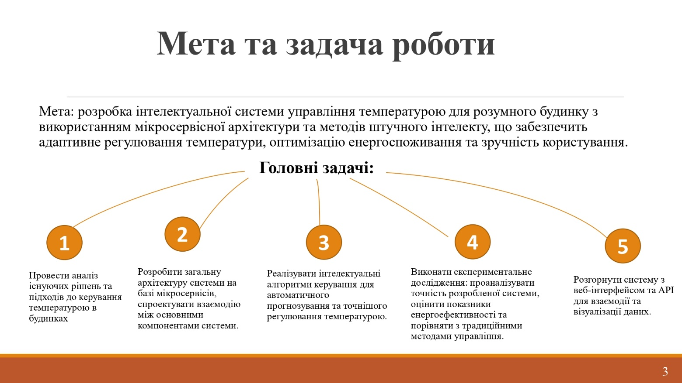

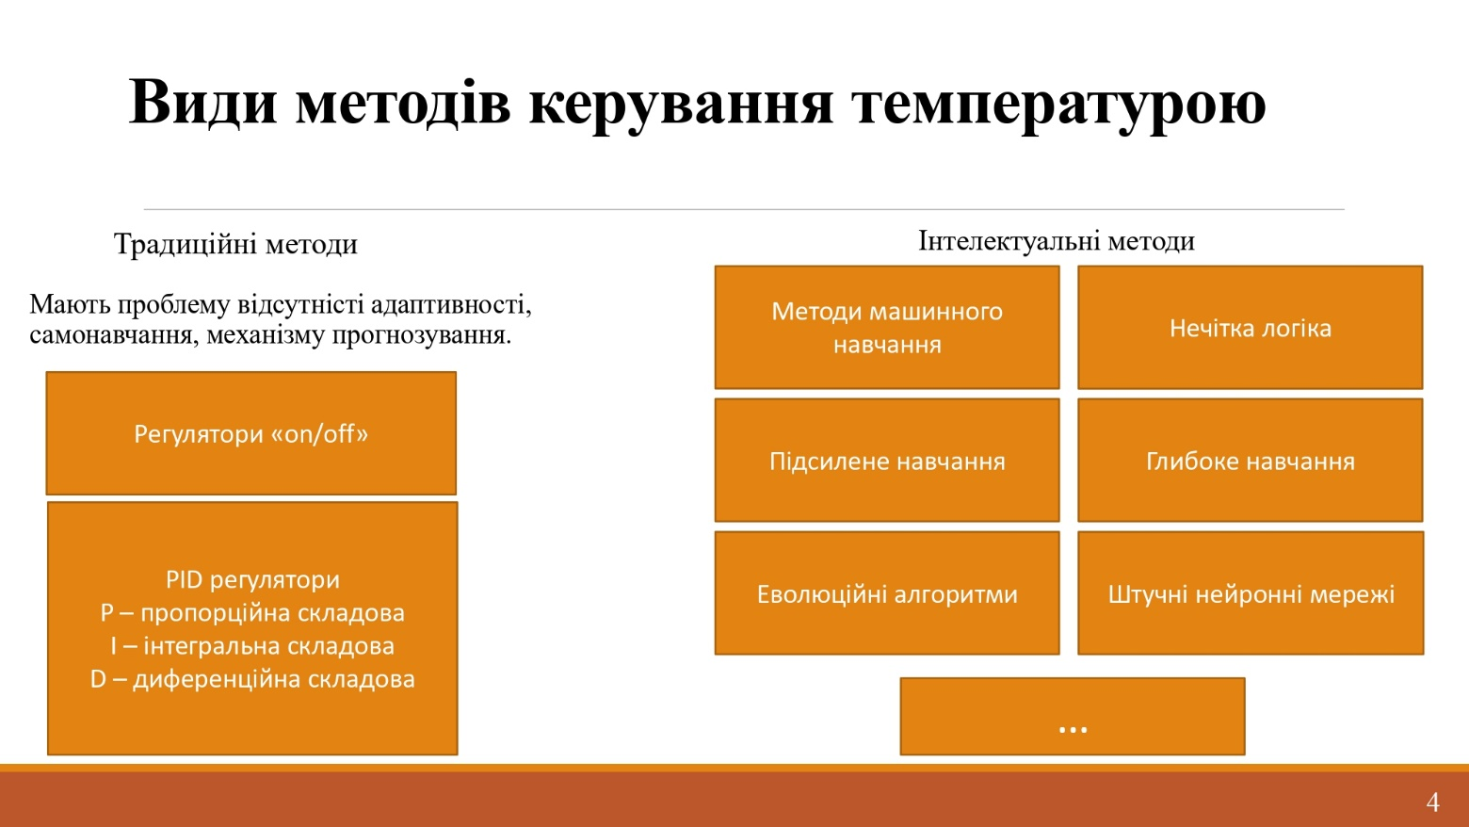

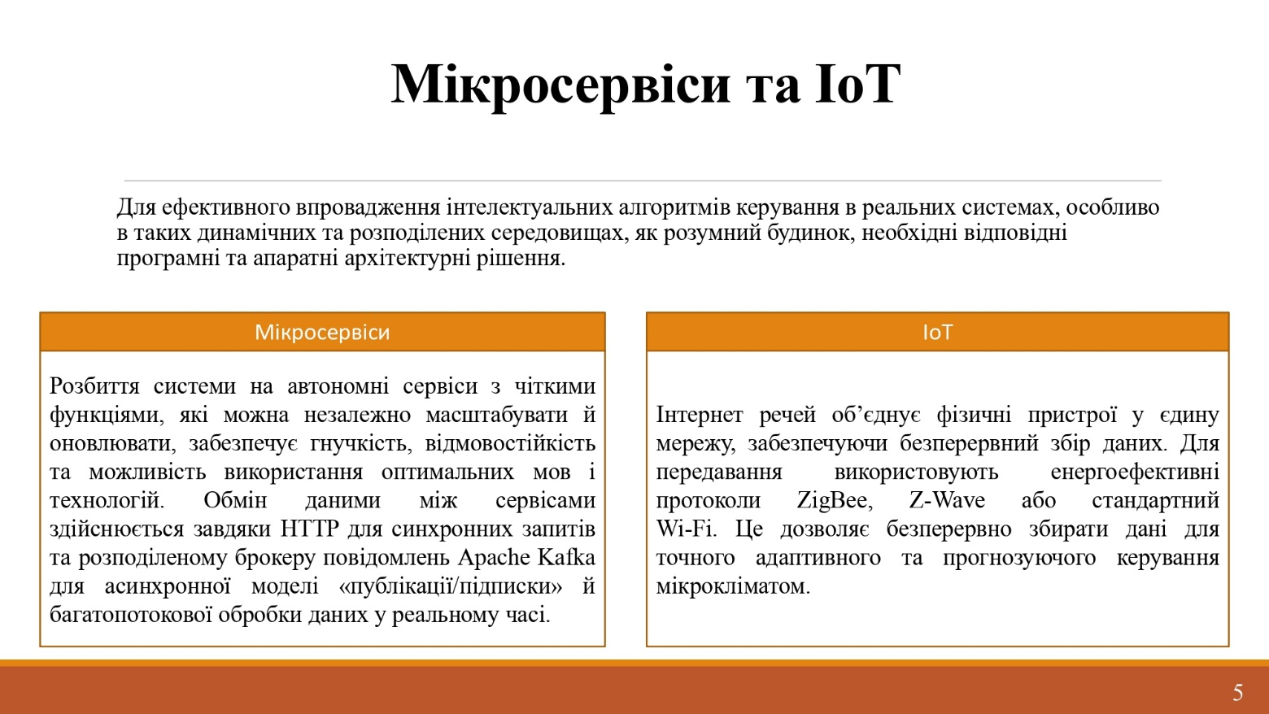

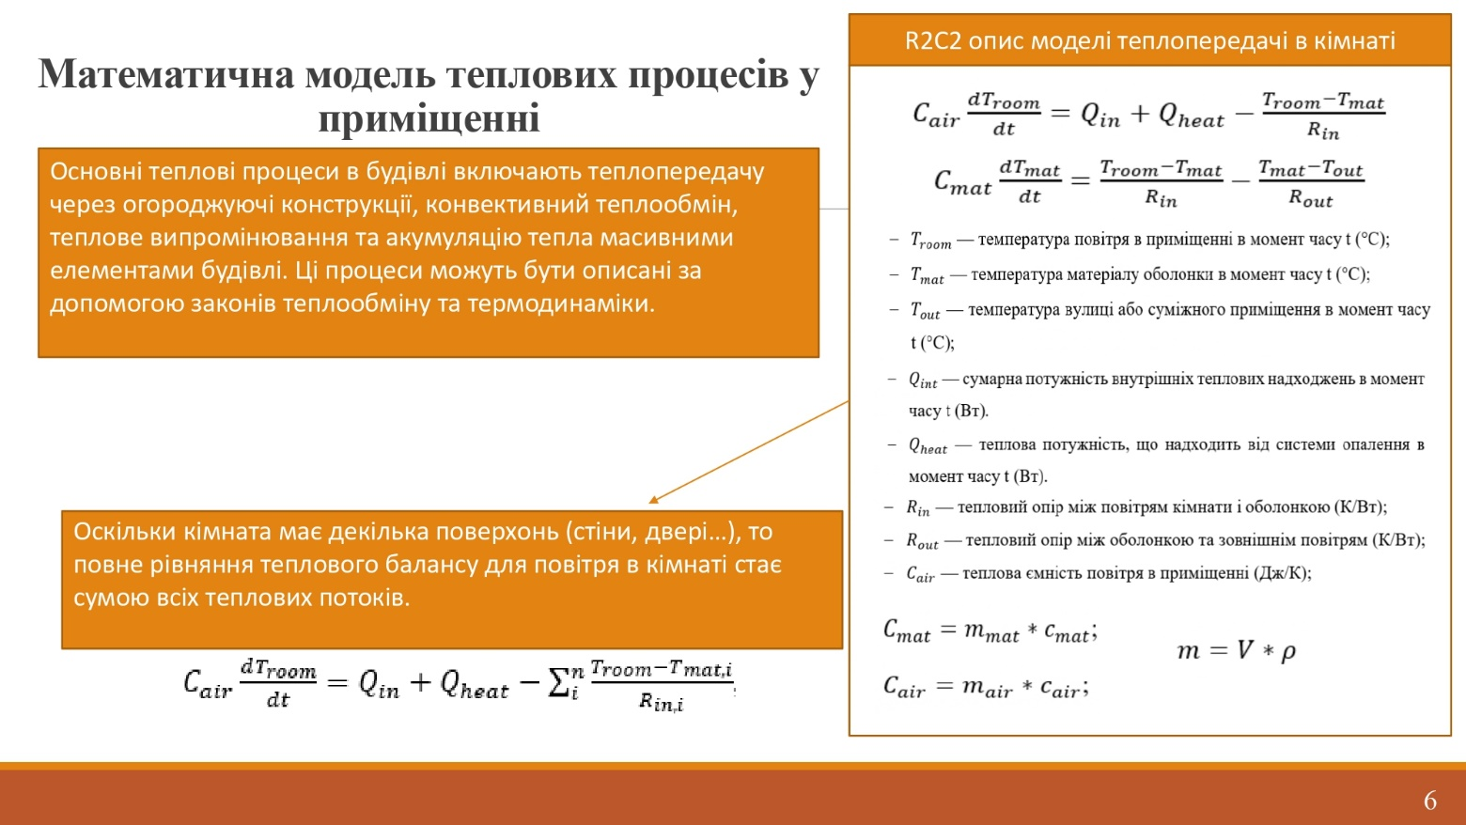

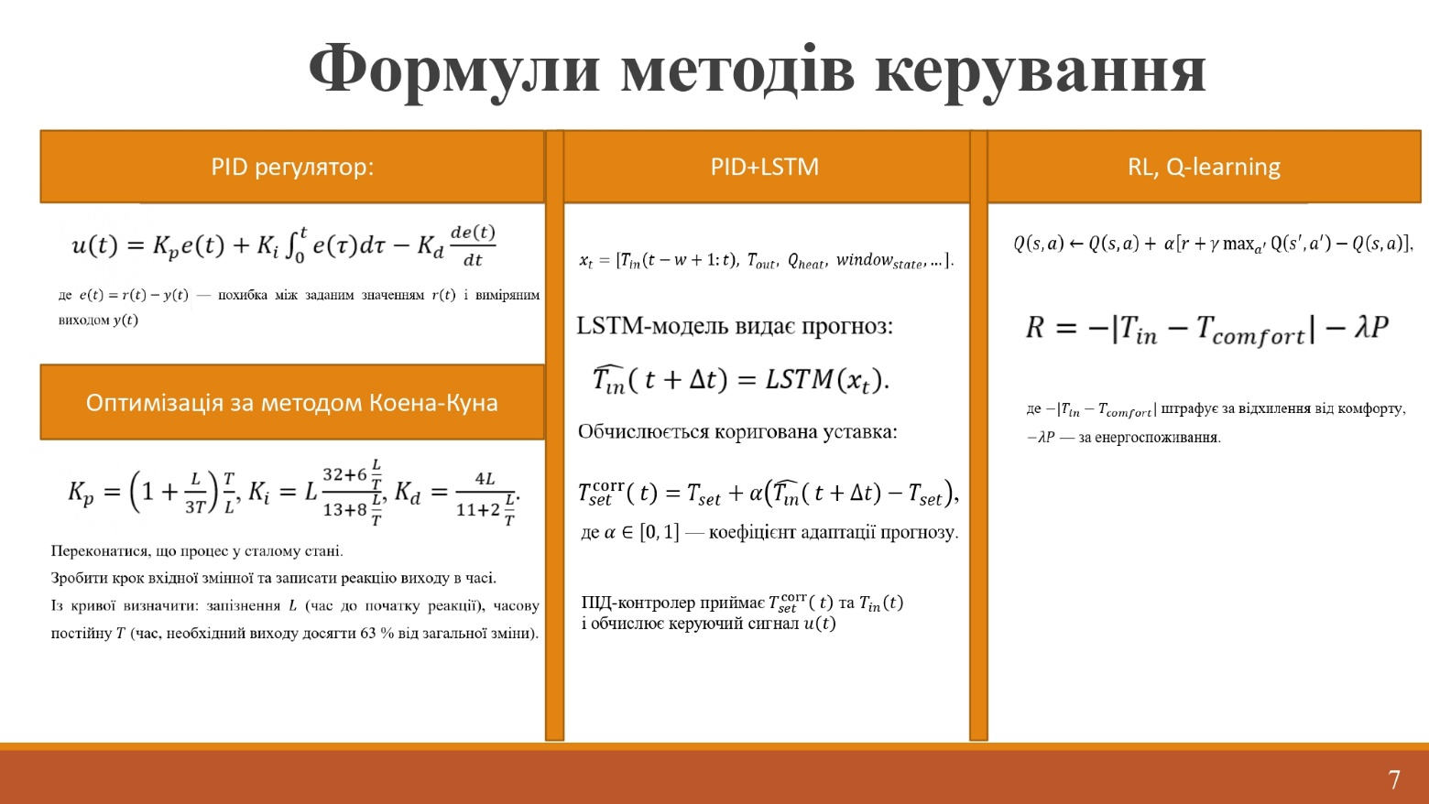

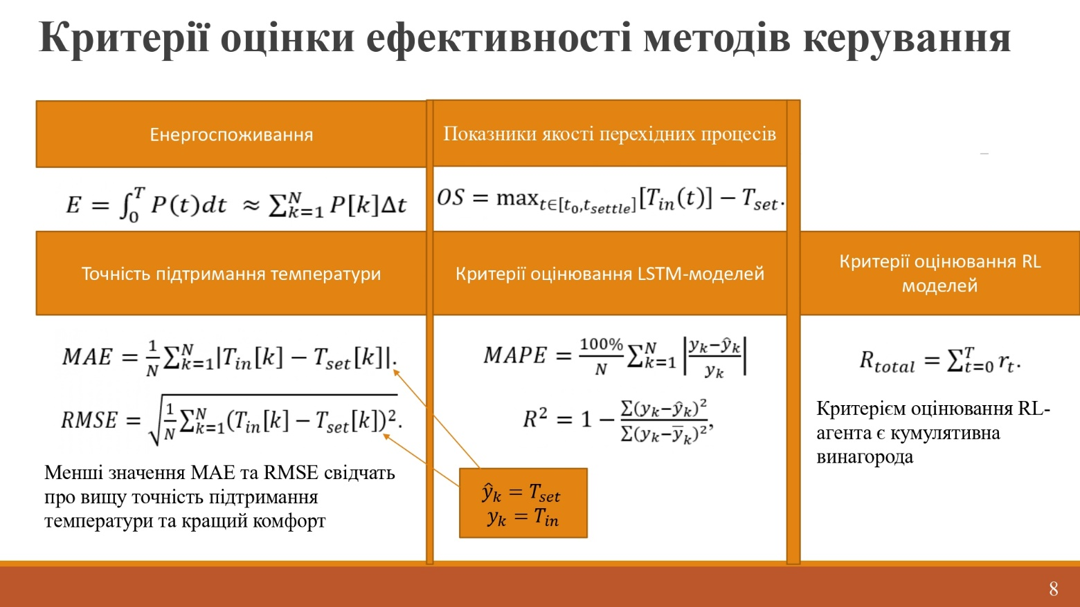

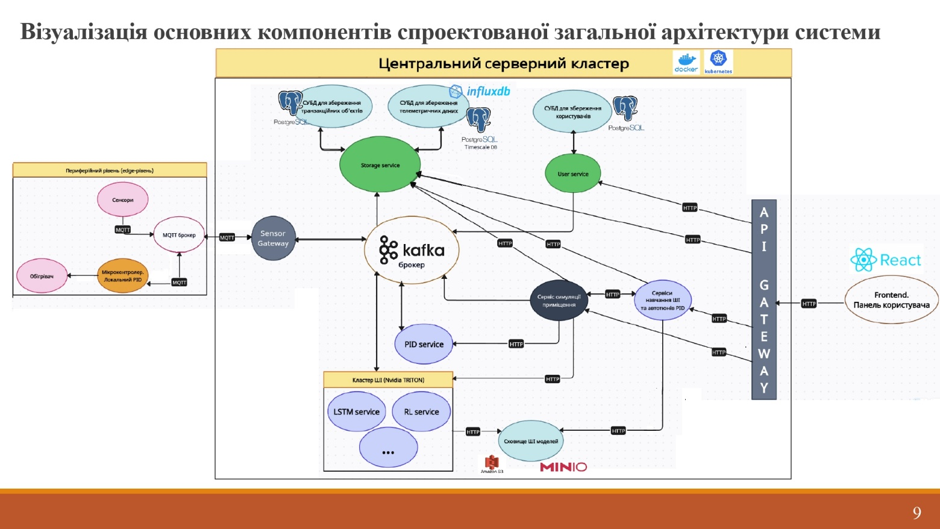

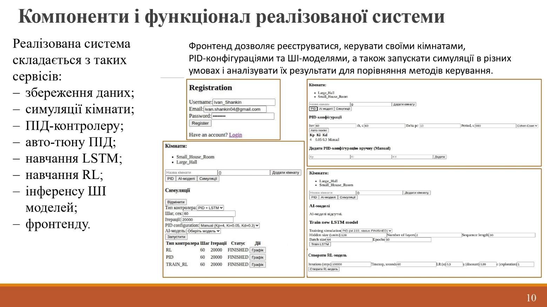

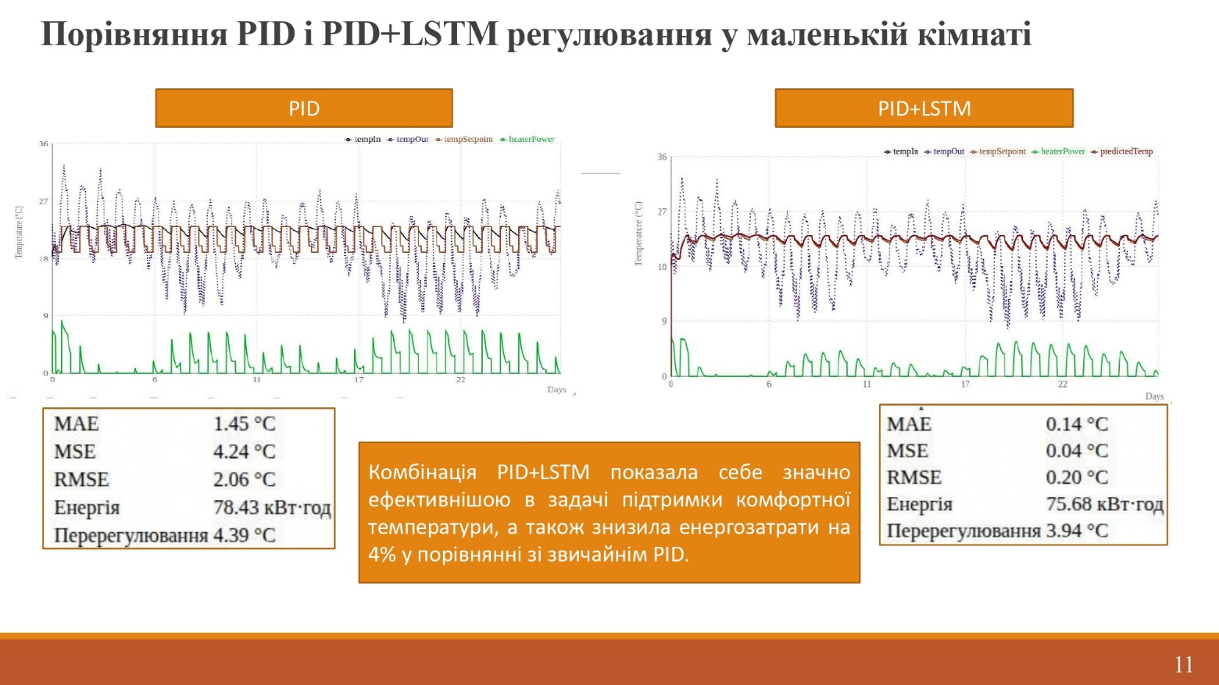

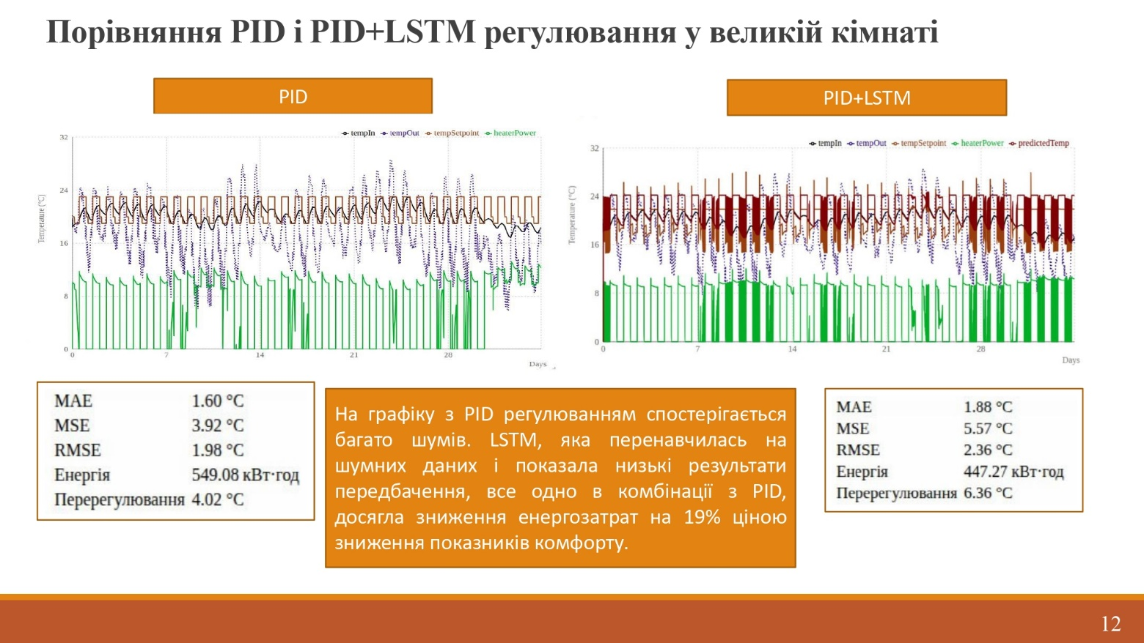

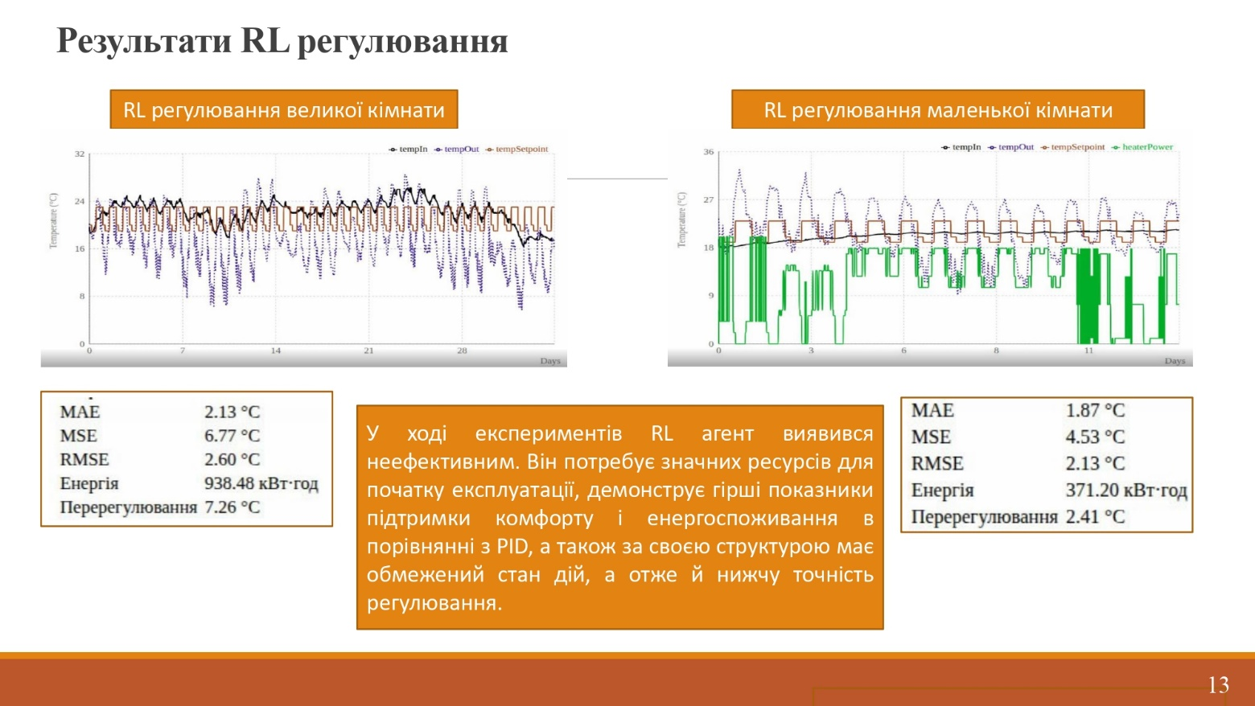

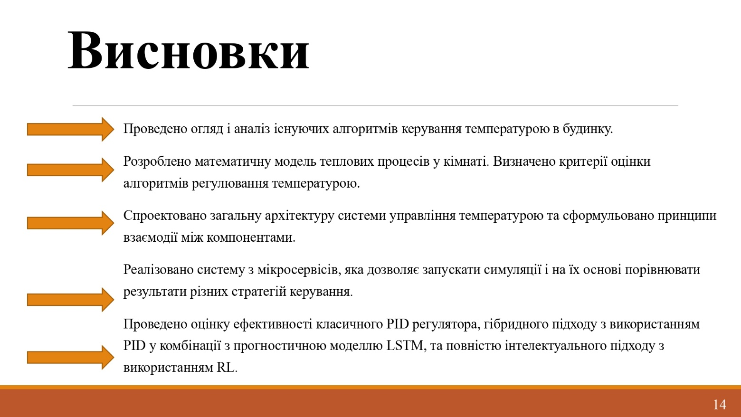



|  |  |  |  |  |  |  |  |  |  |  |
| --- | --- | --- | --- | --- | --- | --- | --- | --- | --- | --- |
| МІНІСТЕРСТВО ОСВІТИ І НАУКИ УКРАЇНИ | | | | | | | | | | |
| НАЦІОНАЛЬНИЙ ТЕХНІЧНИЙ УНІВЕРСИТЕТ  «ХАРКІВСЬКИЙ ПОЛІТЕХНІЧНИЙ ІНСТИТУТ» | | | | | | | | | | |
| Інститут | | комп’ютерних наук та інформаційних технологій | | | | | | | | |
| Кафедра | | системного аналізу та інформаційно-аналітичних технологій | | | | | | | | |
| Спеціальність | | 124 Системний аналіз | | | | | | | | |
| Освітня програма | | Системний аналіз і управління | | | | | | | | |
|  | | | | | | |  | | | |
|  | | | | | | |  | | | |
|  | | | | | | |  | | | |
|  | | | | | | |  | | | |
| Наукові розробки | | | | | | | | | | |
|  | | | | | | | | | | |
| Тема роботи «Розробка інтелектуальної системи управління температурою | | | | | | | | | | |
| в будинку з використанням мікросервісної архітектури» | | | | | | | | | | |
|  | | | | | | | | | | |
|  | | | | | | |  | | | |
|  | |  | | | | | |  | | |
|  | |  | | | | | |  | | |
| Виконавець | | |  | Шанькін Іван Миколайович | | | | |
|  | | |  | | |  | | |
| Керівник | | |  | професор Северин Валерій Петрович | | | | |
|  |  | | | |  | | | | |
| Харків 2025 | | | | | | | | | | |





